ЧАСТНОЕ ОБРАЗОВАТЕЛЬНОЕ УЧРЕЖДЕНИЕ
ПРОФЕССИОНАЛЬНОГО ОБРАЗОВАНИЯ
«СТАВРОПОЛЬСКИЙ МНОГОПРОФИЛЬНЫЙ КОЛЛЕДЖ»

МЕТОДИЧЕСКИЕ УКАЗАНИЯ
к лабораторным занятиям
по учебной дисциплине
«Информатика»
для обучающихся по специальности
38.02.01 Экономика и бухгалтерский учет (по отраслям)

Ставрополь, 2023
Методические указания составлены в соответствии с федеральным государственным образовательным стандартом среднего профессионального образования и программой дисциплины.
Обучающийся должен обладать общими компетенциями, включающими в себя способность:
ОК 01. Выбирать способы решения задач профессиональной деятельности применительно к различным контекстам;
ОК 02. Использовать современные средства поиска, анализа и интерпретации информации, и информационные технологии для выполнения задач профессиональной деятельности;
ОК 05. Осуществлять устную и письменную коммуникацию на
государственном языке Российской Федерации с учетом особенностей социального и культурного контекста;
ОК 09. Пользоваться профессиональной документацией на государственном и иностранном языках.
ЛР 4. Проявляющий и демонстрирующий уважение к людям труда, осознающий ценность собственного труда. Стремящийся к формированию в сетевой среде личностно и профессионального конструктивного «цифрового следа».

Составитель: Савченко И.В.

Рассмотрено на заседании методического объединения «Социально-гуманитарных и естественно-научных дисциплин, БЖД», протокол №7 от «24» мая 2023 г.
Рекомендовано к использованию в учебном процессе Методическим советом СМК, протокол №7 от «25» мая 2023 г.

Содержание
Лабораторная работа № 1. «Персональный компьютер и его составные части» (часть 1) 4
Лабораторная работа № 1. «Персональный компьютер и его составные части» (Часть 2) 25
Лабораторная работа № 2. «Программное обеспечение компьютера» 29
Лабораторная работа № 3. «Изучение файловой системы» 33
Лабораторная работа № 4. «Служебные программы. Архивация файлов». 38
Лабораторная работа № 5. «Защита информации, антивирусная защита» 52
Лабораторная работа № 6. «Защита ПК от вредоносных закладок» 55
Лабораторная работа № 7. «Защита ПК от несанкционированного доступа» 67
Лабораторная работа № 8. «Работа с MS Paint» 71
Лабораторная работа № 9. «Работа с поисковыми системами» 78
Лабораторная работа №10 «Microsoft PowerPoint» (часть 1) 91
Лабораторная работа № 10 «Microsoft PowerPoint» (часть 2) 99
Лабораторная работа №11. «Простейшая таблица Microsoft Excel» 103
Лабораторная работа № 12 «Вычисления и простейшие функции в электронной таблице» 113
Лабораторная работа № 13 «Консолидация данных и их анализ в сводной таблице. 124
ЛАБОРАТОРНАЯ РАБОТА №14 «Создание и оформление таблиц в тексте» 133
ЛАБОРАТОРНАЯ РАБОТА № 15 «Автоматизация работы с текстом» 136
ЛАБОРАТОРНАЯ РАБОТА № 16 «Элементы редактирования работы» 140
ЛАБОРАТОРНАЯ РАБОТА № 17 «Построение диаграмм» 144
ЛАБОРАТОРНАЯ РАБОТА № 18 «Дополнительные возможности Word» 151
ЛАБОРАТОРНАЯ РАБОТА №19 «Макросы» 158
ЛАБОРАТОРНАЯ РАБОТА № 20 «Шифрование информации методом простой замены» 161
ЛАБОРАТОРНАЯ РАБОТА № 21 «База данных Microsoft Access» 164
ЛАБОРАТОРНАЯ РАБОТА № 22 «Особенности защиты информации в базах данных» 178
ЛАБОРАТОРНАЯ РАБОТА № 23 «Создание сайта-визитки средствами онлайн-редактора» 185
ЛАБОРАТОРНАЯ РАБОТА № 23 «Создание сайта-визитки средствами онлайн-редактора» 206
Список используемой литературы: 227

Лабораторная работа № 1.
«Персональный компьютер и его составные части» (часть 1)

Цель: Знакомство с устройством компьютера и назначением его блоков.
Теоретическая часть
Состав персонального компьютера.
Персональный компьютер состоит из трех основных частей:
- Системный блок - включает в себя устройства, предназначенные для обработки информации.
- Клавиатура – устройство для ввода информации в компьютер.
- Монитор – устройство для вывода информации.
- Остальные устройства, которые могут быть подключены к системному блоку, называют дополнительными или устройствами ввода – вывода.
Понятие компьютера
Компью́тер (англ. Computer – «Вычислитель») – устройство или система, способная выполнять заданную, чётко определённую последовательность операций. Чаще всего это операции численных расчётов и манипулирования данными. Описание последовательности операций называется программой. Электронная вычислительная машина, ЭВМ – синоним компьютера, принятый в русскоязычной научной литературе. ЭВМ подразумевает использование электронных компонентов в качестве функциональных узлов компьютера.
Компьютер работает под управлением программы, поэтому его возможности в каждом конкретном случае определяются совокупностью программ, которые на нем выполняется. К настоящему моменту в мире написано огромное количество программ для решения практически любых задач, и их число и функциональность постоянно увеличиваются. Разнообразие доступных программ делает компьютер мощнейшим инструментом в руках любого специалиста, в том числе инженера.
В настоящее время получили распространение различные типы компьютерной техники, от огромных суперкомпьютеров до карманных мобильных телефонов. В лабораторной работе мы будем изучать устройство настольного персонального компьютера.
Персональный компьютер (ПК) – наиболее распространенный в прошлом тип компьютера для организации одного компьютеризированного рабочего места. Типичный персональный компьютер состоит из системного блока с подключенными к нему периферийными устройствами. Системный блок обеспечивает обработку и хранение информации, а периферийные устройства отвечают за ее ввод и вывод. Состав компонентов системного блока и подключенных к нему периферийных устройств называется конфигурацией персонального компьютера. Схема простейшего персонального компьютера (так называемая базовая конфигурация) показана на рис. 1.1.
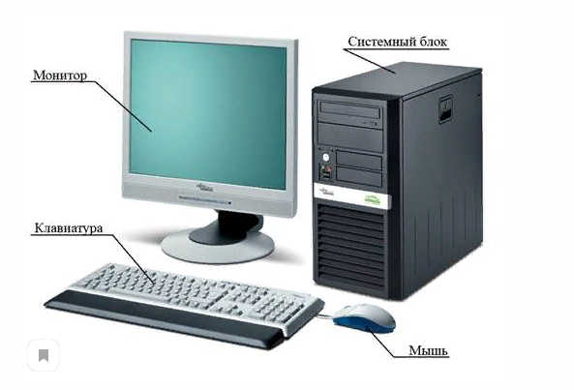
Рис. 1.1 Структура персонального компьютера

Системный блок.
Основу персонального компьютера составляет его системный блок, в котором сосредоточены основные электронные компоненты, принимающие участие в обработке информации. Системный блок персонального компьютера (со снятой боковой крышкой) показан на рис. 1.2.

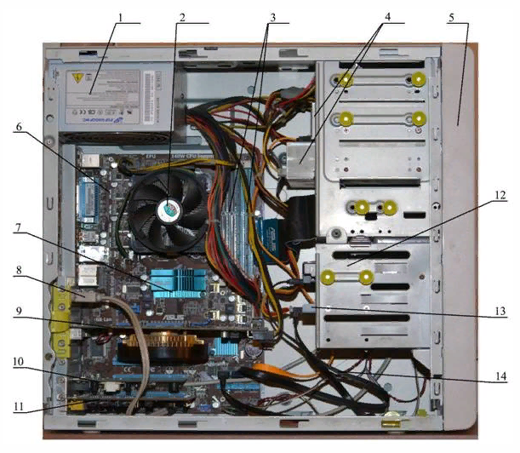
Рис. 1.2 Системный блок персонального компьютера:
1 – блок питания; 2 – система охлаждения центрального процессора; 3 – модули оперативной памяти; 4 – накопители на оптических дисках; – корпус; 6 – материнская плата; 7 – радиатор охлаждения чипсета материнской платы; 8 – планка с дополнительными (выносными) портами; 9 – видеоадаптер; 10, 11 – платы расширения; 12 – жесткий диск; 13 – твердотельный накопитель; 14 – кабели (шлейфы) для подключения накопителей

Детали системного блока располагаются в корпусе. Существуют корпуса разных размеров и формы, в зависимости от размера и количества тех частей (комплектующих), которые необходимо в него установить. Наиболее популярны вертикальные корпуса типа «тауэр» (англ. Tower – «Башня»), предполагающие установку системного блока под стол. Обычно чем больше корпус, тем сложнее его разместить на рабочем месте, но тем проще разместить в нем необходимые комплектующие и обеспечить свободную циркуляцию воздуха для их качественного охлаждения.
По мере миниатюризации микросхем размер компонентов, расположенных внутри системного блока, их энергопотребление и тепловыделение постоянно сокращаются. Это привело к появлению сверхмалых корпусов (иногда ошибочно называемых тонкими клиентами), которые могут быть закреплены на стене, на задней части монитора или под поверхностью стола. Также популярны становятся моноблоки – ПК, в которых содержимое системного блока встраивается в корпус монитора. В отличие от «классических» компьютеров с корпусными системными блоками возможность изменения конфигурации подобных новых компьютеров чаще всего отсутствует.
В данной работе основное внимание будет уделено «классическим» персональным компьютерам.
На передней стороне корпуса системного блока располагаются органы управления. Туда же могут быть выведены дополнительные разъемы, декоративная подсветка и кнопки ее включения. На заднюю сторону выведены разъемы для подключения периферийных устройств.
Большинство корпусов поставляются в комплекте с блоком питания. Блок питания обеспечивает преобразование переменного тока напряжением 220В в постоянный ток напряжением 3,3В, 5В, 12В. Мощность блока питания должна быть достаточной для надежной работы всех комплектующих системного блока. Для охлаждения блок питания оснащается своим собственным вентилятором. Следует помнить, что в блоке питания присутствует напряжение 220 вольт, опасное для жизни!
Ухудшение характеристик блока питания (по причине старения электронных элементов) может привести к нестабильной работе компьютера, ошибкам, самопроизвольному отключению или невозможности включить компьютер. В худшем случае авария в блоке питания может привести к выходу из строя большинства компонентов компьютера, включая периферийные устройства.
Основу системного блока составляет материнская плата компьютера (англ. Mainboard). Именно ее параметры определяют состав и виды комплектующих, из которых может состоять данный персональный компьютер. Устройству материнской платы будет посвящен параграф 1.3 лабораторной работы.
Центральный процессор – главная микросхема компьютера, непосредственно выполняющая команды программ. Быстродействие компьютера в большой степени определяется быстродействием его центрального процессора, которое зависит, среди прочего, от тактовой частоты процессора.

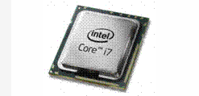
Рис. 1.3. Процессор INTEL Core
Процессоры «классических» ПК вставляются в специальный разъем на материнской плате и могут быть легко заменены. Внешний вид одного из процессоров показан на рис. 1.3.
В настоящее время центральные процессоры для персональных компьютеров выпускает две американские фирмы – Intel и AMD. Эти фирмы непрерывно конкурируют друг с другом. Их процессоры не совместимы между собой. Более того, в результате постоянного улучшения характеристик процессоров у каждой из фирм в линейке моделей присутствуют несколько поколений (семейств) процессоров, также не совместимых друг с другом. Таким образом, для каждого семейства процессоров каждого производителя требуется совместимая именно с ним материнская платы.
В последнее время появились так называемые многоядерные процессоры. Технология позволила размещать в одном корпусе от 2 до 8 процессоров, связанных друг с другом, что серьезно ускоряет работу компьютера при одновременном выполнении нескольких сложных программ.
Тепловыделение современных микропроцессоров весьма велико. Поэтому для нормальной работы процессору необходима собственная система охлаждения – кулер (англ. Cooler), представляющая собой массивный металлический радиатор с ребрами, обдуваемый вентилятором. Со временем пыль забивается в промежутки между ребрами, препятствуя циркуляции воздуха. Также пыль может попасть в подшипник вентилятора и заклинить его. В результате произойдет перегрев процессора, что приведет к ошибкам в работе компьютера, потере пользовательских данных и даже может вывести процессор из строя.
В последние несколько лет технологии позволили создать процессоры с очень низким тепловыделением, для устойчивой работы которых достаточно пассивной системы охлаждения – радиатора без вентилятора. К сожалению, такими свойствами обладают лишь самые «слабые» процессоры, быстродействия которых достаточно для решения лишь простейших задач (например, набор текста).
Центральный процессор непрерывно выполняет инструкции программы, изменяя те или иные данные. И программа, и обрабатываемые данные должны где-то храниться. Для этого предназначена оперативная память компьютера. Основное свойство оперативной памяти – энергозависимость: при отключении питания компьютера вся информация из оперативной памяти мгновенно исчезнет.
Объем оперативной памяти на современных компьютерах определяет комфортность работы одновременно с большим числом сложных программ. В случае нехватки оперативной памяти компьютер попытается перенести часть данных в долговременную память и высвободить оперативную, но на это тратится много времени (до десятков секунд), так как скорость работы оперативной памяти в сотни раз выше, чем долговременной.
В прошлом в качестве оперативной памяти в компьютерах применялась статическая память, основанная на цепочках транзисторов. В последние 30 лет применяют микросхемы динамической памяти, в основе которых лежат транзисторы и микроскопические конденсаторы. Такая память в сотни раз дешевле в производстве, чем статическая. Однако ее скорость работы по сравнению со статической, а также по сравнению с быстродействием современных процессоров, очень низка, так что любое обращение процессора к динамической памяти приводит к определенной задержке (десятки наносекунд).
Чтобы снизить эти задержки и повысить быстродействие процессора, в него встраивают небольшие массивы статической памяти – так называемую кэш-память, в которую в ходе работы программ копируется определенная часть данных. Чем больше у процессора кэш-памяти, тем больше вероятность, что он найдет необходимые ему данные именно в ней, а не в основной памяти, и тем больше операций он сможет произвести без задержки.
Собственно оперативная память персонального компьютера представляет собой одну или несколько плат с микросхемами памяти. Такие платы называются модулями памяти, DIMM (англ. Dual In-line Memory Module – «Двусторонний рядный модуль памяти»). Внешний вид модуля показан на рис. 1.4 (на обратной стороне платы могут быть установлены такие же микросхемы).

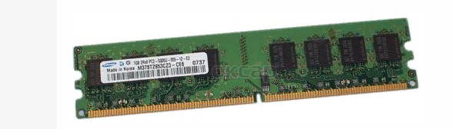
Рис. 1.4 Модуль DDR3 DIMM
Быстродействие компьютера также определяется быстротой оперативной памяти. За последнее время сменилось несколько поколений модулей памяти, не совместимых друг с другом (SD, Rambus, DDR, DDR2, DDR3). Каждое поколение примерно в два раза быстрее предыдущего, но требует совместимой с ним материнской платы, а в последние годы – и совместимого с ним процессора.
Для долговременного хранения программ или данных, а также для переноса данных с компьютера на компьютер необходимы накопители (так называемая долговременная память). К настоящему времени применяются три основных типа накопителей:
- Жесткий магнитный диск – самый емкий накопитель. В герметичном корпусе вращается металлический диск с магнитным покрытием, на который записывается информация. Емкость жесткого диска может достигать 3 и более терабайт (около 3 миллионов мегабайт). В корпус компьютера можно установить несколько жестких дисков.
Жесткие диски бывают внутренними (устанавливаются внутри системного блока) и внешними для переноски больших объемов информации (подключаются к разъемам системного блока кабелем). Любые жесткие диски – очень хрупкие изделия, падение жесткого диска со стола на пол скорее всего приведет к его выходу из строя и потере данных.
- Оптические диски – универсальный сменный накопитель. Диск отлит из пластика, внутри имеет тончайшую алюминиевую пленку. На этой пленке в виде мельчайших отверстий записана информация. Считывание осуществляется сфокусированным на пленке лазерным лучом. Компьютер оснащается одним или несколькими приводами для чтения и записи на оптические диски.
Оптические диски представлены на сегодняшний день тремя поколениями:
- CD (англ. Compact Disk – «Компакт-диск»), емкость диска – 700 мегабайт, ранее широко применялся для распространения музыки;
- DVD (англ. Digital Versatile Disk – «Цифровой универсальный диск»), емкость – 4,7 гигабайт, по сравнению с CD стало возможно делать двухсторонние диски (два диска в одном, диск нужно переворачивать), двухслойные (один из слоев полупрозрачен, диск имеет емкость 8,5 гигабайт) и даже двухсторонние двухслойные диски. DVD диски также применяются для распространения видео;
- Blu- Ray(искаженное англ. Blue Ray – «Синий луч»), емкость – до 25 гигабайт (50 гигабайт у двухслойных дисков, есть возможность выпуска 3- и 4-слойных дисков).
Изначально оптические диски производились с уже нанесенными на них данными; информацию с таких дисков можно было только считывать. Это CD- ROM, DVD- ROM, BD- ROM диски (англ. Read-Only Memory – «Память только для чтения»). В дальнейшем появились однократно записываемые диски (CD- R, DVD- R, BD- R – англ. Recordable – «Записываемый») и многократно перезаписываемые (CD- RW, DVD- RW, BD- Re, от англ. ReWritable – «Перезаписываемый» или Recordable Erasable – «Записываемый и стираемый»). Фирмы Sony и Philips предложили способ улучшить надежность записи на DVD диски, что привело к созданию альтернативных форматов DVD+ RW и DVD+ R. Современные приводы успешно читают и записывают как «минусовые», так и «плюсовые» DVD-диски.
Далеко не все приводы могут работать со всеми типами дисков. Существовали CD- ROM приводы (только чтение CD), CD- RW (чтение и запись CD), DVD- ROM (чтение CD и DVD), комбо-приводы (чтение DVD, чтение и запись CD), DVD- RW (чтение и запись CD и DVD), BD- ROM (чтение BD, чтение и запись CD и DVD), BD- RW (чтение и запись всех типов дисков).
- Микросхемы Flsah-памяти в настоящее время представляют собой удобный и недорогой способ хранения данных. Flash-память представлена в виде внешних USB-накопителей (непосредственно подключаются к разъемам системного блока), карт памяти (рис. 1.5, требуют специального считывателя – карт-ридера,англ. Card Reader, внешнего или внутреннего), и так называемых твердотельных накопителей (SSD, англ. Solid State Drive – «Привод с твердым состоянием», – плата с 8-16 микросхемами Flash-памяти, подключается вместо одного из жестких дисков внутри системного блока). Твердотельные накопители намного дороже жестких дисков, имеют низкую емкость, обладают невысокой надежностью, однако за счет огромных скоростей чтения и записи данных обеспечивают резкий прирост общего быстродействия компьютера. Оптимальна конфигурация, когда на SSD хранится операционная система и программы, а данные пользователя хранятся на жестком диске. Последний в этом случае может быть медленным (энергосберегающим и малошумным).

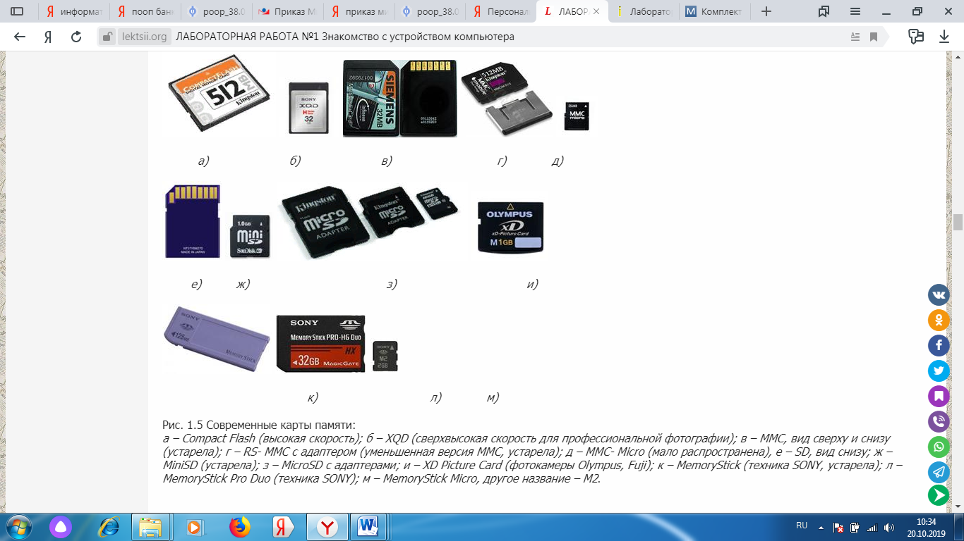

Рис. 1.5 Современные карты памяти:
а – Compact Flash (высокая скорость); б – XQD (сверхвысокая скорость для профессиональной фотографии); в – MMC, вид сверху и снизу (устарела); г – RS- MMC с адаптером (уменьшенная версия MMC, устарела); д – MMC- Micro (мало распространена), е – SD, вид снизу; ж – MiniSD (устарела); з – MicroSD с адаптерами; и – XD Picture Card (фотокамеры Olympus, Fuji); к – MemoryStick (техника SONY, устарела); л – MemoryStick Pro Duo (техника SONY); м – MemoryStick Micro, другое название – M2.

Видеоадаптер отвечает за формирование изображения на экране и вычисления, связанные с компьютерной графикой. Именно к видеоадаптеру подключается монитор компьютера. Видеоадаптер обладает своим, часто очень мощным, графическим процессором и большим объемом установленной на его плате видеопамяти. Графический процессор оснащается собственной системой охлаждения, часто с вентилятором. Существуют двухпроцессорные видеоадаптеры. Большинство мощных видеоадаптеров требуют подключения отдельного кабеля от блока питания.
Некоторые компьютеры для ускорения обработки трехмерной графики могут содержать два или даже три видеоадаптера. С другой стороны, когда требования к графической системе низкие (набор текста, работа с таблицами), можно использовать материнскую плату со встроенным (интегрированным) графическим процессором. Видеопамятью в этом случае становится небольшая часть оперативной памяти. Отдельного видеоадаптера в этом случае не требуется. Такая конфигурация выгодна с точки зрения стоимости и энергопотребления компьютера.
Платы расширения предназначены для выполнения компьютером определенных функций. Существует множество различных видов плат расширения. На этих платах могут содержаться дополнительные порты и интерфейсы для подключения к ним внешних устройств. Большинство технологического оборудования взаимодействует с компьютером через собственные платы расширения. Звуковые платы предназначены для воспроизведения звука, а профессиональные звуковые платы позволяют его записывать с высоким качеством (используются музыкантами). Тюнеры позволяют компьютеру принимать телевизионные и радиопрограммы. Платы видеозахвата позволяют оцифровывать видеосигнал с внешних источников. Платы наблюдения захватывают видеосигнал с множества охранных видеокамер и сжимают эти данные для записи на жесткий диск, а также могут самостоятельно отслеживать изменения на изображениях с камер. Модемы позволяют передавать цифровые данные через телефонные линии или линии кабельного телевидения. Большинство телефонных модемов также может передавать и принимать факсимильные сообщения, а также работать с телефонной линией в качестве автоответчика. Сетевые адаптеры позволяют компьютеру обмениваться данными с другими компьютерами, образуя вычислительные сети. Наконец, существуют диагностические платы, которые выводят на собственный маленький экран информацию о процессах, происходящих при запуске компьютера, и некоторых электрических параметрах материнской платы.
В настоящее время многие функции, ранее доступные только благодаря платам расширения, реализуются микросхемами, интегрированными в материнскую плату. Так, большинство современных материнских плат уже оснащено звуковым и сетевым адаптерами. Также ряд устройств (модемы, тюнеры, сетевые адаптеры и т.д.) можно подключить к компьютеру через внешние разъемы, в частности, через шину USB, см. ниже.
Материнская плата персонального компьютера
Пример материнской платы и схематичное изображение ее компонентов показаны на рис. 1.6.
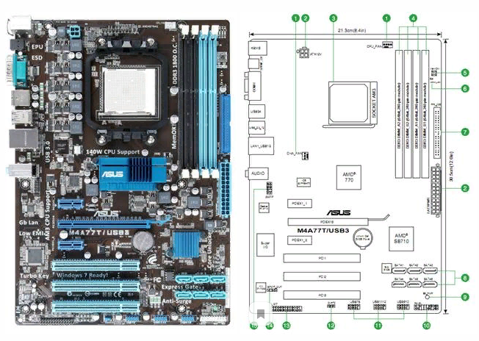
Рис. 1.6 Материнская плата ASUS M4A77T-USB3, внешний вид и схема расположения элементов:
1 – разъемы для подключения вентиляторов; 2 – разъемы для блока питания; 3 – процессорный разъем; 4 – разъемы для оперативной памяти; 5 – кнопка режима, снижающего вероятность ошибок памяти (для энтузиастов разгона компьютера, фирменная технология ASUS); 6 – светодиод, загорающийся при ошибке в памяти (только на платах ASUS этой серии); 7 – разъем IDE для накопителей старого поколения; 8 – разъемы SATA для накопителей нового поколения; 9 – светодиод, показывающий, что плата под напряжением; 10 – разъем для подключения органов управления на передней панели корпуса компьютера; 11 – разъемы для подключения дополнительных выносных разъемов USB (на переднюю или заднюю панель) или внутренних USB устройств; 12 – перемычка, перестановка которой сбрасывает настройки материнской платы; 13 – разъем параллельного порта LPT; 14 – разъем цифрового входа звука от плат расширения; 15 – разъем вывода звука на разъемы передней панели корпуса компьютера. Также ниже разъема процессора, цифрами не отмечены: главный системный контроллер; разъемы PCI Express X1, X16, еще один X1; правее – батарейка для хранения настроек материнской платы и вспомогательный системный контроллер; ниже три разъема шины PCI. В левой верхней части платы собраны разъемы, выходящие на заднюю часть системного блока.
На современной материнской плате, как правило, находятся следующие компоненты системы:
Ø Процессорный разъем. В него вставляется процессор. Тип процессорного разъема на материнской плате однозначно определяет производителя и семейство процессоров, которые можно установить на данную плату.
Ø Разъемы (слоты) для оперативной памяти. На современных материнских платах их чаще всего от 1 до 4. Это позволяет сначала заполнить памятью только часть разъемов, а затем, по мере увеличения потребности, докупить модули памяти и вставить их в свободные разъемы. Форма разъема позволяет установить в него модули памяти только одного поколения.
На некоторых платах разъемы окрашены в разные цвета. Связано это с тем, что центральный процессор может работать с модулями памяти в слотах одного цвета одновременно (а не по очереди, так называемый двухканальный режим работы памяти). Установка двух модулей в слоты одного цвета повысит общее быстродействие компьютера (обычно на несколько процентов), в слоты разных цветов – нет. Двухканальный режим будет доступен только если модули памяти в слотах одного цвета будут иметь одинаковые параметры!
Ø Системный контроллер платы, он же чипсет (англ. Chip Set – «Набор микросхем») представляет собой одну или две большие микросхемы. Предназначен для связи центрального процессора со всеми остальными устройствами компьютера. При работе микросхемы чипсета выделяют тепло, поэтому на него устанавливается металлический радиатор для охлаждения (на некоторых платах дополнительно устанавливают и вентилятор обдува радиатора чипсета).
Системный контроллер организует на материнской плате работу различных шин передачи данных. Шина представляет собой совокупность электрических проводников, позволяющих подключить к ним несколько различных устройств. При этом системный контроллер гарантирует, что устройства смогут работать одновременно, не мешая друг другу.
В последнее время в персональных компьютерах реализуются следующие виды шин:
o Различные сверхскоростные процессорные шины для связи центрального процессора с системным контроллером. Подключение других устройств к таким шинам невозможно;
o PCI (англ. Peripheral Component Interconnect – «Взаимосвязь периферийных компонентов»). Наиболее популярная шина в прошлом. До сих пор на многих материнских платах предусмотрены разъемы PCI для старых плат расширения, нетребовательных к скорости передачи данных.
o PCI Express – более современная шина, пришедшая на смену шине PCI. Это последовательная шина (в отличие от параллельной шины PCI) – передача данных осуществляется по трем парам проводников (линии)бит за битом. Скорость передачи данных (для версии 1.0) приблизительно в два раза больше, чем у шины PCI. С электрической точки зрения PCI Express – не шина. К линии PCI Express можно подключить только одно устройство. Однако из чипсета выходит несколько линий (до 50 у современных чипсетов), поэтому к каждой плате расширения подводится своя линия PCI Express. Видеоадаптеры могут использовать до 16 линий одновременно.
Через некоторое время после появления шины PCI Express 1.0 появился стандарт 2.0 с вдвое большей скоростью передачи данных. Недавно появился стандарт 3.0, где скорость передачи данных снова удвоилась. Устройства разных стандартов совместимы между собой, и любое устройство можно вставить в разъем любой версии. При несовпадении версий максимальная скорость, естественно, будет недостижима.
o USB (англ. Universal Serial Bus – «Универсальная последовательная шина»). Весьма популярная шина для подключения к компьютеру внешних устройств. USB-устройства могут также устанавливаются внутри системного блока. В настоящее время по шине USB подключаются клавиатуры, мыши, принтеры, сканеры, радиомодули Bluetooth и Wi-Fi, портативные жесткие диски, Flash-накопители, приводы для работы со сменными дисками, цифровые фотоаппараты, web-камеры, мобильные телефоны, различное специализированное оборудование.
Версия шины USB 1.1 позволяла подключать к компьютеру периферийные устройства ввода-вывода, однако для комфортной работы с накопителями ее скорости было недостаточно (не более 1,5 Мбайт/с). USB 2.0 позволяла комфортно работать с внешними накопителями за счет скорости до 30 Мбайт/с. Появившаяся недавно шина USB 3.0 (стандарт рекомендует обозначать разъемы USB 3.0 синим цветом) имеет максимальную скорость до 625 Мбайт/с, что в несколько раз превышает скорость передачи данных существующих внешних устройств. Следует помнить, что для достижения такой скорости и разъем, и устройство, и соединяющий их кабель должны соответствовать стандарту USB 3.0. Если любой из перечисленных компонентов соответствует стандарту 2.0, работа устройства будет возможно, но на пониженной скорости.
Наконец, в 2013 году был разработан стандарт USD 3.1 с вдвое большей, по сравнению с USB 3.0 скоростью передачи данных. USB 3.1 использует новый разъем USB type C, который можно подключать в любой ориентации.
Шина USB позволяет передавать питание на внешние устройства. Благодаря этому удалось создать USB-сканеры, Flash-накопители, USB-жесткие диски, не требующие внешнего источника питания, а также появилась возможность заряжать аккумуляторы мобильных устройств от USB разъема. Также существуют устройства (фонарики, вентиляторы, сувениры), которые только получают питание от USB разъема.
USB – также электрически не совсем шина. Кабель может соединить друг с другом только два устройства. Однако одно из них может быть разветвителем (USB-хабом), и к нему, в свою очередь, можно подключить еще несколько USB устройств, в том числе USB-хабов (суммарно не более 127 устройств). Пассивный USB-хаб потребляет небольшую часть электрической мощности USB разъема, а оставшуюся мощность делит между своими выходными разъемами. Если к хабу нужно подключить устройство, требующее питания (жесткий диск, сканер, несколько Flash-накопителей), понадобится активный USB-хаб, оснащаемый своим собственным блоком питания.
Ø Слоты для плат расширения позволяют подключать различные платы расширения к шинам компьютера. Современные материнские платы имеют небольшое число таких слотов, так как многие устройства уже интегрированы в плату. В современных платах встречаются слоты шины PCI Express X1, реже X2 или X4 (с 2 или 4 линиями шины PCI Express в разъеме), а также от 1 до 3 разъемов шины PCI для совместимости со старыми платами расширения.
Ø Разъем для видеоадаптера. Видеоадаптер во многих случаях (особенно при работе с трехмерной графикой) требует быстрого переноса огромных объемов данных из оперативной памяти компьютера в видеопамять, поэтому ему традиционно выделяется отдельный разъем. В то время, когда основной шиной компьютера была шина PCI, для видеоадаптера был создан специальный разъем AGP (англ. Accelerated Graphics Port – «Ускоренный графический порт»). В настоящее время для видеоадаптера применяется разъем PCI Express X16, к которому подводится 16 линий шины PCI Express.
Некоторые материнские платы позволяют установить два, и даже три видеоадаптера (для повышения производительности в графических программах). В этом случае на плате предусматривается 2 или 3 разъема PCI Express X16.
Ø Разъемы для подключения накопителей (жестких дисков и приводов оптических дисков). В прошлом основным интерфейсом для приводов жестких и оптических дисков был параллельный интерфейс IDE (англ. Integrated Drive Electronics – «Электроника интегрируется в привод», другие названия – ATA, англ. AT Attachment – «Подключение в компьютерах серии AT», pATA, Parallel ATA – «параллельный АТА»). Передача данных происходила по 40-жильному кабелю (шлейфу). Для снижения помех и достижения более высокой скорости передачи данных 40-жидбный кабель заменяли полностью совместимым с ним 80-жильным. К одному IDE разъему на материнской плате можно было подключить два разных устройства. При этом перемычками на самих устройствах одному из них необходимо было задать роль первого устройства (англ. Master – «Повелитель»), а другому – второго (англ. Slave – «Раб»).
Сейчас на смену параллельному интерфейсу IDE пришел последовательный интерфейс SATA (англ. Serial ATA – «Последовательный АТА»). Передача данных ведется по 7-жильному кабелю в полтора раза быстрей. В дальнейшем были созданы интерфейсы SATA2 и SATA3, каждый вдвое быстрее предыдущего. В отличие от IDE, у SATA все просто: один разъем – одно устройство.
Интерфейсы SATA, SATA2 и SATA3 совместимы между собой и отличаются только максимальной скоростью. Если на материнской плате имеются одновременно разъемы интерфейсов SATA2 и SATA3, последние чаще всего обозначаются другим цветом.
Ø Разъемы для подключения органов передней панели и выносных портов. На передней панели корпуса компьютера чаще всего присутствуют кнопки включения питания и общего сброса, индикаторы питания и активности жестких дисков. У современных корпусов на переднюю панель также выводятся разъемы шины USB и разъемы для наушников и микрофона. Внутри корпуса встраивается системный динамик, издающий звук в случае критических неполадок. Провода от всех этих устройств должны быть подключены к соответствующим разъемам на материнской плате. Некоторые дополнительные разъемы (устаревший параллельный порт, еще несколько портов шины USB) можно вынести и на заднюю панель, заняв ими место одной из плат расширения. Для этого применяются планки с выносными портами, кабели которых также подключаются к разъемам на материнской плате
- Разъемы для вентиляторов. Современные материнские платы в состоянии контролировать вращение вентиляторов. В случае заклинивания вентилятора плата прекратит подачу напряжения на процессор и подаст аварийный сигнал. Также у современных плат появилась возможность управлять скоростью (и шумом) вентилятора автоматически в зависимости от нагрузки на процессор и его тепловыделения. Чтобы реализоватьэти функции, вентиляторы необходимо подключать к соответствующим разъемам на материнской плате.
- Разъемы питания. Традиционно материнская плата получала энергию от блока питания через мощный 20-контактный разъем. Появление шины PCI Express потребовало увеличить мощность, и 20-контактный разъем дооснастили еще 4 контактами (на современных блоках питания дополнительные 4 контакта можно отстегнуть и убрать в сторону для совместимости со старыми платами). Также при помощи отдельного разъема (4 или 8-контактного) питание подается непосредственно на подсистему питания центрального процессора компьютера.
Также каждая материнская плата имеет свой набор разъемов, выходящих на заднюю панель (пример показан на рис. 1.7):
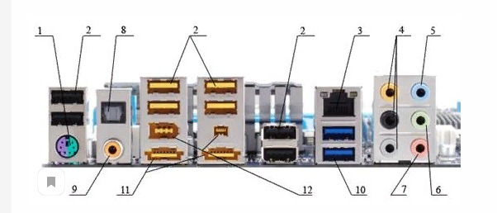
Рис. 1.7 Разъемы материнской платы Gigabyte GA-870A-UD3, выходящие на заднюю панель:
1 – устаревший PS/2 порт для мыши и клавиатуры (комбинированный); 2 – порты USB 2.0 (всего 8 штук);3 – разъем интегрированного сетевого контроллера с индикаторами скорости соединения и передачи данных; 4 – выходы звука на дополнительные 6 из 8 акустических систем; 5 – линейный вход для оцифровки и записи звука; 6 – выход звука на основные 2 из 8 акустических систем; 7 – вход микрофона; 8 – цифровой выход звука под оптоволоконный кабель; 9 – цифровой выход звука под обыкновенный медный кабель; 10 – порты USB 3.0; 11 – порты eSATA для высокоскоростного подключения внешних жестких дисков; 12 – порты IEEE1394 (DV и MiniDV) для подключения цифровых видеокамер или высокоскоростного соединения двух компьютеров

- PS/2 порты до недавнего времени являлись основным способом подключения к компьютеру клавиатуры и мыши. Мыши всегда соответствует зеленый цвет, клавиатуре – фиолетовый (при подключении наоборот устройства работать не будут). Порты устаревают, так как все больше клавиатур и мышей подключаются через разъемы USB. На платах последних лет можно встретить 1 PS/2 порт, раскрашенный в оба цвета (к нему можно подключить или клавиатуру, или мышь, устройство будет опознано автоматически). Следует быть внимательным: если подключить устройство к порту работающего компьютера, порт может выйти из строя.
Существуют переходники с разъемов USB на PS/2 и наоборот. С электрической точки зрения эти порты абсолютно разные, и переходник будет работать только с тем устройством, с которым он шел в комплекте (такое устройство должно само распознать подключение через переходник и активировать нужный режим).
Порты PS/2 на некоторых материнских платах позволяли осуществлять включение системного блока нажатием на клавиши клавиатуры или щелчком кнопкой мыши. Подключение клавиатуры или мыши по шине USB не поддерживает эту функцию, позволяя лишь выводить компьютер из режима пониженного энергопотребления.
- Последовательный порт COM (от англ. Communication – «Соединение») и параллельный порт LPT (англ. Line Print Terminal – «Терминал построчной печати») морально устарели, но все еще встречаются в некоторых материнских платах для совместимости со старыми устройствами. Сейчас данные порты применяются лишь для подключения узкоспециализированного оборудования либо энтузиастами для подключения к компьютеру самодельных устройств. Если таких портов на плате нет, их можно добавить при помощи плат расширения или переходников с шины USB.
- USB-порты применяются для подключения большинства периферийных устройств. Шина USB спроектирована так, что включение и выключение устройств при работающем компьютере («горячее подключение») не может повредить электронные компоненты. Однако вызвать программный сбой и привести к потере данных неожиданное отключение устройства вполне в состоянии.
- Звуковые входы и выходы имеют традиционную раскраску: салатовый – громкоговорители/наушники, розовый – микрофон. Однако функции разъемов можно перенастроить. На некоторых платах 6 разъемов, а не 3. Тогда можно подключить одновременно и микрофон, и 8 громкоговорителей. Также многие современные материнские платы имеют цифровой выход звука под медный или оптоволоконный кабель, позволяющий подключить компьютер к процессору (ресиверу) объемного звука домашнего кинотеатра.
- Разъем интегрированного сетевого адаптера служит для объединения компьютеров в вычислительную сеть. Чаще всего рядом с разъемом располагаются два светодиода. Один показывает работу сети (не горит – нет содинения, горит – есть, мигает – передаются данные), второй своим цветом показывает скорость соединения.
- Разъемы типа eSATA для высокоскоростного подключения внешних жестких дисков. Интерфейс eSATA имеет несколько иные электрические характеристики по сравнению с интерфейсом SATA, что позволяет использовать кабель длиной до 2 метров (у SATA – только 0,5 метра). Таким образом можно получить более высокие скорости передачи данных по сравнению с USB 2.0 (и даже USB 3.0). Как и SATA, eSATA поддерживает «горячее подключение» устройств, однако, в отличие от шины USB, при подключении по eSATA накопителю будет необходим отдельный блок питания.
- Разъемы интегрированного видеоадаптера (если таковой имеется) служат для подключения монитора или проектора (см. ниже). Наиболее старым является аналоговый VGA разъем (англ. Video Graphics Array), более новый DVI (англ. Digital Visual Interface – «Цифровой видео интерфейс») обеспечивает более высокое качество изображения за счет передачи сигнала в цифровом виде. Наконец, интерфейс HDMI (англ. High Definition Multimedia Interface – «Мультимедийный интерфейс высокой четкости») позволяет передавать и изображение, и звук на большинство современных телевизоров.На платах видеоадаптеров обычно присутствуют такие же разъемы. На некоторых старых видеоадаптерах предусматривался аналоговый выход для подключения к телевизорам (TV- OUT).

Лабораторная работа № 1.
«Персональный компьютер и его составные части» (Часть 2)

Монитор
Монитор (другие названия – дисплей, экран) – основное устройство вывода и отображения информации. Мониторы бывают двух типов: CRT (англ. Catode Ray Tube – «Катодно-лучевая трубка», рус. «Электронно-лучевая трубка», ЭЛТ, рис. 1.8, а) и LCD (англ. Liquid Crystal Display – «Жидкокристаллический дисплей», рис. 1.8, б). ЭЛТ-мониторы, несмотря на хорошую цветопередачу, устарели. Жидкокристаллические занимают меньше места на столе, цветопередача последних моделей не хуже, чем у ЭЛТ, они имеют более низкое энергопотребление. У них отсутствует вредное для глаз мерцание и электромагнитные излучения. Некоторые модели ЖК-дисплеев можно повесить на стену.

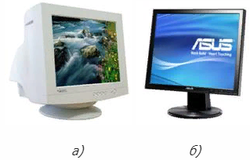
Рис. 1.8 Устройства вывода персонального компьютера:
а – ЭЛТ-монитор; б – ЖК-монитор;
Монитор компьютера предназначен для вывода на экран текстовой и графической информации. Мониторы бывают цветными и монохромными. Они могут работать в одном из двух режимов: текстовом или графическом.
Текстовый режим. В этом режиме экран монитора условно разбивается на отдельные участки- знакоместа, чаще всего на экран выводится 25 строк по 80 символов. В каждое знакоместо может быть выведен один из 256 заранее заданных символов. В число этих символов входят большие и малые латинские буквы, цифры, символы, а также псевдографические символы, используемые для вывода на экран таблиц и диаграмм, построения рамок вокруг участков экрана и т. д.
Графический режим. Этот режим монитора предназначен для вывода на экран графиков, рисунков. Разумеется, в этом режиме можно также выводить и текстовую информацию в виде различных надписей, причем эти надписи могут иметь произвольный шрифт, размер букв.

Дополнительные устройства.
Подключая к компьютеру эти устройства можно расширить функциональные возможности компьютера, т.е. выполнять с его помощью различные виды работ. К этим устройствам относятся:
Мышь – Это манипулятор для ввода информации в компьютер. Мышь представляет собой небольшую коробочку с двумя или тремя клавишами, легко умещающуюся в ладони. Некоторые прикладные программы рассчитаны только на работу с мышью, но большинство программ, использующих мышь, допускают замену мыши командами, вводимыми с клавиатуры;
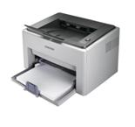Принтер (или печатающее устройство) предназначен для вывода на бумагу текстовой и графической информации, некоторые принтеры могут выводить и цветные изображения. Существуют: матричные принтеры (наиболее распространены); струйные принтеры (изображение формируется микрокаплями специальных чернил, выдуваемых на бумагу с помощью сопел); лазерные принтеры (обеспечивают в настоящее время наилучшее качество печати);
Модем - устройство для обмена информацией с другими компьютерами через телефонную сеть. По конструктивному исполнению модемы бывают встроенными и внешними. Модемы отличаются друг от друга максимальной скоростью передачи данных, а также тем, поддерживают ли они средства исправления ошибок. Для устойчивой работы на отечественных телефонных линиях импортные модемы должны быть соответствующим образом адаптированы;
Сканер – устройство для считывания графической и текстовой информации в компьютер. Сканеры могут вводить в компьютер рисунки. С помощью специального программного обеспечения компьютер может распознавать символы во введенной через сканер картинке, это позволяет быстро вводить напечатанный цвета. При систематическом использовании необходим настольный сканер, хотя он и дороже. Для подготовки цветных изданий требуется, естественно, цветной сканер. Сканеры бывают настольные и ручные, черно-белые и цветные. Сканеры отличаются друг от друга разрешающей способностью, количеством воспринимающих цветов или оттенков серого.
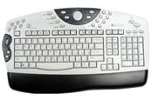 Основным устройством ввода информации является клавиатура. Большинство клавиатур имеет более-менее стандартную компоновку и состав клавиш. В последнее время популярны мультимедийные клавиатуры, оснащаемые дополнительным блоком клавиш для управления различными программами проигрывания мультимедиа-данных, кнопками (или даже колесиком) регулировки громкости и т.д. На многих клавиатурах предусматриваются кнопки управления питанием компьютера. Клавиатуры различаются степенью эргономичности (форма клавиатуры способствует наименьшему уставанию рук печатающего) или компактности (чтобы занимать меньше места на столе в ущерб комфорту). Клавиатуры бывают проводные (соединяются с системным блоком проводом) и беспроводные. У последних к системному блоку подключается специальный радиоприемник, а сама клавиатура оснащается радиопередатчиком, работающим от батареек. Комплекта батареек хватает в среднем на 6-12 месяцев работы.

Контрольные вопросы:
- Перечислите компоненты ЭВМ и их функции?
- Какие принтеры используются при работе с ПК?
- Опишите принцип работы матричного принтера.
- Чем отличаются струйные и лазерные принтеры?
- Назовите порядок включения и выключения компьютера.
- С помощью каких устройств можно защитить ПК от колебаний напряжения в электрической сети?
- Перечислите функции клавиши Enter.
- Перечислите функции клавиши Esc.
- Что такое переключатель? Приведите примеры переключателей на клавиатуре компьютера.
- Как переключить клавиатуру на ввод прописных букв?

Лабораторная работа № 2.
«Программное обеспечение компьютера»

Цель:
- Ввести понятие - программное обеспечение персонального компьютера (ПК),
- Классификация программного обеспечения компьютера (ПО),
- Ознакомиться с программами, установленными на Вашем ПК,
- Регистрация на обновление программ.

Классификация ПО
Программное обеспечение – это совокупность программ, которые могут выполняться на компьютере данной модели, включая комплект технической и программной документации.
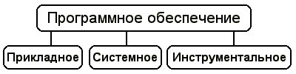
  - Системное ПО - это совокупность программ для обеспечения работы компьютера. Системные программы предназначены для управления работой вычислительной системы, выполняют различные функции:
- Создание операционной среды для других программ
- Обеспечение надежной и эффективной работы компьютера и сети
- Проведение диагностики и профилактики
- Выполнение вспомогательных технологических процессов
Системное ПО подразделяется на базовое и сервисное.
Базовое ПО включает в себя:
- операционные системы (ОС);
- оболочки;
- сетевые операционные системы.
- Сервисное ПО включает в себя программы (утилиты):
- программы контроля, тестирования и диагностики, которые используются для проверки правильности функционирования устройств компьютера и для обнаружения неисправностей в процессе эксплуатации; указывают причину и место неисправности;
- программы-драйверы, которые расширяют возможности операционной системы по управлению устройствами ввода-вывода, оперативной памятью и т.д.; с помощью драйверов возможно подключение к компьютеру новых устройств или нестандартное использование имеющихся;
- программы-упаковщики (архиваторы), которые позволяют записывать информацию на дисках более плотно, а также объединять копии нескольких файлов в один архивный файл;
- антивирусные программы, предназначенные для предотвращения заражения компьютерными вирусами и ликвидации последствий заражения вирусами.
3.Прикладное ПО – это комплекс программ для решения задач определённого класса конкретной предметной области. Прикладное ПО работает только при наличии системного ПО.
Прикладное ПО общего назначения
- Средства редактирования текста для подготовки различного рода печатных документов, эти средства позволяют набрать текст, редактировать и изменять его, только редактировать и изменять текст – текстовые редакторы, если средства позволяют работать с графикой и осуществлять гиперсвязи, их называют текстовыми процессорами
- Графические редакторы, они позволяют создавать растровую, векторную и трехмерную графику
- ЭТ, позволяют автоматизировать обработку текстовой и числовой информации
- СУБД, они используются для хранения сведений об одной или нескольких объектах, их свойствах и взаимосвязях
- Интегрированные пакеты, они объединяют в своем составе средства, позволяющие обрабатывать различного рода данные, объединенные единым интерфейсом
- Игровые и развлекательные пакеты.
Прикладное ПО специального назначения
- Авторская система представляет интегрированную среду с заданной интерфейсной оболочкой;
- Экспертные системы – это программа, которая ведет себя подобно эксперту в некоторой узкой прикладной области
- Гипертекстовые системы – это системы, в которых доступ к любому выделенному фрагменту осуществляется по ссылке
- Мультимедиа – это взаимодействие визуальных и аудиоэффектов под управлением интерактивного ПО.
Прикладное ПО профессионального уровня
- АРМ – автоматизированное рабочее место
- САПР – системы автоматизированного проектирования
- АСНИ – автоматизированные системы научных исследований
- АСУ – автоматизированные системы управления
- Педагогические комплексы
- Системы телекоммуникаций
Инструментальное ПО применяют для разработки всевозможных пакетов программ в различных областях человеческой деятельности. Сюда относятся различные языки программирования. Система программирования - программная система, предназначенная для разработки программ на конкретном языке программирования. Система программирования предоставляет пользователю специальные средства разработки программ: транслятор, (специальный) редактор текстов программ, библиотеки стандартных подпрограмм, программную документацию, отладчик и др.
Задание
  - Используя главное меню, ознакомиться с программами, установленными на Вашем ПК.
  - Скопируйте виды МЕНЮ программ, выполнив команды;
  - Открыть МЕНЮ
  - Cкопируйте изображение (на клавиатуре нажмите клавишу PrintScreen)
  - Откройте графический редактор на Вашем ПК и сделайте вставку копии.
  - Отредактируйте изображение.
  - Сделайте копии в текст лабораторной работы
5. Дайте ответы на вопросы (найти ответы в тексте и выделите их цветом).
6. Скопируйте адрес сайта в строку другого браузера, откройте сайт и сохраните его в закладках.
Контрольные вопросы
- Что такое программное ПО?
- Виды программного ПО?
- Раскройте сущность прикладного ПО?
- Дайте понятие базовое ПО?
- Что в себя включает сервисное ПО?
- Общее назначение системного ПО?
- Дайте понятие инструментальное ПО?

Лабораторная работа № 3.
«Изучение файловой системы»

Цель:
- изучение файловой системы персонального компьютера и получение практических навыков работы с ней.
- формирование ПК 2.1.Устанавливать операционные системы на персональных компьютерах и серверах, а также производить настройку интерфейса пользователя.
Основные правила техники безопасности на рабочем месте:
1) Не включать и не выключать компьютер без разрешения преподавателя.
2) Не трогать разъемы соединительных кабелей.
3) При работе на ЭВМ, сидеть так, чтобы расстояние от глаз до экрана монитора было в пределах 50-70 см.
4) Не работать на компьютере с мокрыми руками и во влажной одежде.
5) В случае появления запаха гари или искр, выключить компьютер и сообщить преподавателю.
Операции с папками:
Большинство задач Windows включают в себя работу с файлами и папками. Папки используются Windows для создания системы хранения файлов на компьютере аналогично тому, как картонные папки используются для систематизации данных в картотеке. Папки могут содержать файлы различных типов — документы, музыкальные клипы, изображения, видео, программы и др. Можно создавать новые папки, копировать или перемещать в них файлы из других мест — из других папок, с других компьютеров или из Интернета. В папках можно создавать подпапки.

- Создание папок: команда Создать папку в контекстном меню или в верхнем меню Файл/Создать папку (или по-другому). Появится папка с именем Новая папка, написать новое название и нажать Enter для подтверждения. Можно переименовать папку, щёлкну на ней правой кнопкой мыши и выбрав в Контекстном меню команду Переименовать.
- Копирование папок: выделить одну или несколько папок, которые нужно скопировать, выбрать команду Копировать в контекстном меню, в слове Правка верхнего меню или на панели инструментов, открыть папку, в которую нужно вставить копии и выбрать команду Вставить любым вышеуказанным способом.
- Перемещение папок: выполняется аналогично копированию, но вместо команды Копировать выбирается команда Вырезать. Операция перемещения отличается от операции копирования тем, что в результате копирования создаются копии папок, а исходные папки остаются на месте, в результате перемещения исходные папки перемещаются в другое место (там, где они были, их нет).
- Выделение папок: чтобы выделить несколько подряд идущих файлов или папок, выберите первый объект и, удерживая нажатой клавишу SHIFT, выберите последний объект. Для выбора разрозненных файлов или папок щелкните поочередно каждый объект, удерживая нажатой клавишу CTRL.
- Удаление папок: выделить одну или несколько папок, которые нужно удалить, выбрать команду Удалить в контекстном меню, в слове Файл верхнего меню или на панели инструментов, или перетащить выделенные папки на значок Корзины при нажатой левой кнопке мыши.
- ^ Скрытие папки: щелкните на значке папки правой кнопкой мыши и выберите команду Свойства. На вкладке Общие установите флажок Скрытый. Для просмотра скрытых папок нужно выбрать команду Свойства папки в менюСервис. На вкладке Вид в группе Дополнительные параметры выбрать вариант Показывать скрытые файлы и папки.
- Изменение свойств папки: команда Свойства папки меню Сервис. Можно изменить параметры щелчка мыши для выделения и открытия папки, установить дополнительные параметры для папок и т.д.
Сервисные возможности программы Проводник
Все папки и файлы образуют на дисках иерархическую файловую структуру. Все файлы находятся в папках, которые вложены в другие папки, более высокого уровня. Папка самого высокого уровня называется корневой. Назначение файловой структуры – обеспечить однозначное отыскание файла, если известно его имя и путь поиска. Создание и обслуживание файловой структуры – одна из основных функций операционной системы.
Для розыска файлов нужны специальные навигационные средства. Они позволяют просмотреть файловую структуру, найти нужную папку или файл и выполнить с ними необходимые действия. Проводник – это служебная программа, специально предназначенная для просмотра файловой структуры и её обслуживания. Окно этой программы состоит из двух панелей. на левой в виде дерева представлена вся файловая структура компьютера. Плюс рядом с папкой означает, что в ней есть вложенные папки. С помощью левой панели очень удобно просматривать содержимое всех вложенных папок. На правой панели отображается содержимое папки, открытой в данный момент на левой панели. Между панелями очень легко взаимодействовать: копировать папки, перемещать их, удалять в корзину.
Методика выполнения работы:
Задание 1. Работа с папками и ярлыками.
- Откройте окно Мой компьютер/диск D, папку своей группы.
- Создайте в своей папке следующую структуру папок: три папки Кино, Музыка, Литература; в каждой из них ещё по три папки (назовите их по-своему: фамилии актёров, фильмы, музыкальные группы, книги, авторы и т.д.).
- Скопируйте папку Кино со всем её содержимым в папку Литература.
- Попробуйте выделить несколько папок, стоящих рядом, затем несколько папок, стоящих не рядом.
- Папку Литература переименуйте и назовите Книги.
- Переместите содержимое папки Музыка в папку Книги.
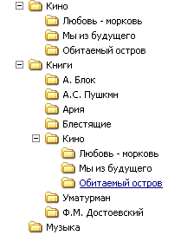
- Запустите программу Проводник с помощью Главного меню (Пуск/Программы/Стандартные/Проводник). Обратите внимание на то, какая папка открыта на левой панели Проводника в момент запуска. Это должна быть папка Мои документы.
- Разыщите на левой панели папку своей группы и откройте ее одним щелчком на значке папки. Её содержимое должно появиться на правой панели Проводника.
- На правой панели раскройте в своей папке все плюсы, чтобы раскрылось созданное Вами «дерево». Оно должно выглядеть следующим образом:
Рис. 3.1
- Раскройте папку Музыка на правой панели и создайте в ней какую-нибудь папку.
- Убедитесь, что на левой панели рядом с папкой Музыка появится плюс.
- На левой панели перенесите только что созданную папку на значок Корзины.
- Откройте Корзину и убедитесь, что эта папка там присутствует.
- Остальные папки удалите разными способами ВО ВРЕМЯ ОТВЕТА ПРЕПОДАВАТЕЛЮ!
Задание 2. Исследование методов запуска программы Проводник.
В ОС Windows большинство операций можно выполнить многими способами. На примере программы Проводник исследуем различные приемы запуска программ.
- Щелкните правой кнопкой мыши на кнопке Пуск и в открывшемся контекстном меню используйте пункт Проводник. Обратите внимание на то, какая папка открыта на левой панели в момент запуска.
- Щелкните правой кнопкой мыши на значке Мой Компьютер и в открывшемся контекстном меню используйте пункт Проводник. Обратите внимание, какая папка открыта на левой панели в момент запуска.
- Проверьте контекстные меню всех значков, открытых на Рабочем столе. Установите, для каких объектов контекстное меню имеет средства запуска Проводника, и выясните, какая папка открывается на левой панели в момент запуска.
- Выполните запуск Проводника через пункт Программы Главного меню.
- Выполните запуск Проводника через пункт Выполнить Главного меню. (нужно ввести explorer)
- Выполните запуск Проводника с Рабочего стола (предварительно на рабочем столе следует создать ярлык Проводника).
- Выполните запуск Проводника с Панели быстрого запуска (предварительно на этой панели следует создать ярлык Проводника).
Контрольные вопросы:
- Какие операции можно делать с папками?
- Как создать папку и переименовать её?
- Как скопировать папку?
- Как переместить папку?
- Как удалить папку?
- Как изменить свойства папки?
- Как запустить программу Проводник?

Лабораторная работа № 4.
«Служебные программы. Архивация файлов».
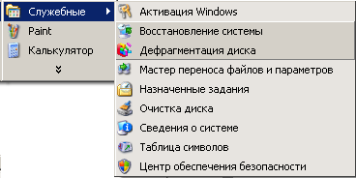
Служебные программы Windows включают в себя программы специального обслуживания компьютера (см. рис. 4.1). Рассмотрим назначение основных позиций.
Рисунок 4.1 Служебные программы
Активация Windows. Целью активации программных продуктов является борьба с их несанкционированным использованием (т.е. компьютерным пиратством или кражей программного обеспечения). Активация продуктов была разработана корпорацией Майкрософт для контроля за тем, чтобы каждая лицензия Windows устанавливалась в соответствии с лицензионным соглашением. Оно предусматривает установку ОС Windows, как правило, только на один компьютер. В процессе установки Windows, на основании вводимого ключа (указан на футляре установочного компакт диска), программа генерирует уникальный цифровой код (например: 12345-123-1234567-12345). При запуске программы Активация Windows операционная система автоматически связывается через Интернет с веб-узлом корпорации Майкрософт и передает ей сгенерированный код для проверки и регистрации. Активацию установки операционной системы Windows нужно выполнить в течение 30 дней.
Восстановление системы. Нередки случаи, когда OС Windows после включения компьютера отказывается проводить свой запуск. Это может быть результатом деструктивного действия компьютерных вирусов или иных сбоев работы машины. Программа Восстановление системы постоянно ведет наблюдение за изменениями конфигурации системы и автоматически создает так называемые «точки восстановления». Точки восстановления позволяют загрузить систему с параметрами OS Windows сохраненными в момент своего создания (т.е., когда ОС Windows работала нормально). Запуск программы Восстановление системы, в случае фатального сбоя ОС Windows, должен производиться в Безопасном режиме (клавиша F8) запуска ОС.
Дефрагментация диска. Создание и удаление файлов и папок, установка и удаление новых программ, загрузка файлов из Интернета приводит к фрагментированному размещению на жестком диске оставшихся файлов.
Компьютеры обычно сохраняют файлы на первом непрерывном участке свободного пространства диска, достаточном для размещения файла. Если найти участок для размещения всего файла не удается, компьютер сохраняет часть(фрагмент) файла на самом большом участке доступного пространства, после чего сохраняет остальные данные на следующем доступном участке свободного пространства и т. д. Это приводит к тому, что остающееся после удаления файлов и папок свободное место заполняется в произвольном порядке при сохранении новых файлов и папок.
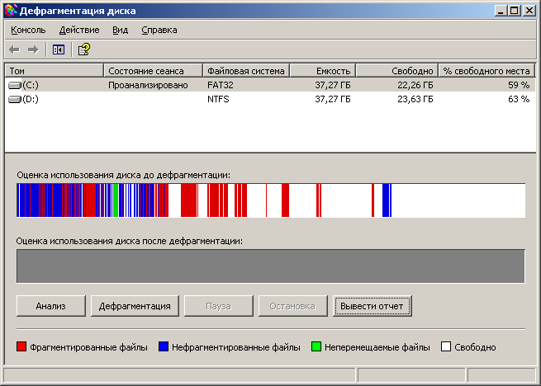
Программа дефрагментации объединяет фрагментированные файлы и папки на жестком диске компьютера, после чего каждый файл или папка займет единое непрерывное пространство. В результате доступ к файлам и папкам выполняется быстрее и эффективнее. Объединяя отдельные части файлов и папок, программа дефрагментации также объединяет в единое целое свободное место на диске, что делает менее вероятной фрагментацию новых файлов.
Первоначально программа проводит Анализ локальных дисков (томов) и графически представляет результат. Далее, просмотрев отчет, можно оценить степень фрагментации диска и принять решение о целесообразности проведения его дефрагментации.
Время, необходимое для дефрагментации диска, зависит от нескольких факторов, в том числе от его размера, числа и размера файлов, степени фрагментации и доступных системных ресурсов.
После анализа или дефрагментации диска результаты действия программы можно просмотреть в графическом представлении с цветовой кодировкой в так называемых полях результатов анализа и дефрагментации. Подробно результаты работы программы могут быть представлены в отчете щелчком на пункте Вывести отчет.
Мастер переноса файлов и параметров помогает перемещать файлы данных и личные настройки со старого компьютера на новый без необходимости повторения на новом компьютере действий по настройке, выполненных на старом компьютере. Например, со старого компьютера на новый можно перенести личные свойства экрана, параметры папок и панели задач, настройки обозревателя Интернета и электронной почты. Данный мастер также перемещает некоторые файлы или целые папки, такие как «Мои документы», «Мои рисунки» и «Избранное».
Рекомендуется установить на новый компьютер антивирусную программу до перемещения файлов со старого компьютера. Это поможет защитить новый компьютер от вирусов, которые могут содержаться в файлах, переносимых со старого компьютера.
Пункт Назначенные задания содержит перечень сценариев действий OC Windows, выполнение которых установлены пользователем. С помощью планировщика заданий можно назначить выполнение сценария предусматривающего, запуск программы или открытие документа на наиболее удобное время. Планировщик заданий запускается при каждом запуске Windows и выполняется в фоновом режиме. Он позволяет настроить выполнение задания ежедневно, еженедельно, ежемесячно или в определенное время.
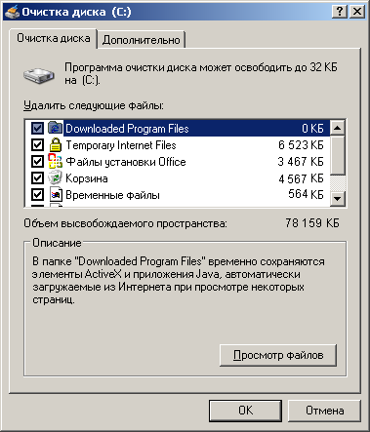
Очистка диска. Программа очистки диска помогает очистить пространство на жестком диске. Она проверяет диск и выводит перечень групп временных файлов, файлов Интернета, а также ненужных программных файлов, удаление которых не приведет к негативным последствиям. Выбор на удаление отдельных групп файлов производится установкой(удалением) галочки в нужной позиции. Для удаления помеченных необходимо сделать щелчок на клавише ОК.
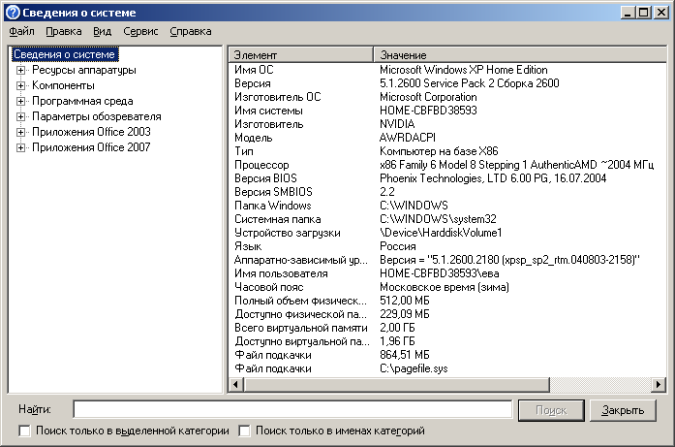
Сведение о системе. Программа "Сведения о системе" собирает и отображает данные о конфигурации системы как для локальных, так и для удаленных компьютеров. Сюда входит информация о конфигурации оборудования, компонентах компьютера, а также программном обеспечении, в том числе о драйверах.
Здесь можно узнать название операционной системы, ее версию, изготовителя и местоположение системного каталога. Кроме того, можно сверить версию, тип процессора и объем оперативной памяти.
В левой области окна программы находится дерево категорий, похожее на дерево папок проводника Windows. В правой части окна программы находится область сведений, в которой выводятся данные, относящиеся к элементу, выделенному в дереве категорий.
Архивация файлов
Для переноса информации от компьютера к другому компьютеру, ее передачи по локальной сети, в Интернете или по E-mail удобнее использовать архивные файлы. Благодаря сжатию информации в архивах значительно повышается скорость ее передачи. Это особенно важно в случаях использования модемной связи, для которой быстродействие передачи информации существенно зависит от канала связи (телефонной линии).
Основные понятие процесса архивации файлов
Архивация (упаковка)файла — это процесс его преобразования к виду, при котором уменьшается избыточность содержащейся в нем информации и как следствие его размер. Одновременно с архивацией создается возможность закрыть доступ к упакованной в архив информации паролем.
Целью архивации файлов обычно является обеспечение более компактного размещения информации на диске, сокращение времени передачи информации по каналам связи в компьютерных сетях. Кроме того, архивация в один архивный файл группы файлов существенно упрощает их перенос с одного компьютера на другой, сокращает время копирования файлов на диски, способствует защите от заражения компьютерными вирусами.
Сжатие информации в файлах производится различными способами, например упрощением кодов, исключением из них постоянно повторяющихся символов (чаще пробелов) в виде коэффициента повторения и соответствующего символа. Для этого применяются различные программные алгоритмы. Архивации могут быт подвержены как один, так и группа файлов, при этом создается один архивный файл (архив).
Степень сжатия файлов характеризуется коэффициентом сжатия K_{c}, определяемым как отношение объема сжатого файла V_{c} к объему исходного файла V_{и}, выраженный в процентах: K_{c}=V_{c}/V_{и} *100. Степень сжатия зависит от используемой программы, метода сжатия и типа исходного файла. Наиболее «хорошо» сжимаются файлы с графической информацией, текстовые файлы и файлы данных, для которых степень сжатия может достигать 5-10 %. Меньше сжимаются файлы исполняемых программ и загрузочных модулей (70-90%). Почти не сжимаются архивные файлы.
Программы, осуществляющие упаковку и распаковку файлов, называются программами-архиваторами. Они отличаются используемыми методами сжатия, определяющими значение коэффициента сжатия. В работе с архиваторами основными операциями являются:
- архивация (упаковка) — помещение исходных файлов в архивный файл в сжатом виде;
- разархивация (распаковка) — процесс восстановления файлов из архива в том виде, какой они имели до загрузки в архив.
Большие по объему архивные файлы могут быть размещены на нескольких дисках (томах). Такие архивы называются многотомными. Программы-архиваторы позволяют также создавать архивы, для распаковки которых не требуются запуск программы-архиватора, так как в теле архива несут исполняемый модуль программы распаковки. Такие архивы называются самораспаковывающимися или SFX (self- extracting).
Программы-архиваторы
В настоящее время применяется несколько десятков программ-архиваторов, которые отличаются исполняемыми функциями и параметрами работы. Из числа наиболее популярных программ можно выделить: ARJ, РКРАК, LHA, LZH, ICE, HYPER, ZIP, РАК, ZOO, разработанные за рубежом, а также RAR(WinRAR), разработанные в России. Большое количество информации, передаваемой в глобальной сети Интернет часто бывает упаковано архиватором WinZip.
Управление программой-архиватором как правило осуществляется двумя способами.
1. С помощью командной строки, в которой формируется команда запуска, содержащая имя программы-архиватора, команду управления и ключи ее настройки, а также имена архивного и исходного файлов. Подобное управление характерно для архиваторов ARJ, ZIP, РАК, LHA, работающих под управлением MS DOS.
2. С помощью встроенной оболочки и диалоговых окон, раскрывающихся после запуска программы и позволяющих осуществлять управление с помощью меню и функциональных клавиш, что создает для пользователя более комфортные условия работы. Такое управление имеют программы-архиваторы типа RAR(MS DOS) и WinRAR, WinZip (Windows).
Работа через командную строку была характерной для MS DOS. В более поздних версиях архиваторов стали использоваться приемы управления с помощью оконного меню. К ним можно отнести отечественный архиватор RAR. С момента создания операционных систем Windows, программы-архиваторы были адаптированы для работы с графическим интерфейсом. Это значительно упростило их управление и привело к широкому применению. Рассмотрим основные приемы работы с этими программами.
Использование архиватора WinRAR
Запуск архиватора производится из меню Пуск → Программы → WinRAR. Как видно на рис. 4.2, окно архиватора имеет знакомые вам элементы интерфейса Windows: меню, панель инструментов, строку статуса и т. п. Операции с окном архиватора выполняются стандартными для Windows способами. Альтернативой командам меню для выполнения основных операций архивации являются кнопки на панели инструментов.
Архивация (упаковка) файлов.
Для выполнения архивации необходимо предварительно указать программе WinRAR файлы, подлежащие этой операции. При запуске программа показывает в своем окне список файлов и папок в текущей папке. Для перехода в папку с предназначенными для архивации файлами можно воспользоваться несколькими приемами навигации по файловой системе:

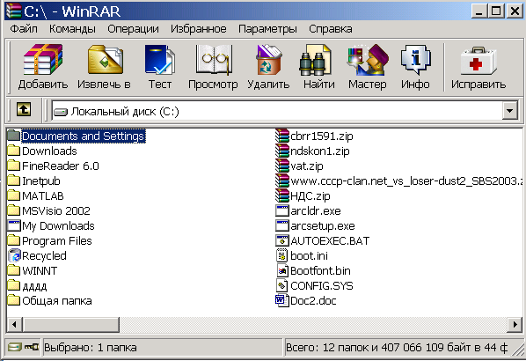

Рисунок 4.2. Окно архиватора WinRAR.

  - для изменения текущего диска можно:
  - использовать комбинацию клавиш <Ctrl + D>,
  - вывести список дисков под панелью инструментов,
  - щелкнуть на маленьком значке диска в нижнем левом углу окна.
- для выхода из текущей папки необходимо:
  - нажать клавишу <Backspace> ( ) или <Ctrl+PgUp>,
- щелкнуть на кнопкой "Вверх" под панелью инструментов;
- сделать двойной щелчок на папке ".." в списке файлов.
- для перехода в другую папку необходимо поместить указатель на нужной папке и:
- нажать клавишу <Enter>;
- нажать сочетание клавиш <Ctrl + PgDn>;
- дважды щелкнуть мышью на этой папке.
  - для перехода в корневую папку текущего диска нажмите сочетание клавиш <Ctrl + \ > .
После того как вы вошли в папку с нужными файлами, выделите файлы и папки, которые подлежат архивации. Эта операция выполняется следующими способами:
    - клавишами управления курсором при нажатой клавише <Shift>;
    - левой кнопкой мыши при нажатой клавише <Shift> (как в Проводнике и других программах Windows);
    - клавишами Пробел или <Insert>.
Клавиши <+> и <▬> на цифровой клавиатуре позволяют выделять и снимать выделение с группы файлов с помощью шаблонов (т.е. задавая маски файлов символами '*' и '?').
Для запуска процесса архивации необходимо:
- щелкнуть на кнопке "Добавить";
- нажать клавиши <Alt + A>
- выбрать команду "Добавить файлы в архив" из меню "Команды".

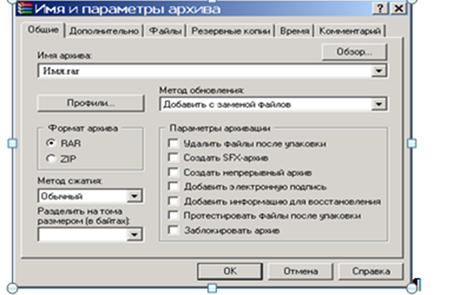
Рис. 4.3. Окно настройки параметров архивации
В появившемся диалоговом окне (рис. 4.3) введите имя архива или просто подтвердите правильность предложенного по умолчанию. В нем же можно выбрать формат нового архива (RAR или ZIP), метод сжатия, размер тома и прочие параметры архивации. Для запуска операции архивации нажмите кнопку "OK".
Размер тома определяется носителем информации: дискета - 1.4 Мгб, диск ZIP – 100 Мгб, диск CD - 650 или 700 Мгб. Параметры архивации задаются щелчком в нужной позиции (установка галочки), имеющей следующие назначение:
- удалять файлы после упаковки, программа проводит удаление файлов после завершения процесса архивации, оставив только архивный файл;
- создать SFX том, создается архив, в тело которого встраивается командный модуль с EXE расширением. Для его распаковки достаточно запустить архив как обычную программу;
- непрерывный архив создается в случаях его редкого обновления и имеет максимальную степень сжатия файлов;
- добавить электронную подпись и информацию по восстановлению предназначены для записи комментариев пользователя проводившего архивацию файлов.
Процесс архивации проводится с показом действий программы и завершается появлением в текущей папке (каталоге) архивного файла с расширением rar.
Разархивация (распаковка) файлов
Для извлечения (распаковки) файлов из архива необходимо его открыть программой WinRAR. Это можно сделать несколькими способами:
- дважды щелкнуть мышью или нажать <Enter> на файле архива в оболочке Windows (в Проводнике или на Рабочем столе);
- дважды щелкнуть мышью или нажать <Enter> на файле архива в окне WinRAR;
- перетащить архив на значок или окно WinRAR. Перед тем как это сделать, убедитесь, что в окне WinRAR не открыт другой архив, иначе перетаскиваемый архив будет добавлен в уже открытый;
При открытии архива, в окне WinRAR будет выведено его содержимое. Выделите файлы и папки, подлежащие распаковке. Для этого необходимо воспользоваться ранее описанными приемами выделения файла или группы файлов.
Для запуска процесса распаковки нажмите кнопку "Извлечь в" на панели инструментов программы или клавиши <Alt + E>. Укажите в появившемся окне папку, куда необходимо будет поместить извлеченные файлы и нажмите кнопку "OK". Процесс извлечения сопровождается показом статистических данных проводимых операций. Для прерывания извлечения, нажмите кнопку "Отмена". Процесс распаковки завершается появлением в текущем каталоге извлеченных из архива указанных файлов.
Задания для лабораторной работы
Задание №1
Подготовьте объекты необходимые при архивации.
Порядок выполнения задания №1
- В операционной системе Windows создайте папку Archives по адресу Мои документы\Техникум\Техникум\1курс\Группа\Фамилия\ТЕМР. Создайте папки Pictures и Documents по адресу
Моидокументы\Техникум\Техникум\1курс\Группа\Фамилия \Archives.
- Найдите и скопируйте в папку Picturesпо два рисунка с расширением *.jpgи *.bmp.
- Сравните размеры файлов *.bmp и *.jpg. и запишите данные в таблицу_1.
- В папку Documents поместите файлы *.doc(не менее 3) и запишите их исходные размеры в таблицу_1.
Задание №2
Выполните архивацию файлов и извлечение файлов из архива, используя программу WinZip
Порядок выполнения задания №2
- Запустите WinZip 7. (Пуск →Все программы → 7-Zip→7 ZipFileManager).
- В появившемся диалоговом окне выберите папку, в которой будет создан архив: Мои документы\Техникум\Техникум\1курс\Группа\Фамилия\Archives\Pictures. Установите курсор на имя графического файла Зима.jpg. Выполните команду Добавить (+).
- Введите имя архива в поле Архив – Зима.zip и убедитесь, что в поле Формат архива установлен тип Zip.
Установите в поле Режим изменения: добавить и заменить.
В раскрывающемся списке Уровень сжатия: выберите пункт Нормальный. Запустите процесс архивации кнопкой ОК.
Сравните размер исходного файла с размером архивного файла. Данные запишите в таблицу_1.
Создайте архив Зима1.zip, защищенный паролем. Для ввода пароля в диалоговом окнеДобавит к архиву в поле Введите пароль: ведите пароль, в поле Повторите пароль: подтвердите пароль. Обратите внимание на флажокПоказать пароль. Если он не установлен, пароль при вводе не будет отображаться на экране, а его символы будут заменены подстановочным символом "*". Это мера защиты пароля от посторонних. Однако в данном случае пользователь не может быть уверен в том, что он набрал пароль правильно. Поэтому при не установленном флажке система запрашивает повторный (контрольный) ввод пароля. Щелкните на кнопке ОК - начнется процесс создания защищенного архива.
Выделите архив Зима1.zip, выполните командуИзвлечь. В появившемся диалоговом окнеИзвлечь в поле Распаковать в: выберите папку-приемник – Мои документы\Техникум\Техникум\1курс\Группа\Фамилия\Archives \Pictures\Зима1\.
- Щелкните на кнопке ОК. Процесс извлечения данных из архива не запустится, а вместо него откроется диалоговое окно для ввода пароля.
- Убедитесь в том, что ввод неправильного пароля не позволяет извлечь файлы из архива.
- Убедитесь в том, что ввод правильного пароля действительно запускает процесс.
- Удалите созданный вами защищенный архив и извлеченные файлы.
- Создайте самораспаковывающийся ZIP-архив. Для этого установите курсор на имя архива Зима.zip, выполните команду Добавить (+).
- Введите имя архива в поле Архив – Зима.7z и убедитесь, что в поле Формат архива установлен тип 7z.
- Установите в поле Режим изменения: добавить и заменить.
- Установите флажокСоздать SFX-архив.
- В раскрывающемся списке Уровень сжатия: выберите пункт Нормальный. Запустите процесс архивации кнопкой ОК.
- Аналогичным образом создайте архивы для файлов Рябина.bmp, Документ1.doc, Документ2.doc, Документ3.doc. Сравнительные характеристики исходных файлов и их архивов занести в таблицу_1.
Задание №3
Выполните архивацию файлов, используя программуWinRar,и определите процент их сжатия.
Порядок выполнения задания №3
- Запустите WinRar(Пуск →Все программы → WinRar).
- В появившемся диалоговом окне выберите папку, в которой будет создан архив: Мои документы\Техникум\Техникум \1курс\Группа\Фамилия\ Archives\Pictures.
- Установите курсор на имя графического файла Зима.jpg.
- Выполните командуДобавить. В появившемся диалоговом окне введите имя архива Зима.rar. Выберите формат нового архива - RAR, метод сжатия - Обычный. Убедитесь, что в группе Параметры архивации ни в одном из окошечек нет флажков. Щелкните на кнопке ОК для создания архива. Во время архивации отображается окно со статистикой. По окончании архивации окно статистики исчезнет, а созданный архив станет текущим выделенным файлом.
- Аналогичным образом создайте архивы для файлов Рябина.bmp, Документ1.doc, Документ2.doc, Документ3.doc. Сравнительные характеристики исходных файлов и их архивов занести в таблицу_1.
- Создайте самораспаковывающийся RAR – архив, включающий в себя текстовые и графические файлы.
- Определите процент сжатия файлов и заполните таблицу_1. Процент сжатия определяется по формуле , где S– размер архивных файлов, So– размер исходных файлов.
Таблица_1
Архиваторы
Размер исходных файлов
WinZip
WinRar
Текстовые файлы:
1. Документ 1.doc
2. Документ 2.doc
3. Документ 3.doc
Графические файлы:
1. Зима.jpg
2.Рябина.bmp
Процент сжатия текстовой информации (для всех файлов)
Процент сжатия графической информации (для всех файлов)
Контрольные вопросы
- Что относится к служебным программам?
- Какие программы архиваторы вы знаете?
- Что такое дефрагментация диска?

Лабораторная работа № 5.
«Защита информации, антивирусная защита»

Теоретическая часть
Цель: выработать практические навыки работы с антивирусными программами, навыки правильной работы с компьютером.
Вирусы. Антивирусное программное обеспечение
Компьютерный вирус - программа способная самопроизвольно внедряться и внедрять свои копии в другие программы, файлы, системные области компьютера и в вычислительные сети, с целью создания всевозможных помех работе на компьютере.
Признаки заражения:
• прекращение работы или неправильная работа ранее функционировавших программ
• медленная работа компьютера
• невозможность загрузки ОС
• исчезновение файлов и каталогов или искажение их содержимого
• изменение размеров файлов и их времени модификации
• уменьшение размера оперативной памяти
• непредусмотренные сообщения, изображения и звуковые сигналы
• частые сбои и зависания компьютера и др.
Классификация компьютерных вирусов
По среде обитания:
• Сетевые – распространяются по различным компьютерным сетям
• Файловые – внедряются в исполняемые модули (COM, EXE)
• Загрузочные – внедряются в загрузочные сектора диска или сектора, содержащие программу загрузки диска
• Фалово-загрузочные – внедряются и в загрузочные сектора и в исполняемые модули
По способу заражения:
• Резидентные – при заражении оставляет в оперативной памяти компьютера свою резидентную часть, которая потом перехватывает обращения ОС к объектам заражения
• Нерезидентные – не заражают оперативную память и активны ограниченное время
По воздействию:
• Неопасные – не мешают работе компьютера, но уменьшают объем свободной оперативной памяти и памяти на дисках
• Опасные – приводят к различным нарушениям в работе компьютера
• Очень опасные – могут приводить к потере программ, данных, стиранию информации в системных областях дисков
По особенностям алгоритма:
• Паразиты – изменяют содержимое файлов и секторов, легко обнаруживаются
• Черви – вычисляют адреса сетевых компьютеров и отправляют по ним свои копии
• Стелсы – перехватывают обращение ОС к пораженным файлам и секторам и подставляют вместо них чистые области
• Мутанты – содержат алгоритм шифровки-дешифровки, ни одна из копий не похожа на другую
• Трояны – не способны к самораспространению, но маскируясь под полезную, разрушают загрузочный сектор и файловую систему
Основные меры по защите от вирусов
• оснастите свой компьютер одной из современных антивирусных программ: Doctor Weber, Norton Antivirus, AVP
• постоянно обновляйте антивирусные базы
• делайте архивные копии ценной для Вас информации (гибкие диски, CD)
Классификация антивирусного программного обеспечения
• Сканеры (детекторы). Принцип работы антивирусных сканеров основан на проверке файлов, секторов и системной памяти и поиске в них известных и новых (неизвестных сканеру) вирусов.
• Мониторы. Это целый класс антивирусов, которые постоянно находятся в оперативной памяти компьютера и отслеживают все подозрительные действия, выполняемые другими программами. С помощью монитора можно остановить распостранение вируса на самой ранней стадии.
• Ревизоры. Программы-ревизоры первоначально запоминают в специальных файлах образы главной загрузочной записи, загрузочных секторов логических дисков, информацию о структуре каталогов, иногда - объем установленной оперативной памяти. Программы-ревизоры первоначально запоминают в специальных файлах образы главной загрузочной записи, загрузочных секторов логических дисков, информацию о структуре каталогов, иногда - объем установленной оперативной памяти. Для определения наличия вируса в системе программы-ревизоры проверяют созданные ими образы и производят сравнение с текущим состоянием.
Практическая часть
Задание №1. Обновите через Интернет антивирусную программу, установленную на Вашем компьютере. Выполните проверку папки «Мои документы» на вирусы. Дать характеристику этой программы.

Вопросы к лабораторной работе .
1. Что такое вирус?
2. Дайте классификацию вирусов.
3. Для чего нужны антивирусные программы?
4. Дайте их классификацию

Лабораторная работа № 6.
«Защита ПК от вредоносных закладок»

Цель: Закрепление теоретического материала по изучению действия и защите от вредоносных закладок (разрушающих программных средств).
Изучение способов и правил защиты системы от вредоносных закладок (разрушающих программных средств).
Приборы и оборудование:
Персональный компьютер
ОС MS Windows 7 (MS Windows 10), MS Office, Браузер Microsoft Internet Explorer (Edge)
Методика выполнения работы:
К основным разновидностям вредоносного воздействия относятся воздействие на информацию (уничтожение, искажение, модификация) и воздействие на систему (вывод из строя, ложное инициирование действия, модификация содержания выполняемых функций, создание помех в работе). Более детально возможный характер воздействия закладок будет представлен ниже при рассмотрении вопроса об их классификации.
Данный вид защиты для ПК имеет особое значение по ряду причин, а именно:
1) он актуален для всех без исключения пользователей ПК независимо от того, конфиденциальная или открытая информация ими обрабатывается;
2) заражение разрушающими программными средствами (РПС) представляет угрозу повышенной опасности для ПК, чему особенно способствует высокий динамизм обмена информацией как по каналам связи (в сетях ЭВМ), так и посредством гибких дисков;
3) защита ПК от РПС требует особого профессионализма, поскольку многие из них носят специфический индивидуальный характер, а их нейтрализация и устранение сопряжены с программными манипуляциями нередко весьм'а сложного и даже искусного характера.
Известные в настоящее время закладки осуществляются аппаратным или программным путем.
Аппаратные закладки могут быть осуществлены в процессе изготовления ПК, ее ремонта или проведения профилактических работ. Реальная угроза таких закладок создается массовым и практически неконтролируемым распространением ПК. Особая опасность аппаратных закладок заключается в том, что они могут длительное время не проявлять своих вредоносных воздействий, а затем начать их осуществление или по истечении определенного времени, или при наступлении некоторого состояния ПК (например, при заполнении данными жесткого магнитного диска до заданного уровня), или по специальной, подаваемой дистанционно команде. Заблаговременное обнаружение аппаратных закладок возможно только в условиях проверок с использованием специальных методов и средств.
Программные закладки (РПС) с точки зрения массового пользователя представляются особо опасными в силу сравнительной (относительно аппаратных) простоты их осуществления, высокой динамичности их распространения и повышенной трудности защиты от них. Так, если в итоге специальных проверок аппаратные закладки не были обнаружены или они были ликвидированы (нейтрализована возможность их действия), то с высокой степенью можно быть уверенными в их отсутствии в соответствующей ПК.
Программные же закладки могут появиться в любое время, чему особенно способствуют следующие обстоятельства:
1) массовый обмен информацией на гибких МД, принявший к настоящему времени характер броуновского движения;
2) широкое распространение копий программ, приобретенных незаконным путем;
3) возможности дистанционного воздействия на ПК, подключенные к сети;
4) широкий и непрерывно растущий диапазон разновидностей закладок, что усложняет процессы их обнаружения и нейтрализации.
В силу изложенных причин защиту от программных закладок рассмотрим несколько детальней, выделив при этом следующие вопросы:
1. Классификация закладок и их характеристики.
2. Принципиальные подходы и общая схема защиты от закладок.
3. Методы и средства защиты.
2. Рекомендации пользователям ПК по защите от программных закладок.
Классификация закладок и их общие характеристики
К сожалению, научно обоснованная классификация закладок до настоящего времени пока не разработана, что объясняется отчасти недостаточным объемом статистических данных, а отчасти тем, что работы по защите от закладок различных разновидностей ведутся изолированно. Системные исследования и разработки еще только предстоит выполнить.
Поэтому излагаемое ниже должно рассматриваться лишь в качестве первого приближения.
Всякая классификация осуществляется по вполне определенному и существенно значимому критерию или по их совокупности. Исходя из целей защиты от вредоносного воздействия закладок, их целесообразно классифицировать по следующей совокупности критериев:
1) характеру вредоносного воздействия на АСОД;
2) способу реализации;
3) способу проникновения в АСОД;
4) способность к саморазмножению.
Основные значения первого критерия могут быть представлены в следующем виде:
1) уничтожение или искажение программ и/или массивов данных;
2) формирование каналов несанкционированного получения информации;
3) вывод АСОД из числа действующих, т. е. приведение ее в такое состояние, при котором она не может осуществлять свои основные функции;
4) инициирование выполнения предусмотренных в АСОД функций (например, ложная подача команды на остановку производства в автоматизированных системах управления технологическими процессами);
5) создание препятствий в выполнении функций АСОД (например, блокировка отображения информации на экране дисплея, выдачи на печать и др.).
Возможные значения второго критерия (способ реализации) могут быть представлены следующим перечнем:
1) аппаратный;
2) программный;
3) организационный.
Первые два способа реализации рассмотрены выше, они, вообще говоря, являются основными. Однако в общем случае можно предположить возможность создания также организационных закладок. Например, в инструкции об уничтожении информации, находящейся в ЭВМ, в злоумышленных целях можно предусмотреть преждевременное ее уничтожение или, наоборот, сохранение той информации, которую надлежало бы уничтожить. В инструкции по использованию криптографических средств злоумышленно можно внести такие положения, выполнение которых может дать крипто-аналитику дополнительную информацию, облегчающую криптоанализ шифртекста. Нетрудно предположить возможность создания ряда других организационных закладок.
По способу проникновения в АСОД (третий критерий классификации) закладки могут быть разделены на следующие группы:
1) злоумышленно создаваемые в процессе производства аппаратуры ЭВТ и компонентов ее программного обеспечения;
2) бессознательно вносимые персоналом или пользователями АСОД в процессе ее функционирования;
3) злоумышленно вносимые в процессе функционирования АСОД;
4) злоумышленно создаваемые в процессе ремонта аппаратуры или модификации АСОД.
Наконец, по способности к размножению (четвертый критерий классификации) закладки естественным образом делятся на две разновидности:
1) саморазмножаюшиеся;
2) несаморазмножаюшиеся.
К настоящему времени известно значительное количество закладок, получивши такие условные наименования: троянский конь, бомба, ловушка, люк, вирус, червь. Отличительные особенности данных разновидностей могут быть охарактеризованы следующим образом.
Троянский конь — несаморазмножающееся РПС, способное осуществлять несанкционированное считывание данных, их уничтожение и другие деструктивные функции.
Бомба — несаморазмножающееся РПС одноразового использования, приводящееся в действие в определенных условиях (в заданное время, в заданном состоянии ЭВМ, по команде извне) и осуществляющее крупномасштабное уничтожение информации.
Ловушка — несаморазмножающаяся программа, осуществляющая несанкционированный перехват информации и запись ее в соответствующее поле ЗУ или выдачу в канал связи.
Люк — несаморазмножающаяся программа, обеспечивающая злоумышленнику возможности несанкционированного доступа к защищаемой информации.
Вирус — саморазмножающееся РПС, способное уничтожать или изменять данные и/или программы, находящиеся в ЭВМ.
Червь — саморазмножающееся РПС, способное уничтожать элементы данных или программ.
Принципиальные подходы и общая схема защиты от закладок. Основу защиты составляют следующие функции:
1) создание таких условий, при которых дестабилизирующие факторы (ДФ) не могут появляться;
2) предупреждение появления ДФ, даже если для этого имеются условия;
3) обнаружение появления ДФ;
4) предупреждение воздействия на информацию появившихся ДФ;
5) обнаружение негативного воздействия ДФ на информацию;
6) локализация негативного воздействия ДФ на информацию;
7) ликвидация последствий воздействия ДФ.
Методы и средства защиты. Для защиты от закладок должны использоваться методы анализа, синтеза и управления, организационно-правовые, аппаратные и программные средства. Ниже приводятся общие сведения о средствах, специфических для защиты от закладок.
Средства борьбы с вирусами и другими вредоносными закладками можно разделить на юридические, организационно-административные, аппаратные и программные.
Юридические средства сводятся к установлению ответственности за умышленное создание и распространение вирусов и других закладок в целях нанесения ущерба, хотя доказать авторство и умышленность создания таких программ довольно трудно.
Следует признать, что на Западе соответствующие правовые нормы разработаны гораздо лучше, чем в России. Назовем некоторые законы, применяемые в западных странах для борьбы с компьютерными преступлениями:
1) Закон о поддельных средствах доступа, компьютерном мошенничестве и злоупотреблении (США).
2) Федеральный закон о частной тайне (США).
3) Закон о предупреждении экономических преступлений (Германия).
4) Закон об авторском праве (Германия).
5) Федеральный закон о защите данных (Германия).
6) Закон об авторском праве и поправки к нему (Великобритания).
7) Закон о защите данных (Великобритания).
8) Закон об обработке данных, о файлах данных и личных свободах (Франция).
В ряде стран введены соответствующие статьи в уголовные кодексы.
Перечисленные законы позволяют вести достаточно эффективную борьбу с изготовителями вредоносных программ. Например, еще в начале 1989 года американский студент был приговорен судом к трем месяцам тюремного заключения и штрафу в 270 тысяч долларов за разработку вируса, которым были выведены из строя шесть тысяч компьютеров Министерства обороны США.
В Российской Федерации в последнее время также предпринимаются серьезные усилия по созданию юридической основы борьбы с рассматриваемыми угрозами. Так, в принятый недавно Уголовный кодекс Российской Федерации введено три статьи (272— 274), по которым предусмотрена ответственность за компьютерные преступления, причем самое строгое наказание (от 3 до 7 лет тюремного заключения) предписывается статьей 273 — за создание, использование и распространение вредоносных программ.
Организационно-административная защита от вредоносных программ заключается в выработке и неукоснительном осуществлении организационных и организационно-технических мероприятий, направленных на предупреждение заражения компьютеров этими программами, обнаружение заражения, нейтрализацию негативного их воздействия и ликвидацию последствий. Названные мероприятия должны осуществляться как в организациях — разработчиках программных средств, так и в организациях, эксплуатирующих эти программы.
В организациях-разработчиках весьма целесообразно из состава высококвалифицированных программистов создавать специальные группы для выполнения следующих функций:
1) определения потенциально возможных источников вредоносных программ и выработка рекомендаций по их обходу;
2) выявления и изучения всех нештатных ситуаций, возникающих при разработке программного обеспечения, документального оформления результатов анализа и оповещение всех заинтересованных при выявлении опасностей;
3) регулярного контроля состояния программного обеспечения и средств борьбы с вредоносными программами;
4) возможно более быстрой ликвидации последствий произошедшей атаки вредоносных программ и изготовления соответствующих средств защиты;
5) оказания методической помощи своим абонентам в организации необходимой защиты от вредоносных программ.
Основными мероприятиями по защите программ и данных в организациях, использующих программы, представляются следующие:
1) приобретение только законным путем необходимых технических средств и программ, сертифицированных на отсутствие вредоносных закладок;
2) создание эталонных копий основных программ и резервирование баз данных;
3) организация автоматизированной обработки данных с соблюдением всех приемов и правил;
4) периодическая тщательная проверка состояния программного обеспечения и баз данных;
5) проверка психологических особенностей сотрудников при приеме на работу;
6) создание и поддержание в коллективах здорового морально-психологического климата.
Из аппаратных средств защиты рекомендуются следующие:
1) форматирование диска (для винчестера — полное стирание и переразметка), перезагрузка операционной системы и восстановление программ с незараженных копий;
2) заклеивание (закрывание) отверстия защиты записи дискеты;
3) физическая блокировка ключом клавиатуры ЭВМ;
4) запрет и регистрация попыток записи в файлы операционной системы в области памяти, занятые системной информацией.
Известны и другие, подобные перечисленным, меры: разделение областей памяти между программами, разделение программ по приоритетам и т. п.
В целях повышения эффективности защиты ЭВМ от вредоносных программ в последнее время ведутся разработки защищенных противовирусных компьютеров и специальных плат, встраиваемых в существующие компьютеры.
Важнейшим компонентом среди средств защиты от вредоносных программ выступают специальные программы, получившие на звание антивирусных. Известные к настоящему времени антивирусные программы по функциональному признаку делятся на 4 класса:
— класс А — предупреждение заражения;
— класс Б — выявление последствий заражения;
— класс В — минимизация причиненного ущерба;
— класс Г — общего характера.
Программы класса А делятся на 5 групп следующего назначения:
А1 — фильтры, следящие за операциями других исполняемых программ и реагирующие на подозрительные действия;
А2 — резидентные детекторы и фаги, следящие за появлением в оперативной памяти конкретных вирусов и подающие при их появлении специальные сигналы оператору;
A3 — иммунизаторы, изменяющие файлы и области оперативной памяти таким образом, что вирус их после этого не заражает;
А4 — разграничители доступа, ограничивающие распространение вирусов путем разграничения доступа к ресурсам ЭВМ, программам и массивам данных со стороны других программ и пользователей;
А5 — преобразователи параметров операционной среды, реализующие изменение соглашений, принятых в операционной системе (форматы записей, команды, расположение системной информации и др.), недоступные разработчикам вирусов и тем самым препятствующие заражению ЭВМ.
Программы класса Б делятся на 6 групп следующего функционального назначения:
Б1 — нерезидентные детекторы и фаги, осуществляющие просмотр запоминающих устройств, определяющие зараженность файлов и дисков и организующие их лечение;
Б2 — программы проверки подозрительных характеристик, осуществляющие просмотр запоминающих устройств и выявление таких характеристик, которые могут говорить о наличии вируса в системе. К таким характеристикам относятся недопустимые значения отдельных полей в заголовке файла, подозрительные переходы, странные изменения в программах и т. п.;
БЗ — программы, осуществляющие просмотр файлов и носителей, определение различных их характеристик (контрольные суммы, криптографические суммы, длины, даты и времени создания и др.) и сравнение этих величин с эталонами в целях определения возможного заражения;
Б4 — программы, осуществляющие слежение и регистрацию в системном журнале операций, осуществляемых на ЭВМ. При заражении анализ журнала помогает выявить источник заражения, характер поведения вируса;
Б5 — программы-ловушки (дрозофилы, уловители), специально выделяемые для заражения, которые, заражаясь, сигнализируют о наличии вируса;
Б6 — программы автономной защиты файла, защищающие файлы от вирусов путем дописывания своей копии к защищаемым модулям.
Программы класса В (минимизирующие ущерб, причиненный заражением РПС) делятся на следующие 3 группы:
В1 — программы полного копирования, предназначенные для создания резервных копий программного обеспечения;
В2 — программы частичного копирования, предназначенные для копирования и восстановления наиболее уязвимых частей диска (Boot-сектор, FAT, корневое оглавление);
В3 — программы, прерывающие вычислительный процесс, т. е. осуществляющие принудительное прерывание вычислительного процесса в целях локализации распространения вируса.
Программы класса Г (общего назначения) предназначены не для прямой борьбы с вирусами, а для оказания помощи в этой борьбе. Эти программы делятся на 5 групп следующего назначения:
Г1 — программы просмотра диска, позволяющие отображать значения каждого сектора, копировать одну физическую область в другую. Применяются для определения целостности отдельных частей диска, наличия вируса в файлах и внесения небольших изменений;
Г2 — программы, позволяющие искать на диске контекст определенного содержания. С их помощью можно найти участки кодов вирусов и пораженные ими сектора;
ГЗ — программы, позволяющие восстанавливать отдельные части диска;
Г4 —. программы, реализующие просмотр состояния оперативной памяти, состав и характеристики находящихся там модулей;
Г5 — программы, позволяющие упорядочить информацию на диске на физическом уровне по заранее заданному закону.
Контрольные вопросы:
1. Перечислите уровни защиты компьютерных и информационных ресурсов.
2. Дайте понятие вредоносных закладок (разрушающих программных средств), перечислите разновидности и особенности.
3. Какие действия в рамках защитных мероприятий требуется выполнять для защиты от РПС?

Лабораторная работа № 7.
«Защита ПК от несанкционированного доступа»

Цель: Закрепление теоретического материала по изучению особенностей защиты ПК от несанкционированного доступа (НСД).
Изучение способов и систем защиты ПК.
Приборы и оборудование:
Персональный компьютер
ОС MS Windows 7 (MS Windows 10), MS Office, Браузер Microsoft Internet Explorer (Edge)
Теоритическая часть
Технические, организационные и программные средства обеспечения сохранности и защиты от несанкционированного доступа
Существует четыре уровня защиты компьютерных и информационных ресурсов:
1. Предотвращение предполагает, что только авторизованный персонал имеет доступ к защищаемой информации и технологии.
2. Обнаружение предполагает раннее раскрытие преступлений и злоупотреблений, даже если механизмы защиты были обойдены.
3. Ограничение уменьшает размер потерь, если преступление все-таки произошло, несмотря на меры по его предотвращению и обнаружению.
4. Восстановление обеспечивает эффективное воссоздание информации при наличии документированных и проверенных планов по восстановлению.
5. Меры защиты - это меры, вводимые руководством, для обеспечения безопасности информации. К мерам защиты относят разработку административных руководящих документов, установку аппаратных устройств или дополнительных программ, основной целью которых является предотвращение преступлений и злоупотреблений.
1. Аутентификация пользователей.
Данная мера требует, чтобы пользователи выполняли процедуры входа в компьютер, используя это как средство для идентификации в начале работы. Для аутентификации личности каждого пользователя нужно использовать уникальные пароли, не являющиеся комбинациями личных данных пользователей, для пользователя. Необходимо внедрить меры защиты при администрировании паролей, и ознакомить пользователей с наиболее общими ошибками, позволяющими совершиться компьютерному преступлению. Если в компьютере имеется встроенный стандартный пароль, его нужно обязательно изменить.
2. Правила соблюдения защиты пароля
Следующие правила полезны для защиты пароля:
  - нельзя делится своим паролем ни с кем;
  - пароль должен быть трудно угадываемым;
  - для создания пароля нужно использовать строчные и прописные буквы, а еще лучше позволить компьютеру самому сгенерировать пароль;
  - не рекомендуется использовать пароль, который является адресом, псевдонимом, именем родственника, телефонным номером или чем-либо очевидным;
  - предпочтительно использовать длинные пароли, так как они более безопасны, лучше всего, чтобы пароль состоял из 6 и более символов;
  - пароль не должен отображаться на экране компьютера при его вводе;
  - пароли должны отсутствовать в распечатках;
  - нельзя записывать пароли на столе, стене или терминале, его нужно держать в памяти;
  - пароль нужно периодически менять и делать это не по графику;
  - на должности администратора паролей должен быть самый надежный человек;
  - не рекомендуется использовать один и тот же пароль для всех сотрудников в группе;
  - когда сотрудник увольняется, необходимо сменить пароль;
  - сотрудники должны расписываться за получение паролей.
3. Процедуры авторизации
В организации, имеющей дело с критическими данными, должны быть разработаны и внедрены процедуры авторизации, которые определяют, кто из пользователей должен иметь доступ к той или иной информации и приложениям.
В организации должен быть установлен такой порядок, при котором для использования компьютерных ресурсов, получения разрешения доступа к информации и приложениям, и получения пароля требуется разрешение тех или иных начальников.
Если информация обрабатывается на большом вычислительном центре, то необходимо контролировать физический доступ к вычислительной технике. Могут оказаться уместными такие методы, как журналы, замки и пропуска, а также охрана. Ответственный за информационную безопасность должен знать, кто имеет право доступа в помещения с компьютерным оборудованием и выгонять оттуда посторонних лиц.
Практическая часть:
Выполнить программу на одном из языков программирования (например, PASCAL), осуществляющую функцию защиты файла паролем.
Методика выполнения работы:
1. Составить алгоритм
2. Использовать условные операторы
3. Создать необходимые циклы, один из которых использует функцию сравнения пароля 1 цикл на запуск программы используя число ввода пароля до 3
4. Завершение программы неудачей, если число ввода неверного пароля превысило N=3
5. Можете использовать следующие текстовые сообщения (примерные):
- «ВВЕДИТЕ ПАРОЛЬ ДЛЯ ВХОДА В ПРОГРАММУ» (Начало выполнения загрузки)
- «ПАРОЛЬ НЕВЕРНЫЙ! ИСПОЛЬЗУЙТЕ ЕЩЕ ОДНУ ПОПЫТКУ» (Если пароль введен некорректно)
- ДОБРО ПОЖАЛОВАТЬ! (Если пароль введен корректно)
- «ВЫ ПРЕВЫСИЛИ ДОПУСТИМОЕ ЧИСЛО ПОПЫТОК! ДО СВИДАНИЯ!» (Если количество неверных попыток ввода пароля превысило допустимое число N=3)
Контрольные вопросы:
1. Перечислите уровни защиты компьютерных и информационных ресурсов.
2. Сформулируйте функцию аутентификации и перечислите требования, предъявляемые к процедуре аутентификации.
3. Перечислите правила защиты пароля. Какие из них наиболее необходимы для выполнения?
4. Какие действия в рамках организационной защиты требуется выполнять для осуществления процедуры авторизации?

Лабораторная работа № 8.
«Работа с MS Paint»
Цель:
- закрепить навыки использования панели инструментов графического редактора Paint;
- закрепить навыки построения различных рисунков и графических элементов.
PAINT – растровый редактор, создающий изображения в виде набора пикселов. Рисунки, создаваемые редактором Paint, называют растровыми или точечными. Редактор позволяет с помощью мыши выполнять чёрно-белые и цветные рисунки. С помощью инструментов редактора можно создавать контуры и выполнять заливку цветом, рисовать прямые и кривые линии.
Запуск программы Paint осуществляется нажатием на кнопку Пуск на панели задач и выбором команды Программы – Стандартные – Paint.
Панель инструментов в левой части открывшегося окна содержит 16 кнопок-пиктограмм. Назначение каждой кнопки можно прочесть на всплывающей подсказке, появляющейся при наведении на неё указателя мыши. Среди инструментов панели имеются Карандаш, Кисть, Ластик, Заливка, Выбор цветов.
Для рисования линий в редакторе предусмотрены инструменты:
линия – рисование прямых линий;
карандаш – рисование произвольных линий;
кривая – рисование кривых линий.
В редакторе Paint имеется инструмент Надпись, с помощью которого можно в создаваемый рисунок ввести какой-нибудь текст.
Для удаления фрагмента рисунка достаточно выделить фрагмент и нажать клавишу DELETE. Чтобы удалить весь рисунок, нужно войти в меню Рисунок и щёлкнуть по опции Очистить.
Компьютерная графика — это создание и обработка изображений (рисунков, чертежей и т.д.) с помощью компьютера. Различают два способа создания предметных изображений — растровый и векторный, соответственно, два вида компьютерной графики — растровую и векторную.
Растровая графика. Изображения состоят из разноцветных точек – пикселей (от англ. pixel — точка), которые в совокупности и формируют рисунок. Растровое изображение напоминает лист бумаги в клеточку, на котором каждая клеточка закрашена каким-либо цветом.
Каждый растровый рисунок имеет определенное число точек по горизонтали и вертикали. Эти два числа характеризуют размер рисунка. Размер рисунка в пикселях записывают в следующем виде: число пикселей по горизонтали число пикселей (число рядов пикселей) по вертикали. Например, для системы Windows типичные размеры экрана дисплея в пикселях: 640x480, 1024x768, 1240x1024. Чем больше число пикселей содержится по горизонтали и вертикали при одних и тех же геометрических размерах рисунка, тем выше качество воспроизведения рисунка.
Кроме размеров рисунок характеризуется цветом каждого пикселя. Таким образом, для создания или сохранения растрового рисунка необходимо указать его размеры и цвет каждого пикселя.
Векторная графика. Изображение строится при помощи математического описания объектов, таких как линия, круг, прямоугольник. Такие простые объекты называются примитивами. С их помощью создаются более сложные объекты.
Для создания объектов-примитивов в векторной графике используют простые команды: Рисовать линию от точки А до точки Б или Рисовать круг радиусом А с центром в точке Б. Такие команды воспринимаются устройствами вывода для рисования объектов.
Векторная графика полностью использует все преимущества разрешающей способности того конкретного устройства, на которое выводится рисунок. Векторные команды просто сообщают устройству вывода, что необходимо нарисовать объект заданного размера, используя столько точек, сколько возможно. Другими словами, чем больше точек сможет использовать устройство для создания рисунка, тем лучше он будет выглядеть.
Векторная графика позволяет также легко редактировать отдельный объект в рисунке, не влияя на другие его части.
Панель инструментов – основное (но не единственное) средство для роботы с изображениями.
Панель инструментов PAINT:
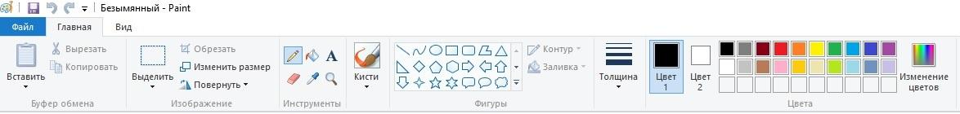
Задание №1. Создайте копию экрана, сохраните ее как растровое изображение типа BMP 24 разрядный в виде файла и определите его объем. Вычислите объем файла, зная разрешение экрана и глубину цвета, и сравните с объемом файла, полученным экспериментально.
Задание №2. Нарисовать схему компьютера.
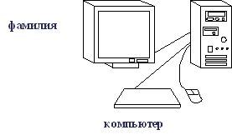
Задание 3. Изобразить следующий рисунок средствами MS Paint.
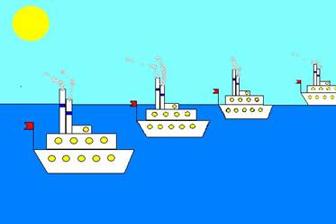
1. Построить отдельные элементы.
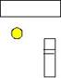
2. Скопировать одинаковые элементы (труба, иллюминатор).
3. Собрать пароход из готовых элементов, раскрасить его.
4. Дорисовать флажок.
5. Скопировать весь готовый пароход.
6. Нарисовать море, небо солнце.
7. Выпустить в море много пароходов. (Команда «Вставить», затем уменьшить пароход и поместить его дальше предыдущего (выше)).
8. Пункт 6 повторить несколько раз.
Выделение фрагмента рисунка
Чтобы выделить фрагмент рисунка, нужно утопить кнопку или на панели инструментов. В первом случае выделяемый фрагмент рисунка должен быть вписан в прямоугольное окно. Установить указатель мыши в точке, где будет находиться одна из вершин этого окна и, удерживая левую клавишу мыши в нажатом состоянии, переместить указатель в противоположный по диагонали угол, растягивая окно до нужных размеров. Отпустить клавишу. На экране появится штриховой прямоугольный контур, внутри которого и будет находиться выделенный фрагмент рисунка. Во втором случае выделяемая область может иметь произвольную форму. Утопив левую клавишу мыши, обвести выделяемый объект. Траектория может быть любой и не обязательно замкнутой (редактор самостоятельно замкнёт контур после отпускания клавиши мыши). На экране вновь появится штриховой прямоугольный контур, который может захватить и посторонние объекты, однако они не будут считаться выделенными. Если необходимость в выделении отпала, то, чтобы снять штриховой контур, нужно щёлкнуть мышью в любом месте вне этого контура.
Перенос выделенного фрагмента рисунка
Указатель мыши поставить внутрь выделенного фрагмента рисунка. При этом форма Указателя преобразуется в жирный E. Это означает, что выделенный фрагмент рисунка готов к переносу. После этого его можно транспортировать с помощью мыши (при нажатой левой клавиши) в любой участок экрана. Для снятия выделения щёлкнуть мышью в любом месте экрана вне контура.
Масштабирование выделенного фрагмента рисунка
Указатель мыши поставить на любой угловой маркер выделенного фрагмента рисунка. При этом форма указателя преобразуется в двунаправленную стрелку. Это означает, что выделенный фрагмент рисунка готов к масштабированию. Для масштабирования следует нажать левую клавишу мыши и, удерживая её в таком состоянии, перемещать курсор внутрь контура (для уменьшения изображения) или наружу (для увеличения изображения). Для снятия выделения щёлкнуть мышью в любом месте экрана вне контура.
Копирование или перенос выделенного рисунка в буфер обмена
Для копирования выделенного рисунка в буфер обмена в меню выбрать пункт «Правка», а затем «Копировать». Такого же результата можно достичь при использовании «горячей» клавиши [Ctrl-C]. Для переноса выделенного рисунка в буфер обмена в меню выбрать тот же пункт «Правка», а затем «Вырезать». В качестве «горячей» клавиши использовать [Ctrl-X]. Будьте готовы к тому, что область вырезанного объекта будет залита краской текущего фонового цвета. Следует отметить, что информация, попавшая в буфер обмена, хранится до очередной загрузки туда следующего рисунка. И даже завершение сеанса работы с редактором не приводит к утрате информации в буфере обмена. Буфер обмена не является собственностью редактора Paint, а принадлежит операционной системе Windows 9х. Поэтому, поместив в буфер обмена какую-либо информацию из редактора Paint, ею можно воспользоваться в окне другой программы (например, MS Word).
Удаление выделенного рисунка
Для удаления выделенного рисунка достаточно нажать клавишу [Del]. При этом в буфер обмена он не попадает.
Вставка рисунка из буфера обмена
Для вставки рисунка из буфера обмена в меню выбрать пункт «Правка», а затем «Вставить». Такого же результата можно достичь при использовании «горячей» клавиши [Ctrl-V]. На экране появится рисунок, обрамлённый контурной рамкой, т.е. он будет выделенным. Значит, его можно будет передвигать, масштабировать и пр.
Чистка рисунка с помощью ластика
Для удаления отдельных частей рисунка, которые невозможно выделить в прямоугольную область, используется ластик. Утопить кнопку на Панели инструментов. Установить нужный размер ластика, используя набор образцов ширины ластика. Указатель мыши приобретёт форму квадрата (размер квадрата зависит от выбранной ранее ширины ластика). Подвести ластик (квадратный курсор) к удаляемому фрагменту рисунка, нажать левую клавишу мыши. При этом всё, что попадёт в зону квадратного курсора, будет удалено. Для удаления обширной зоны, следует, держа утопленной левую клавишу мыши, водить ластиком по этой зоне до полного удаления её содержимого. Чтобы не повредить фон при удалении какого-либо рисунка, его следует сделать текущим.
Сохранение рисунка
Для сохранения нового рисунка выбрать в меню пункт «Файл», а затем «Сохранить как...». Задать имя файла, а, если потребуется, то и тип файла. Для сохранения отредактированного старого рисунка под тем же именем выбрать в меню пункт «Файл», а затем «Сохранить».
Завершение работы с редактором
Для завершения работы с редактором выбрать в меню пункт «Файл», а затем «Выход» или воспользоваться «горячей» клавишей [Alt-F4]. Если рисунок не был сохранён на диске, будет сф
Задание 4. Изобразить следующий рисунок средствами MSPaint.
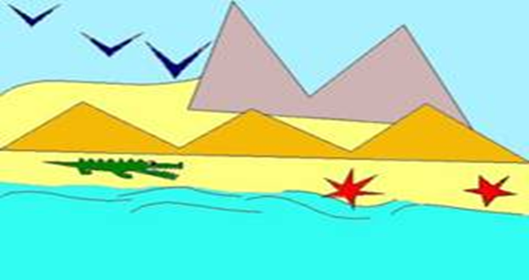

1. Построить отдельные элементы.
2. Горы, морская звезда и крокодил выполняется инструментом «Многоугольник».
3. Скопировать одинаковые элементы.
4. Волны исполняются инструментом «Кривая линия»
5. Раскрасить картинку.
Контрольные вопросы
1. К какому классу графических редакторов относится Paint?
2. Можно ли изменять размер ластика? Если «да», то как это сделать? 3. Как в Paint нарисовать идеальную окружность?
4. Как правильно использовать инструмент при изображении, например, синусоиды?
5. Зачем в Paint предусмотрен такой инструмент, как?
6. Можно ли с помощью Paint осуществлять вставку в рисунок текста?
7. Предусмотрен ли в Paint откат назад, т.е. отказ от уже исполненной команды (команд) и антиоткат? Если «да», то как это сделать?
8. Как пользоваться таким инструментом, как?
9. Как перенести фрагмент рисунка?
10. Как изобразить замкнутый многоугольник?
11.Файлы какого типа создает и обрабатывает Paint?
12. Как завершить работу с редактором Paint, используя «горячие» клавиши?

Лабораторная работа № 9.
«Работа с поисковыми системами»

Цель: научиться работать с поисковой системой.
Оборудование: ПК, интернет-браузер.
Ход работы
1.Изучить основные сведения
2.Выполнить задания, следую порядку работы.
3.Ответить на контрольные вопросы.
Основные сведения
Для поиска интересующей вас информации необходимо указать адрес Web-страницы, на которой она находится. Это самый быстрый и надежный вид поиска. Адреса Web-страниц приводятся в специальных справочниках, печатных изданиях, звучат в эфире популярных радиостанций и с экранов телевизора.
Поисковые системы
Если вы не знаете адреса, то для поиска информации в сети Интернет существуют поисковые системы, которые содержат информацию о ресурсах Интернета.
Каждая поисковая система – это большая база ключевых слов, связанных с Web-страницами, на которых они встретились. Для поиска адреса сервера с интересующей вас информацией надо ввести в поле поисковой системы ключевое слово, несколько слов или фразу. Тем самым вы посылаете поисковой системе запрос. Результаты поиска выдаются в виде списка адресов Web-страниц, на которых встретились эти слова.
Как правило, поисковые системы состоят из трех частей: робота, индекса и программы обработки запроса.
Робот (Spider, Robot или Bot) - это программа, которая посещает Web-страницы и считывает (полностью или частично) их содержимое. Роботы поисковых систем различаются индивидуальной схемой анализа содержимого Web -страницы.
Индекс - это хранилище данных, в котором сосредоточены копии всех посещенных роботами страниц. Индексы в каждой поисковой системе различаются по объему и способу организации хранимой информации. Базы данных ведущих поисковых машин хранят сведения о десятках миллионов документов, а объемы их индекса составляют сотни гигабайт. Индексы периодически обновляются и дополняются, поэтому результаты работы одной поисковой машины с одним и тем же запросом могут различаться, если поиск производился в разное время.
Программа обработки запроса - это программа, которая в соответствии с запросом пользователя «просматривает» индекс на предмет наличия нужной информации и возвращает ссылки на найденные документы.
Наиболее распространенными поисковыми системами являются:
Яндекс (www.yandex.ru )
Гугл (www.google.ru )
Рамблер (www.rambler.ru )
Firefox (www.firefox.ru)
Результаты поиска выстраиваются по значимости – наиболее важные документы размещаются в начале списка. При этом положение найденного документа в списке определяется тем, в каком месте документа находится ключевое слово (в заглавии документа важнее, чем в любом другом месте) и числом упоминаний ключевого слова (чем больше упоминаний, тем ранг выше).
Таким образом, сайты, расположенные на первых местах в списке, являются ведущими не с содержательной точки зрения, а практически, по отношению к частоте упоминания ключевого слова. В связи с этим, не следует ограничиваться просмотром первого десятка предложенных поисковой системой сайтов.
Список документов, предлагаемый поисковой системой в ответ на ключевую фразу или слово, может оказаться огромным. В связи с этим в мощных Поисковых Машинах предоставлена возможность в рамках первого списка, выбрать документы, которые точнее отражают цель поиска, то есть уточнить или улучшить результаты поиска, с помощью команды «Искать в найденном».
Поиск по рубрикатору поисковой системы
Поисковые рубрикаторы (каталоги) представляют собой систематизированную коллекцию (подборку) ссылок на ресурсы Интернета. Ссылки организованы в виде тематического рубрикатора, представляющего собой иерархическую структуру, перемещаясь по которой, можно найти нужную информацию.
Это каталог общего назначения, так как в нем представлены ссылки на ресурсы Интернета практически по всем возможным направлениям. В каталоге могут быть выделены темы. Каждая тема включает множество подразделов, а они, в свою очередь, содержат рубрики и т.д. Либо материалы сгруппированы по каким-либо признакам.
Методика выполнения работы
- Для создания отчета по лабораторной работе создайте на своем диске (Х:\) документ Microsoft Office Word, назовите его ЛР№7.
- При выполнении заданий 1,2,3:
  - Сделайте скриншот страницы, вставьте в документ ЛР№7
  - Опишите
- При выполнении задания 4:
  - Скопируйте и вставьте в документ ЛР№7 вопрос, найдите ответ на вопрос
  - Скопируйте адрес страницы и вставьте в документ
  - Скопируйте ответ и вставьте в документ
  - Пример:
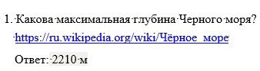
Задание № 1 Поиск по сервисам поисковой системы
Цель: изучить структуру поискового рубрикатора (на примере сервисов поисковой системы Яндекс).
ПОРЯДОК ВЫПОЛНЕНИЯ
1). Запустите браузер, введите в строку адреса yandex.ru
Способ поиска по рубрикам поискового сервиса является достаточно быстрым и эффективным. Вам предлагается несколько ссылок, среди которых есть ссылки на нужный Вам материал.
Чтобы ознакомиться со всеми рубриками, нажмите «ещё»:

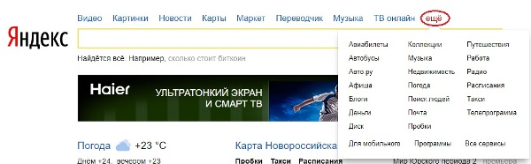

2) Предположим, вы готовите мероприятие ко Дню победы и хотите найти в Интернете известную военную песню Булата Окуджавы «Вы слышите, грохочут сапоги». Вам надо зайти в раздел рубрикатора Музыка и найти нужную песню.
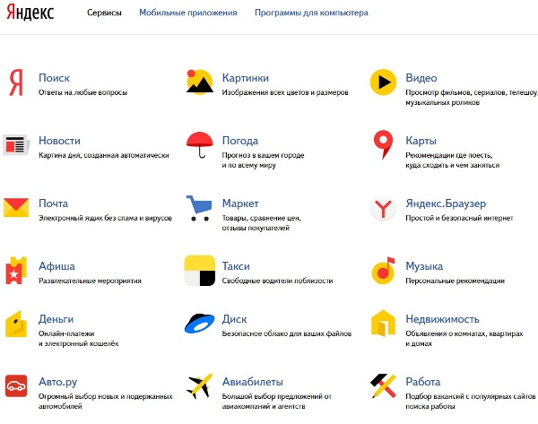
Для удобства пользователя все сервисы Яндекса сгруппированы по алфавиту:
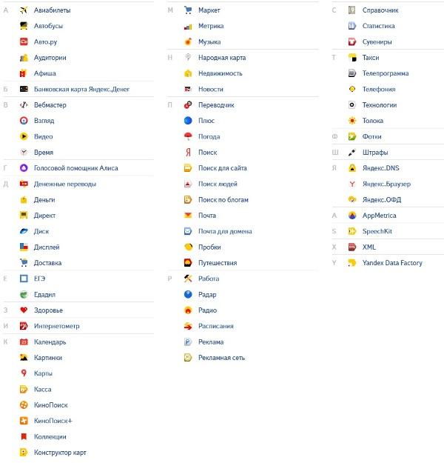
3) Предположим, вы собираетесь приобрести мобильный телефон и хотите сравнить характеристики аппаратов разных фирм.
Организуйте поиск по следующим рубрикам каталога: Яндекс > Маркет > Мобильные телефоны.
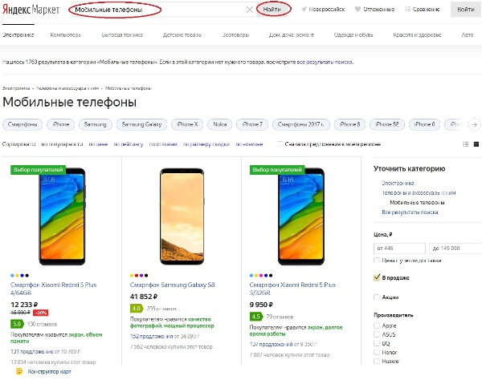
Получив ограниченное количество ссылок, можно достаточно оперативно их просмотреть и выбрать телефон, исследовав характеристики по цене, фирмам и модификациям аппаратов.
Поиск по ключевым словам
Большинство поисковых машин имеют возможность поиска по ключевым словам. Это один из самых распространенных видов поиска.
Для поиска, по ключевым словам, необходимо ввести в специальном окне слово или несколько слов, которые следует искать, и щелкнуть на кнопке Найти.
Поисковая система найдет в своей базе и покажет документы, содержащие эти слова. Таких документов может оказаться множество, но много в данном случае не обязательно означает хорошо.
Задание № 2 Поиск по ключевым словам
Предположим, что мы решили завести аквариум и нас интересует любая информация по данной теме. На первый взгляд самое простое — это поиск по слову аквариум.
Введите в строку поиска аквариум
Напишите в документ ЛР№7 , что покажет поисковая система
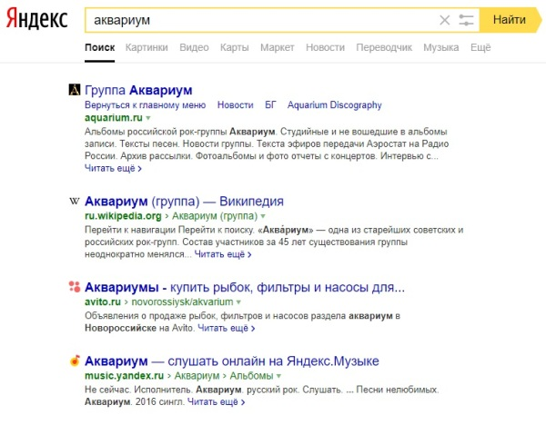
Результатом поиска будет огромное количество страниц - огромное количество ссылок. Причем, если посмотреть внимательнее, среди них окажутся сайты, упоминающие группу Б. Гребенщикова «Аквариум», торговые центры и неформальные объединения с таким же названием, и многое другое, не имеющее отношения к аквариумным рыбкам.
Вести поиск по одному слову, как правило, нецелесообразно, ведь по одному слову очень сложно определить тему, которой посвящен документ, Web-страница или сайт. Исключение составляют редкие слова и термины, которые практически никогда не используются вне своей тематической области.
Имея определенный набор наиболее употребительных терминов в нужной области, можно использовать расширенный поиск. В этом режиме возможности языка запросов реализованы в виде формы. Подобный сервис, включающий словарные фильтры, предлагается почти всеми поисковыми системами.
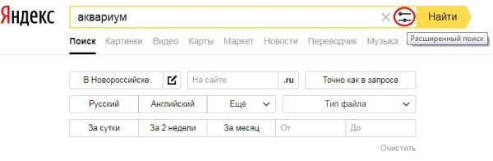
Но мы опробуем уточнить условия поиска, используя язык запросов.
Введите в строку поиска словосочетание аквариумные рыбки
Напишите документ ЛР№7 , что покажет поисковая система
Количество ссылок уменьшится и среди них на первых страницах не будет ссылок на сайты, не имеющих отношения к теме поиска.
Этот результат нас устраивает больше, но все равно среди предложенных ссылок могут встретиться, например, русские сувенирные наборы спичечных этикеток с изображениями рыбок, и коллекции заставок для Рабочего стола компьютера, и каталоги аквариумных рыбок с фотографиями, и магазины аквариумных аксессуаров. Очевидно, что следует продолжить движение в направлении уточнения условий поиска.
Для того чтобы сделать поиск более продуктивным, во всех поисковых системах существует специальный язык формирования запросов со своим синтаксисом. Эти языки во многом похожи. Изучить их все достаточно сложно, но любая поисковая машина имеет справочную систему, которая позволит вам освоить нужный язык.
Задание № 3 Правила формирования запросов в поисковой системе
Изучите правила формирования запросов в Яндексе, используя Яндекс.Помощь.
Наберите в поисковой строке «Яндекс.помощь»:
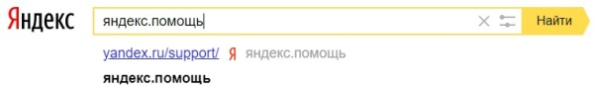
Вы можете воспользоваться поиском по Справке:
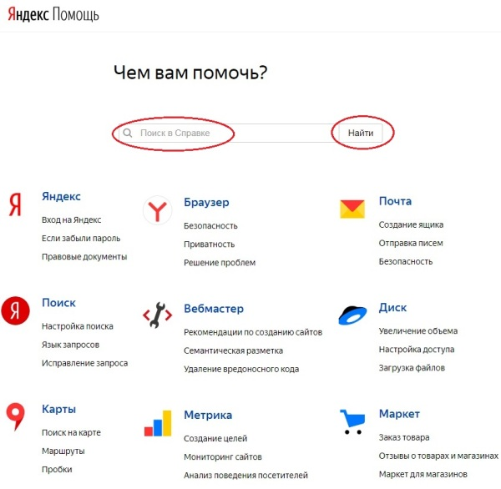
Или использовать Справку по сервисам, прокрутив страницу Яндекс.помощи вниз и выбрав нужный сервис:
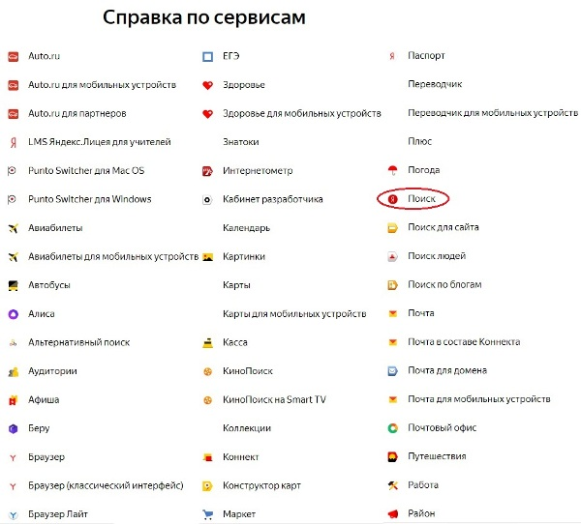
На открывшейся странице выберите «Язык запросов»:
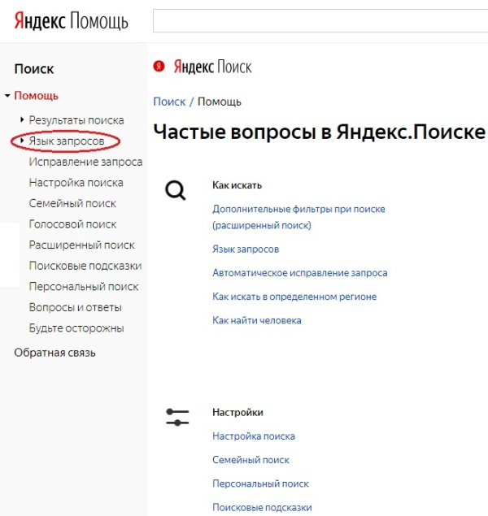
Затем выберите «Морфология и поисковый контекст»:
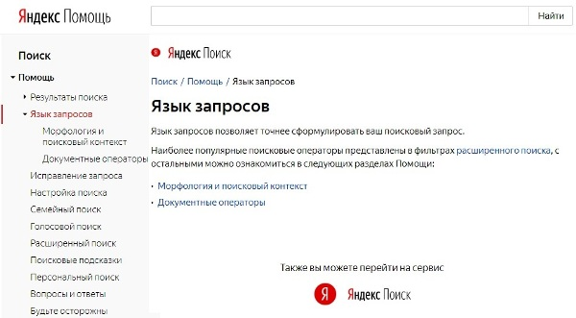
Морфология и поисковый контекст
При поиске с учетом морфологии принимаются во внимание:
- форма заданного слова (падеж, род, число, склонение и т. д.);
- часть речи (существительное, прилагательное, глагол и т. д.).
По умолчанию Яндекс ищет все формы слова, указанного в запросе. Например, при запросе рассказал поиск будет производиться по глагольным формам «рассказать», «расскажу», «рассказывать» и т. д., но не по однокоренным словам типа «рассказ», «рассказчик». Исключение составляют случаи, когда используются операторы ! и " .
Контрольные вопросы
    - Охарактеризуйте основные функции браузеров?
    - Охарактеризовать классификацию поисковых систем?
    - Правила формирования запросов в поисковой системе?
    - Охарактеризуйте алгоритм поиска информации в сети Интернет?

Лабораторная работа №10
«Microsoft PowerPoint» (часть 1)

Цель: Изучить работу Microsoft PowerPoint.
Microsoft PowerPoint (полное название — Microsoft Office PowerPoint) — это программа для создания и проведения презентаций, являющаяся частью Microsoft Office и доступная в редакциях для операционных систем Microsoft Windows и Mac OS. PowerPoint является частью Microsoft Office. Это позволило PowerPoint стать наиболее распространенной во всем мире программой для создания презентаций. Однако, поскольку PowerPoint имеет возможность подключения элементов других приложений через OLE, некоторые презентации становятся сильно привязанными к платформе Windows, что делает невозможным открытие данных файлов, например, в версии для Mac OS. Это привело к переходу на открытые стандарты, такие как PDF и OASIS OpenDocument.
При первом запуске PowerPoint 2007 (2010) становятся заметными изменения в интерфейсе. Вместо команд PowerPoint появилась новая структура кнопок и вкладок. В такой структуре будет удобнее искать и использовать необходимые функции и создавать эффектные презентации.
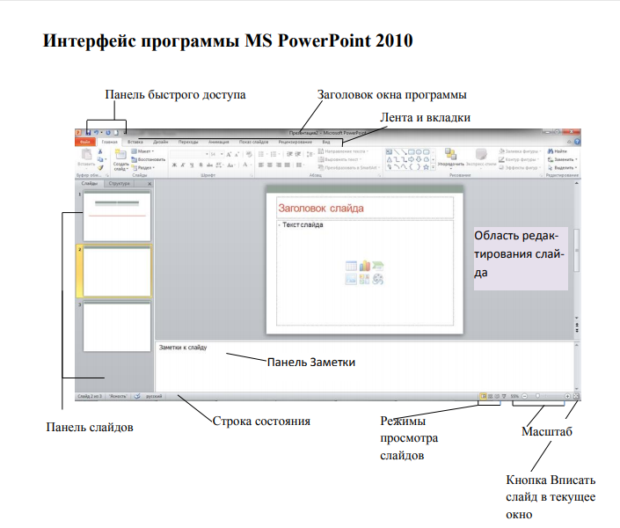
Основные элементы интерфейса программы PowerPoint 2010:
- строка заголовка окна, содержащая имя файла презентации;
- панель быстрого доступа, на которой располагаются часто используемые команды, можно добавить или удалить кнопки на панели быстрого доступа, нажав кнопку;
- лента с вкладками для доступа к элементам управления;
- область редактирования слайда;
- панель слайдов, на которой отображаются эскизы слайдов. На панели слайдов можно добавлять или удалять слайды, а также изменять порядок слайдов в презентации;
- панель Заметки служит для создания заметок к текущему слайду,
- которые можно просматривать в режиме докладчика во время демонстрации презентации;
- строка состояния, содержащая информацию о текущем слайде: номер слайда, тема, язык;
- кнопки режимов просмотра слайдов: обычный, сортировщик слайдов, режим чтения, показ слайдов.
- кнопки и ползунок для изменения масштаба слайда;
Работа с лентой
Лента состоит из вкладок. На каждой вкладке находятся элементы управления: кнопки, списки, флажки и пр., которые объединены в группы. Название группы приведено снизу, например Буфер обмена, Слайды, Шрифт.
Самые заметные изменения в PowerPoint 2007 представлены в верхней части окна приложения. Теперь там вместо меню и панелей инструментов через весь экран проходит широкая полоса. Это полоса называется «Лентой»; на ней содержится множество визуально доступных команд, разбитых на группы.
Отныне лента будет играть роль центра управления созданием презентации
Презентацию можно создавать четырьмя способами:
1. Создание презентации на основе полностью или частично готовых презентаций, которые содержатся в библиотеках (on-line). Ранее данный подход назывался «Создание презентаций из мастеров автосодержания».
2. Создание презентации на основе других готовых презентаций (т.е. творческая переработка чужого передового опыта);
3. Создание презентации на основе готовых шаблонов слайдов;
4. Основной способ –это создание презентации на основе пустых макетов слайдов –Новая презентация;
Задание 1. Создание презентации на основе полностью или частично готовых презентаций
Эти презентации содержатся в библиотеках (on-line).
- Вызвать меню Файл – Создать Презентации
- Программа обращается к библиотекам on-line и предлагает презентации по различным темам. Нужная презентация загружается.
- Выполнить команду Показ слайдов-С начала (показ выбранной презентации);
- Просмотреть различные способы представления презентации (Обычный режим (Режим структуры, Режим слайдов), Режим сортировки слайдов, Показ слайдов (Начиная с выделенного (текущего) и начиная с начала), Страница заметок (Вкладка ВидСтраницы заметок));
- При необходимости выполнить редактирование и форматирование заголовков слайдов, текстов слайдов, страниц заметок под Ваши задачи;
- С помощью кнопок Повысить уровень, Пoнизить уровень, Вверх, Вниз выполнить редактирование структуры слайдов.
- Сохранить презентацию.
Задание 2. Создание презентации на основе других (готовых) презентаций
Копировать исходный материал к занятию из папки Преподаватель в свою папку. Вставка слайдов из других презентаций:
- За исходную возьмем сохраненную презентацию;
- В качестве других презентаций будем использовать презентации из папки Образцы_презентаций (Презентация Простая.ppt и Сложная_Фонтаны Петергофа.ppt);
- Выберите (выделите) в основной презентации слайд, после которого необходимо вставить слайд из другой презентации. Используйте закладку Главная – Создать слайд - Вставка из структуры…. В диалоговом окне Поиск структуры (Обзор) найдите Презентация Простая.ppt выберите нужный слайд (или несколько слайдов сразу и вставьте в свою презентацию. Проделайте эту операцию 3-4 раза с двумя предложенными презентациями для вставки;
- Далее при необходимости выполнить редактирование и форматирование заголовков слайдов, текстов слайдов, страниц заметок под Ваши задачи;
- Сохранить презентацию по другим именем.
Задание 3. Создание презентации на основе готовых шаблонов слайдов
Шаблоны слайдов представлены в программе PowerPoint 2007 (2010) через меню Файл – Создать
• Информационные ресурсы;
• Русскоязычный шаблон (4:3);
• Русскоязычный шаблон (16:9);
• Англоязычный шаблон (4:3).
Чтобы применять такие шаблоны к слайдам, необходимо сначала открыть такой слайд в программе, а затем использовать вкладку Главная – Создать слайд – Дублировать выделенные слайды. Проделайте это задание с шаблоном слайда (Русскоязычный шаблон)
Задание 4. Создание презентации на основе макетов слайдов
Будем работать с исходным материалом из папки Нижний Новгород и откроем файл «Материал_исходный с рисунками.doc»:
• Создайте новую презентацию Меню Файл - Создать – Новая презентация;
• Первый слайд всегда заголовочный. В поле заголовка введем текст «Достопримечательности Нижнего Новгорода», а поле подзаголовка Вашу фамилию, название факультета и номер учебной группы;
• Следующий слайд создается через вкладку Главная - Создать слайд. (Иногда для сохранения оформления слайда новый слайд создается через вкладку Главная - Создать слайд - Дублировать выделенный слайд);
• Для нового слайда подбирается макет (разметка слайда). Разметка слайда должна соответствовать Вашим замыслам по созданию слайда, хотя все макеты обладают достаточно большой универсальностью. Макет можно изменить, открыв список Макет на вкладке Главная. В поле выбранного макета слайда видны изображения вставляемых элементов (рисунки, диаграммы и т.д.). Если щелкнуть мышью на этом элементе, то открывается окно для поиска соответствующего элемента;
• Заполните слайды из предложенного текста. Используя копирование через буфер, заголовки вставьте в поле заголовка, текст в поле текста, а рисунок в поле рисунка. Создайте 3-4 слайда путем копирования через буфер;
• Созданные слайды отформатируйте, учитывая, что текст будет виден и читаться на экране при его размере не менее 16-18, а заголовок должен быть по размеру шрифта больше. Текст можно редактировать, как в поле слайда, так и в поле структуры;
• Создайте еще 2-3 слайда, но вставку рисунков осуществите (предварительно выделив поле рисунка) через вкладку Вставка – Рисунок (рисунок вставляется из файла). Рисунок для вставки в поле рисунка слайда можно копировать и вставлять непосредственно из программы Проводник. Проделайте такую вставку для 1-2 слайдов. Если из-за расширения типа графического файла вставка не удается, то такой графический файл необходимо конвертировать в разрешенный тип файла, используя специальные графические редакторы. Вставку рисунка с экрана монитора можно осуществить, используя клавишу Print Screen и обработать рисунок в графическом редакторе Paint. Произведите такую вставку в 1-2 слайда;
• Создайте 1-2 слайда с таблицами и диаграммами. Таблицу и диаграмму копируйте из предложенного вам файла электронной таблицы Excel «Таблицы и диаграммы.xls» в папке Нижний Новгород;
• Сохраните созданную презентацию.
Оформление презентации
Задание 4. Работа с шаблонами (темами) оформления
Примените к презентации различные шаблоны (темы) оформления (вкладка Дизайн - Темы):
• Просмотреть презентацию в различных шаблонах (темах) оформления;
• При выборе шаблона (темы) оформления и далее фона необходимо иметь в виду, что для малых экранов переходы цветов должны быть мягкие (пастельные), а для больших резкие. Иначе при свете (солнечном или ярком искусственном) изображение будет плохо видно на экране. Самой большой контрастностью обладает черно-белое изображение, поэтому черно-белую копию презентации необходимо всегда хранить;
• Сохранить презентацию (под другим именем) в своей папке.
Задание 5. Изменение Стиля фона презентации
Изменение стиля фона осуществляется в следующей последовательности:
• Через вкладку Дизайн- группа Фон – Стили фона можно осуществить изменение фона слайда в пределах шаблона оформления или полностью исключить шаблон оформления для выделенных слайдов или всех слайдов. Фон предполагает также применение различных способов заливки (Стили фона – Формат фона). Примените к 2-3 слайдам изменение фона и заливку.
• При выборе способов заливки (Стили фона – Формат фона - Заливка) появляется диалоговое окно с кн. Картинка и Из файла. Через кн. Картинка и Из файла можно найти и вставить на слайд в качестве фона слайда рисунок (фотографию). Создайте такой слайд.
•Оцените полученные результаты в режиме просмотра презентации.
•Создать фон из рисунков, одного или нескольких можно и другим способом. Необходимо вставить на слайд через вкладку Вставка - Рисунок нужное число рисунков. Вызвав на рисунке контекстное меню и выбрав пункт Формат рисунка, появляется диалоговое окно Формат рисунка. Выберите в окне вкладку Рисунок. Используя список Цвет, изменяя Яркость и Контраст, можно добиться необходимой прозрачности рисунка.
Затем рисунку, растягивая маркеры зацепления придается нужный размер, а через вкладку Формат – списка Переместить вперед (Переместить назад), рисунок перемещают на задний план в качестве фона. Создайте 1-2 слайда с такими фоновыми рисунками.
• Сохранить презентацию (под другим именем) в своей папке.
Задание 6. Итоговый слайд и создание гиперссылок
Как такового понятия Итоговый слайд в PowerPoint 2007 (2010) нет. Чтобы создать Итоговый слайд выбирается макет слайда, например Заголовок и объект. В заголовке пишется Итоговый слайд. В основном поле выбирается Список и на пункте списка вызывается контекстное меню. Выбирается пункт Гиперссылка и выбирается элемент для ссылки. В списке итогового слайда появляется название выбранного элемента для ссылки и на название ставится гиперссылка. Гиперссылки можно поставить на слайд в этой же презентации, на сайт, на файл любой программы. Обычно в итоговом слайде гиперссылки ставят на слайд в этой же презентации.
Гиперссылки можно на текст, на рисунки и Управляющие кнопки. Образцы Управляющих кнопок вызываются через вкладку Вставка - группу Иллюстрации – Фигуры - Управляющие кнопки. Кнопка выбирается и рисуется на слайде. Появляется диалоговое окно, через которое устанавливается гиперссылка.
Создайте Итоговый слайд и просмотрите презентацию. Используйте гиперссылки итогового слайда. Сохранить презентацию в своей папке.

Лабораторная работа № 10
«Microsoft PowerPoint» (часть 2)

Эффекты мультимедиа
Задание 7. Эффект переходов (эффекты действуют в показе слайдов).
Для назначения эффекта перехода используют вкладку Переходы.
В группе Переход к этому слайду выбирается эффект перехода, а в списке Параметры перехода, соответственно параметры.
В следующей группе Время показа слайдов задается: установка звукового эффекта, смена слайда по щелчку или по времени, а также установка команды Применить ко всем (первоначально эффект применяется к этому слайду).
Создать эффекты при смене слайда и выполните просмотр презентации.
Задание 8. Эффекты анимации в слайде для текста и рисунков Выберите слайд с несколькими текстами и рисунком. Эффекты анимации для слайда задаются через вкладку Анимация. В группе Анимация устанавливается эффект анимации и через список Параметры анимации, соответственно параметры.
Для задания элементу слайда (фрагменту текста, рисунку) индивидуального эффекта, этот элемент необходимо выделить. Далее через группу (Расширенная анимация) выбирается эффект. Выбирается Время начала выполнения эффекта Размер поля охватываемого эффектом, Скорость его выполнения. После задания нескольких эффектов для разных элементов слайда кнопками со стрелками Вверх и Вниз можно изменить очередность выполнения эффектов анимации. Назначенные эффекты можно удалять.
Задайте эффекты и выполните просмотр презентации.
Задание 9. Эффекты анимации диаграмм
Выберите слайд с диаграммой (или вставьте диаграмму в слайд). С помощью вкладки Анимация выберите эффект анимации, откройте список Параметры анимации, уточните параметры последовательности выполнения эффекта:
- Как один объект;
- По рядам;
- По категориям;
- По элементам рядов;
- По элементам категорий.
Задание 10. Установка времени показа (переключения) слайдов
Откройте презентацию. Установка автоматического переключения слайдов устанавливается при назначении эффекта перехода через вкладку Переходы. Можно назначить ручное переключение времени показа слайдов.
• С помощью закладки Показ слайдов — Настройка времени можно выполнить автоматическую настройку времени показа в процессе репетиции. Просмотрите презентацию.
Управление демонстрацией
Задание 11. Выбор способа показа демонстрации.
Откройте презентацию. С помощью вкладки Показ слайдов - Настройка презентации выберите (по очереди) способ показа слайдов (Управляемый докладчиком (полный экран), Управляемый пользователем (окно), Автоматический).
Просмотрите презентацию при всех трех способах. При этом основной способ показа Управляемый докладчиком (полный экран).
Задание 12. Скрытие/открытие слайдов
Скрыть слайды можно в двух режимах:
- В обычном режиме с помощью вкладки Показ слайдов -Скрыть слайд скрывается текущий слайд или выделенные слайды;
- В режиме Сортировщика скрываются выделенные слайды через контекстное меню или с помощью вкладки Показ слайдов -Скрыть слайд;
- Открытие скрытых слайдов осуществляется в обратном порядке.
Задание 13. Произвольные показы
Если презентация большая, то из нее модно сделать несколько презентаций, группируя слайды по различным критериям. При этом общее количество слайдов сохраняется. С помощью вкладки Показ слайдов - Произвольный показ создайте несколько произвольных показов. Для выбора конкретного Произвольного показа для демонстрации используется вкладку Показ слайдов - Настройка презентации. Установите переключатель в положение Произвольный показ и выберите требуемый показ. Далее запустите просмотр презентации.
Создайте из одной презентации два произвольных показа и просмотрите их.
Сохраните презентацию.
Задание 14. Показ слайдов
С помощью меню Показ слайдов – С начала начните показ слайдов. Переключение слайдов может осуществляться автоматически через установленное время или в ручном режиме щелчком левой клавиши мыши или клавишами Page Down (Далее) и Page Up (Назад).
Слева внизу на слайде контурно отображаются кнопки: Вперед, Назад, вызов Контекстного меню и Перо для рисования, которыми можно пользоваться по назначению.
В процессе показа можно использовать Контекстное меню. Данное меню позволяет переключать слайды: Вперед, Назад, на Последний показанный слайд или переходить к любому слайду в показе, вызывать произвольные показы и любой слайд из них. Меню позволяет затенять экран или делать его белым, вызывать заметки, использовать перо и маркер с изменением цвета чернил, а также использовать ластик.
Контрольные вопросы:
- Что такое презентация?
- Как происходит создание презентации на основе макетов слайдов?
- Назовите какие есть эффекты переходов слайда?
- Как можно скрыть слайды?
- Как создать гиперссылку?
- Какие бывают эффекты анимации диаграмм?
- Как запустить, произвольный Показ слайдов?
- Как запустить Показ слайдов?

Лабораторная работа №11.
«Простейшая таблица Microsoft Excel»
Цель работы: Получить начальные сведения по работе с электронными таблицами EXCEL, создать таблицу и выполнить простейшие операции.
EXCEL - одна из прикладных программ семейства Microsoft Office, предназначенная для работы в среде WINDOWS. Запуск программы осуществляется из меню Пуск ⇒ Программы⇒Microsoft Office⇒ Microsoft Excel
Это универсальная система для обработки данных вида:
    - таблицы,
    - рисунки, фотографии, картинки
    - диаграммы
    - масштабирование, шрифты
    - сложные функции
    - разнообразные настройки.
Электронной таблице EXCEL – программа присваивает (по умолчанию) имя – КНИГА1.XLS(X). Начальное количество листов определяется настройкой и составляет три.
РАБОЧИЙ ЛИСТ - может содержать таблицы, диаграммы, рисунки. Это – размеченное рамками строк и столбцов пространство. Каждый рабочий лист состоит из страниц, размеры которых определяются параметрами бумаги для печати в меню: РАЗМЕТКА СТРАНИЦЫ ПАРАМЕТРЫ СТРАНИЦЫ.
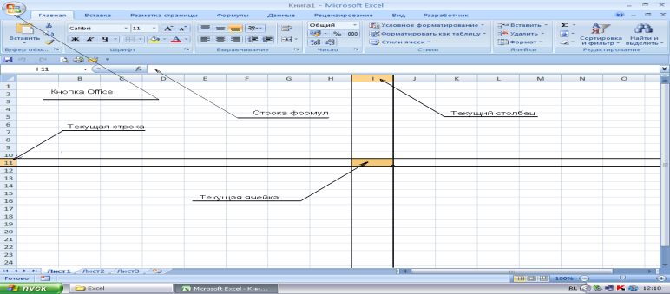
Рисунок 1.1 Вид электронной таблицы после запуска программы
ОБЪЕКТОМ РАБОТЫ могут служить: ячейка, столбец или строка, их диапазон или вся таблица. Каждая ячейка имеет свой адрес, состоящий из буквенного обозначения столбца и номера строки (Например: I 11). Лист состоит из практически неограниченного количества строк и столбцов.
При их активации выделяются рамкой. Для активации объекта работы применяются различные приемы:

- активация ячейки производится щелчком левой клавиши мыши после наведения на нее указателя . Активная ячейка будет выделена рамкой.
- строка активируется щелчком указателя на ее номере (вертикальный бордюр).
- столбец активируется щелчком на букве обозначения (верхний бордюр).
- вся таблица выделяется щелчком в угловом участке пересечения бордюров (верхнего и вертикального) или одновременным нажатием клавиш CTRL+А.
- диапазон ячеек выделяется путем перетаскивания указателя при нажатой левой клавише мыши по диагонали так, чтобы нужные ячейки оказались внутри выделенной области.
- несмежные диапазоны выделяются при нажатой клавише CTRL. Сигналом окончания диапазона для программы является отпускание клавиши CTRL.
В АКТИВНУЮ ЯЧЕЙКУ можно вводить:
- текст;
- число;
- дату;
- формулу.
Для распознавания программой ФОРМУЛА должна начинаться со знака равенства = и может содержать:
- численные значения констант;
- арифметические операторы:
+ сложение;
- вычитание;
* умножение,
/ деление,
^ возведение в степень,
% вычисление процента.
- Операторы сравнения:
= равно;
> больше;
< меньше;
>= больше или равно;
<= меньше или равно;
<> не равно
- Функции — формулы встроенные в программу EXCEL.
- круглые скобки ( );
- адреса ячеек (А15, В48);
- диапазоны (А1: В12);
Например:
формула =В6*0,16 представит в текущей ячейке результат вычисления произведения значения ячейки В6 на числовую константу 0,16.
формула =СУММ (B6:B13) – произведет суммирование значений диапазона ячеек B6:B13.
Работа в Excel
- Запустите компьютер;
- Запустите программу Excel из меню Пуск ⇒ Программы⇒ Microsoft Office ⇒Microsoft Excel (см. рис. 1.2).

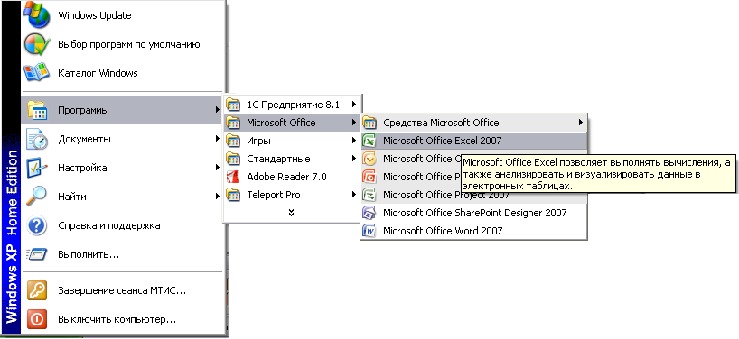
Рисунок 1.0.2 Запуск программы Microsoft Exce1
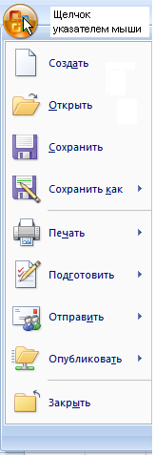
На экране появится изображение электронной таблицы (см. Рис. 1.1). Активной будет установлена ячейка с адресом А1.
Рисунок 1.3

СОХРАНЕНИЕ рабочей книги в файле производится из меню, активированного указателем мыши кнопкой Office
(см. рис. 1.1 и 1.3), далее Сохранить как⇒ Папка⇒ Имя файла⇒Сохранить (сохранение файла необходимо проводить в вами созданную Папку, в большинстве случаев по адресу:
D:\student\ваша фамилия \имя файла.xlsx ) см. рис. 1.3
ИЗВЛЕЧЕНИЕ из файла выполняется из этого меню: Открыть ⇒Папка⇒ Имя файла⇒Открыть
Задания для лабораторной работы
ЗАДАНИЕ 1
Изучите назначение пунктов меню и инструментов (зависание над значком).
ЗАДАНИЕ 2
Внесите в ячейку А1 текст: "Я изучаю EXCEL".
Внесите в ячейку А2 число 100.
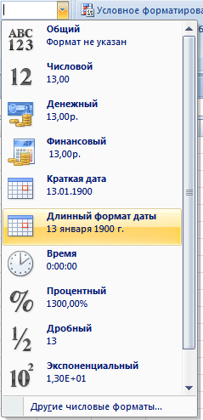
Внесите в ячейку АЗ дату, для этого сначала установите в ячейке формат представления даты. Для этого:
- наведите курсор на ячейку и 1 щ на ней
- во вкладке Главная, выберете элемент Число, далее укажите Длинный формат даты (см. рис. 1.4), после чего внесите дату.
В ячейку А4 внесите формулу =А2-10 и нажмите Enter (любая формула должна начинаться со знака равенства = )
Примечание: если в ячейке допущена ошибка и возникла необходимость ее редактирования, то достаточно только установить курсор на требуемой ячейке и нажать клавишу F2 или дважды щелкнуть левой клавишей мыши.
ЗАДАНИЕ 3 Копирование и перемещение диапазона ячеек
Рисунок 1.4
Скопируйте ваши ячейки в другое место, например в С1:С4.
Для этого выделите диапазоном А1:А4. Возможны два способа выделения диапазона:
1. установите курсор в ячейку А1, нажмите клавишу Shift и не отпуская её клавишами-стрелками переместитесь в ячейку А4;
2. щелкните левой кнопкой мыши на ячейке А1 и не отпуская её, отведите мышь в ячейку А4, после чего клавишу мыши.
Опробуйте оба способа.
Далее проводится операция копирования и вставки выделенного диапазона в указываемое место. Эти операции возможно выполнить двумя способами:
1. по вкладке Главная, блок Буфер обмена, далее используем элемент копирования (или клавишами Ctrl+C), затем устанавливаем курсор в ячейку С1 и выполняем вставку элементом  (Ctrl+V).
2. поместить указатель мыши на границу выделенного диапазона таким образом, чтобы он принял форму стрелки, нажать на левую клавишу мыши, и, не отпуская ее, нажать на клавишу CTRL. Используя прием перетаскивания объектов, передвинуть прямоугольный блок в требуемое место, после чего отпустить мышь и затем клавишу CTRL.
Опробуете оба способа.
Примечание: если не использовать клавишу CTRL, то осуществится перемещение выделенного блока.
Перемещение содержимого блока С1:С4 ячеек (в ЕЗ:Е6) производится двумя способами:
1. используются пункты блока Буфер обмена инструмент (Ctrl+X), затем установить курсор в ячейку ЕЗ инструмент (Ctrl+V).
2 поместить указатель мыши на границу выделенного диапазона таким образом, чтобы он принял форму стрелки, нажать на левую клавишу мыши, и, не отпуская ее применить прием перетаскивания объектов, передвинуть прямоугольный блок в требуемое место, после чего отпустить мышь.
Опробуете оба способа.
Примечание:
для выделения всей строки или столбца достаточно щелкнуть левой клавишей мыши на букве столбца или на цифре строки.
- перемещение по листу может производиться с помощью указателя мыши, а также клавишами:
- ALT+PageUP, ALT+PageDN - на 1 экран влево – вправо
- CTRL+ PageUP, CTRL + PageDN - переходы на соседние листы
- CTRL + стрелки - переход между столбцами/строками с данными и в конец листа
ЗАДАНИЕ 4
Сохраните Вашу работу в текущую папку (каталог). Меню (см. рис.1.3) СОХРАНИТЬ или инструмент .
ЗАДАНИЕ 5
Закройте Ваш документ:
- По меню (см. рис.1.3) ЗАКРЫТЬ
ЗАДАНИЕ 6
Выведите на экран содержимое Вашего файла (см. рис. 1.3) Открыть ⇒Папка⇒ Имя файла⇒Открыть. После чего очистите ячейки:
- выделите все задействованные ячейки и нажмите клавишу Delete.
ЗАДАНИЕ 7 Автозаполнение ячеек
Ознакомьтесь с некоторыми возможностями автозаполнения ячеек EXCEL
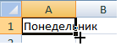
Рисунок 1.5
- Введите в ячейку А1 слово Понедельник и нажмите ENTER (1 щ в другой ячейке);
- активизируйте ячейку А1 (1щ на ней), затем подведите указатель мыши к правому нижнему углу ячейки А1, так чтобы указатель принял форму крестика (см. рис.1.5). Нажав левую клавишу мыши, переместите указатель на ячейку А7 и отпустите клавишу мыши. В результате на экране появились все дни недели (Понедельник…. Воскресенье).
- введите в ячейку С1 сокращенное обозначение понедельника Пн и повторите операцию предыдущего пункта. Попробуйте аналогично ввести в соседний столбец названия месяцев года.
- введите в ячейку В1 цифру 1, в ячейку В2 цифру 2. После этого выделите мышью диапазон В1:В2, и проделайте операции предыдущего пункта. Указанный диапазон ячеек будет заполнен натуральным рядом цифр.
ЗАДАНИЕ 8 Выравнивание текста и цифр
Обратите внимание, что EXCEL производит выравнивание текста по левому краю ячейки, а цифр по правому краю ячейки. Для выравнивания по требуемым краям осуществляется с помощью ярлыков функций на Главной вкладке панели инструментов . Их назначение можно получить из подсказки, поместив указатель мыши на искомый ярлык.
Выровняйте содержимое ячеек столбца В по центру:
- выделите столбец нажатием левой клавиши мыши на букве В на бордюре щелкните указателем на соответствующем ярлыке панели инструментов.
ЗАДАНИЕ 9 Форматирование столбцов и строк
Обратите внимание, что длинные слова в столбце А оказались обрезанными.
- увеличьте ширину столбца, это возможно делать двумя способами:
  - установите курсор в любое место столбца А и по вкладке Главная блок ЯЧЕЙКИ, далее формат ШИРИНА СТОЛБЦА, и в диалоговом окне введите цифру 14, ОК;

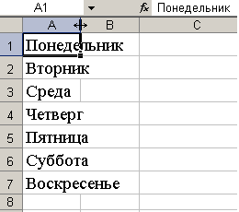
Рисунок 1.6
  - подведите курсор мыши к бордюру между названиями столбцов А и В, так чтобы курсор принял форму двухсторонней стрелки (Рис.1.6), нажмите левую кнопку мыши, и удерживая ее нажатой, отведите указатель в сторону так, чтобы названия дней вошли в столбец А полностью.
- Аналогично уменьшите ширину столбца С.
Таким же образом можно изменять высоту строки.
ЗАДАНИЕ 10 Работа с несколькими листами
Теперь научимся работать с несколькими листами текущей книги. Ярлыки листов отображены внизу рабочего листа.
- скопируйте диапазон ячеек А1:С7 с Листа1 на Лист2, для этого:
- выделите диапазон А1:С7 на Листе 1,
- 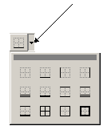выполните копирование (см. задание 3) в буфер обмена программы.
Примечание: для копирования можно использовать соответствующую кнопку на панели инструментов или позицию контекстного меню.
- щелкните на ярлычок Лист2 (смотрите внизу рабочего листа);
Рисунок 1.7
- активизируйте ячейку- СЗ и произведите вставку.

ЗАДАНИЕ 11 Оформление таблицы
Для обрамления ячеек можно воспользоваться инструментом Границы Рис.1.7 (вкладка Главная, блок Шрифт). Вниз раскрывается список возможных оформлений граней ячейки. Перед обрамлением необходимо выделить область ячеек для которых будет устанавливаться стиль оформления границ. Далее остается сделать щелчок указателя на выбранном способе оформления;
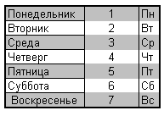
Установите границы по образцу (см. рис. 1.8). Заливку строк проведите с помощью соседних ярлыков

Рисунок 1.8
ЗАДАНИЕ 12
Завершите работу над таблицей с сохранением ее окончательного вида в файле.
Контрольные вопросы:
- Назначение программы Microsoft Excel.
- 3. Что такое рабочий лист?
- 4. Что понимают под рабочей книгой Excel?
- Дайте определение ячейка, столбец, строка?
- 5. В чём отличие электронной таблицы от обыкновенной?
- Как происходит активация ячейки?
- Как изменить размер ячеек?
- Какие действия надо выполнить для форматирования содержимого ячеек?
- Как можно изменить структуру таблицы?

Лабораторная работа № 12
«Вычисления и простейшие функции в электронной таблице»

Цель работы: обучение работе с формулами в Excel
Теоретическое обоснование
Формулы – это выражение, начинающееся со знака равенства и состоящее из числовых величин, адресов ячеек, функций, имен, которые соединены знаками арифметических операций. К знакам арифметических операций, которые используются в Excel, относятся: сложение, вычитание, умножение, деление, возведение в степень. Некоторые операции в формуле имеют более высокий приоритет и выполняются в такой последовательности:
возведение в степень и выражения в скобках;
умножение и деление;
сложение и вычитание.
Результатом выполнения формулы является значение, которое выводится в ячейке, а сама формула отображается в строке формул. Если значения в ячейках, на которые есть ссылки в формулах, изменяются, то результат изменится автоматически.
Автозаполнение ячеек Выделяем исходную ячейку, в нижнем правом углу находится маркер заполнения, помещаем курсор мыши на него, он примет вид + ; при нажатой левой клавише растягиваем границу рамки на группу ячеек. При этом все выделенные ячейки заполняются содержимым первой ячейки. При этом при копировании и автозаполнении соответствующим образом изменяются адреса ячеек в формулах. Например, формула = А1 + В1 изменится на = А2 + В2. Если формула содержит адреса, ссылка на которые не должна изменяться, перед этим адресом необходимо указать знак $, например: = $A$5 * A6. При копировании этой формулы в следующую строку ссылка на первую ячейку останется неизменной, а второй адрес в формуле изменится.
Расчет итоговых сумм по столбцам. В таблицах часто необходимо подсчитать итоговые суммы по столбцу. Для этого существует специальная пиктограмма Автосуммирование.
Суммировать (Автосумма) – это функция, другими словами, некое готовое решение, при помощи которого за несколько щелчков мышкой можно сложить много чисел сразу.
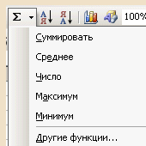
Рисунок 3.1 функция Автосумма
Предварительно ячейки с исходными данными нужно выделить, для этого нажимаем пиктограмму, сумма будет расположена в свободной ячейке под столбцом.
Методика и порядок выполнения работы
Подготовьте таблицу для расчета ваших еженедельных трат на поездки в городском транспорте:
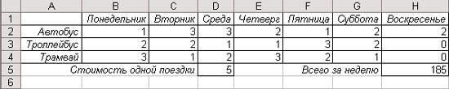
Создайте таблицу, пользуясь образцом. Для этого:
- В ячейку B1 введите первый день недели. В выделенной ячейке B1 в правом нижнем углу можно заметить маленький черный квадрат - Маркер заполнения. Если поместить курсор на маркер заполнения, курсор принимает форму черного крестика. Перетаскивание маркера заполнения приводит к копированию содержимого в соседние ячейки. Помимо копирования данных, функция автозаполнения позволяет создавать списки. В нашем случае, после того как вы введете в ячейку слово "понедельник" и произведете автозаполнение соседних ячеек, вы получите список: вторник, среда и т.д.
- Выделите ячейку B1.
- Подведите курсор мыши к маркеру заполнения, поймайте момент, когда курсор примет вид тонкого черного креста.
- Удерживая нажатой левую кнопку мыши, переместите указатель на 6 ячеек вправо.
- Выполните команду Формат/Столбец/Автоподбор ширины. В этом случае ширина столбца будет соответствовать содержимому активной (выделенной) ячейки, или в случае, когда столбец предварительно был выделен, ширина столбца будет подобрана в соответствии с содержимым ячейки, имеющей самую длинную цепочку символов.
- В ячейки А2, А3, А4 введите название транспорта.
- В ячейку С5 введите "Стоимость одной поездки", а в ячейку G5 введите "Всего за неделю".
- Выделите ячейки C5 и G5. Для этого выделите сначала ячейку С5, затем, удерживая нажатой клавишу Ctrl, выделите ячейку G5. На панели инструментов Форматирование нажмите кнопку По правому краю, или во вкладке Выравнивание диалогового окна Формат ячеек в выпадающем списке по горизонтали выберите по правому краю.
- Аналогично выровняйте содержимое других ячеек (как показано в образце). Для того чтобы отформатировать содержимое ячеек, необходимо выделить нужную (нужные) ячейку, затем в диалоговом окне Формат ячеек выбрать вкладку Шрифт и отформатировать содержимое ячеек так, как показано на образце.
- Введите значение стоимости одной поездки. Затем введите число поездок на каждом виде транспорта в определенный день недели.
- Выделите ячейку, в которую собираетесь поместить итоговый результат и нажмите кнопку Автосумма на панели инструментов Стандартная. Протащите курсор по всем ячейкам, подлежащим суммированию. Примерный вид формулы: =СУММ(В2:Н4) (двоеточие между адресами ячеек определяет интервал: все ячейки от В2 до Н4). Установите курсор в строку формул и наберите оставшуюся часть формулы, например, =СУММ(В2:Н4)*D5. Нажмите Enter.
- Для обрамления выделите сначала таблицу без последней строки и выполните команду Формат/Формат ячеек/вкладка Граница и установите все рамки. Затем выделите отдельные ячейки в последней строке: выделите первую ячейку, затем, удерживая нажатой кнопку Ctrl левой кнопкой мыши выделите вторую ячейку. Установите все рамки.
- Сохраните документ на диске С: в папке Учебные документы.
Задание к лабораторной работе
Создадим документ следующего вида:
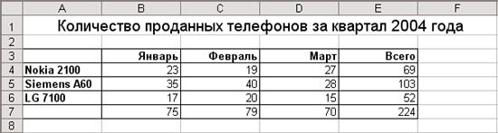
Для создания такого документа необходимо выполнить следующие действия:
- Выделите ячейки A-F. Выполните команду Формат\Столбец\Ширина. Задайте ширину столбца 13 см и нажмите кнопку ОК.
- В первой строке выделите ячейки A-F.
- На панели инструментов Форматирование выполните команду Объединить и поместить в центре и напечатайте заголовок (размер шрифта 14 пунктов).
- Зададим строкам 3 и 7 нужный вид. Для этого в строке 3 выделим ячейки A-E. На панели инструментов Форматирование выполните команду Границы и выберете нужные границы. Тоже самое проделайте для строки 7.
- Напечатайте названия колонок. Для этого на панели инструментов Форматирование задайте тип шрифта Полужирный, формат абзаца По правому краю и напечатайте названия колонок.
- Аналогично напечатайте названия строк.
- Введите значения ячеек таблицы.
- Вставьте функции в ячейки E4-E6. Для этого выделите ячейку E4, выполните команду Вставка\Функция, в диалоговом окне Функция выберите функцию СУММ нажмите кнопку ОК, в окне Число1 задайте ссылки на ячейки B4:D4 и нажмите кнопку ОК. Аналогично вставьте функции в ячейки E5-E6, задав нужные ссылки на ячейки.
- Вставьте функции в ячейки B7-E7. Для этого выделите ячейку B7, выполните команду Вставка\Функция, в диалоговом окне Функция выберите функцию СУММ нажмите кнопку ОК, в окне Число1 задайте ссылки на ячейки B4:В6 и нажмите кнопку ОК. Аналогично вставьте функции в ячейки C7-E7, задав нужные ссылки на ячейки.
- Сохраните документ на диске С: в папке Учебные документы в файле с именем Функция.
Сортировка
Создадим документ следующего вида:
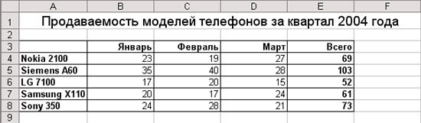
Для создания такого документа необходимо выполнить следующие действия:
- Выделите ячейки A-F. Выполните команду Формат\Столбец\Ширина. Задайте ширину столбца 13 см и нажмите кнопку ОК.
- В первой строке выделите ячейки A-F.
- На панели инструментов Форматирование выполните команду Объединить и поместить в центре и напечатайте заголовок (размер шрифта 14 пунктов).
- Зададим строкам 3 и 8 нужный вид. Для этого в строке 3 выделим ячейки A-E. На панели инструментов Форматирование выполните команду Границы и выберете нужные границы. Тоже самое проделайте для строки 8 и столбцов А и E.
- Напечатайте названия колонок. Для этого на панели инструментов Форматирование задайте тип шрифта Полужирный, формат абзаца По правому краю и напечатайте названия колонок.
- Аналогично напечатайте названия строк.
- Введите значения ячеек таблицы.
- Введите значения в колонку Всего. Для этого выделите ячейки В4-D4, на панели инструментов Стандартная выполните команду Автосумма. Аналогично просуммируйте строки 5-8.
- Задайте значениям колонки Всего тип шрифта Полужирный.
Теперь расположите строки таблицы по количеству проданных телефонов в порядке убывания. Для этого выделите всю таблицу, кроме строки названия колонок. Выполните команду Данные\Сортировка, задайте в выпадающем списке Сортировать по значение Всего, сортировать по убыванию и нажмите кнопку ОК. Получится документ следующего вида:
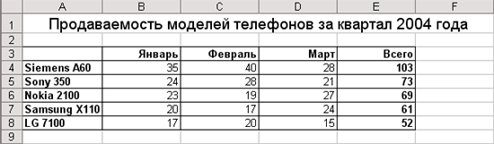
Задание. Создать таблицу расчета показателей работы АТП Ставропольского края Рис.2.1.
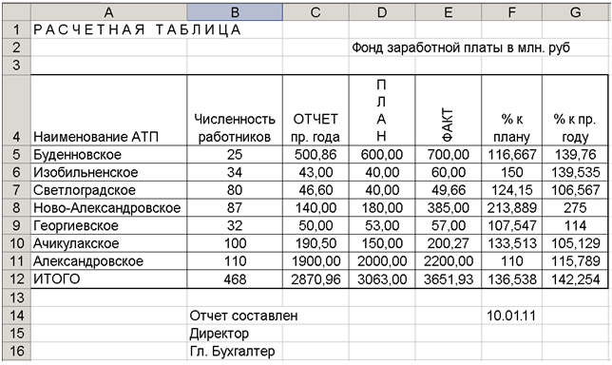
Рисунок 2.1 Вид оформленной таблицы

Запустите программу, сохраните файл в вашей папке с новым именем (например: лабораторная работа 2). Далее проведем ПОШАГОВОЕ создание таблицы:
1 шаг. Активизируйте ячейку А1.
Введите заголовок всей таблицы:
РАСЧЕТНАЯ ТАБЛИЦА
Чтобы подтвердить ввод, надо
- нажать клавишу ввода - ENTER,
- щелкнуть указателем на новой ячейке или стрелкой указать позицию следующей ячейки.
2 шаг. В ячейку D2 введите текст:
Фонд заработной платы в млн. руб.
3 шаг. В ячейку А4 введите наименование столбца:
Наименование АТП
Возникла необходимость расширить столбец А.
Для этого поместите указатель на букве А бордюра и сделайте 1 щ левой клавишей.
По вкладке Главная, блока Ячейка настройте Формат ⇒Автоподбор ширины столбца.
4 шаг. Увеличьте высоту строки 3.
Для выполнения этого действия необходимо:
- установиться на номер 3 строки бордюра
- по меню выбрать: Формат⇒ Высота строки⇒ 17.
5 шаг. Начиная с ячейки А5 введите перечень Потребителей (см. Рис. 2.1).

Примечание 1: Ошибку в ячейке можно исправить так:
- двойной щелчок на этой ячейке;
- исправьте ошибки
- нажмите клавишу ENTER
Примечание 2: Очистка(удаление содержимого) ячейки или выделенного диапазона выполняется нажатием клавиши DELETE либо из контекстного меню(нажатие правой клавиши мыши): Очистить содержимое.
В ячейку А12 введите слово ИТОГО.
6 шаг. Сформируйте столбец В.
Активизируйте ячейку В4 и внесите заголовочный текст для этого столбца:
Численность работников
Подберите ширину столбца.
Введите численные значения столбца по каждому потребителю. Поскольку по умолчанию вводятся целые числа, достаточно набрать, например, 25 и нажать Enter или стрелку вниз.
В ячейку В12 внесите сумму значений диапазона ячеек В5:В11.
Это можно выполнить, например, так:
- выделите мышью диапазон ячеек В5:В11;
- сделайте 1щ на ярлыке инструмента АВТОСУММА ( );
- 1щ вне диапазона, снимает его выделение.
7 шаг. Формируем столбец С.
Внесите в С4 заголовок столбца: ОТЧЕТ пр.года
Поскольку по умолчанию вводятся целые числа, а мы хотим вводить с 2-мя знаками после запятой, то необходимо указать соответствующий формат представления чисел столбца С, а также D и Е. Выполните это для столбца С так:
    - выделите диапазон С5:С11;
    - во вкладке Главная, блок меню Число далее формат ячеек и Число⇒Числовой, 2 дес. знака, без разделителей групп разрядов.
    - 1 щ. вне диапазона снимает с него выделение;
8 шаг. введите данные в диапазон С5:С11, D5:D11, Е5:Е11, см. Рис.2.1.
Аналогично шагу 7, введите заголовки столбцов D и Е.
9 шаг. Выполним суммирование по графе столбцов С и D.
- Активизируйте ячейку С12;
- Используйте инструмент АВТОСУММА;
- Вверху, в строке для ввода и отображения формул Вы увидите формулу, которую Вы получили при суммировании по столбцу С, она будет иметь вид =СУММ(С5:С11).
- Для ввода в ячейку D12 формулы суммирования можно воспользоваться ее копированием из соседней ячейки С12. Для этого необходимо выполнить операцию копирования ячейки С12 и затем вставить в ячейку D12.
10 шаг. Аналогично произведите суммирование по графе столбца Е в ячейке Е12.
11 шаг. Внесем расчетные формулы в столбец F ( диапазон F5:F11).
- в ячейку F4 внесите название столбца "% к плану".
- сделайте текущей ячейку F5.
- внесите формулу = Е5/D5* 100.
- нажмите клавишу "Enter"
- Скопируйте формулу в другие ячейки столбца. Для этого выполните следующие шаги:
- сделайте текущей ячейку F5.
- в меню выберите пункты КОПИРОВАТЬ .
- выделите диапазон F6:F11.
- по меню выберите ВСТАВИТЬ .
12 шаг. Повторите аналогичные операции для столбца G. Заголовок столбца "% к пр. году". Расчетная формула в ячейке G5 =Е5/С5*100.
Выполните копирование этой формулы другим способом, а именно.
- сделайте текущей ячейку G5;
- поместите указатель мыши правый нижней угол ячейки (указатель примет вид тонкого креста) и нажмите левую клавишу мыши;
- переместите указатель в ячейку G11 и отпустите кнопку мыши (выделяется диапазон ячеек, в которые производится копирование формулы).
13 шаг. Найдем среднее значение процента выполнения плана. Для этого:
- сделайте текущей ячейку F12.
- введите формулу =СРЗНАЧ(F5:F11).
14 шаг. Выполните самостоятельно вычисление значений показателей столбца G - % к прошлому году.
15 шаг. Установите обрамление Вашей таблицы, для этого:
- выделите диапазон ячеек¸ подлежащих обрамлению;
- сделайте 1щ на значке (см. рис. 1.7)– ГРАНИЦЫ;
- из имеющегося списка вариантов обрамлений выберите нужный Вам вид;
- подтвердите выбор с помощью 1щ.
Это же (но с учетом толщины линии!) можно выполнить из меню Формат⇒Ячейки⇒Граница⇒ тип линии. Ширина линий обрамления таблицы должна быть больше внутренних.
16 шаг. Внесите подписи под таблицей. В ячейках B14, В15, В16 запишите: Отчет составлен, Директор, Гл. Бухгалтер.
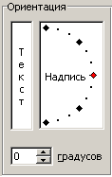
В ячейку D14 внесите текущую дату в формате день.месяц.год. Для этого используется вкладка Формулы функция Сегодня из категории функций Дата и время.
17 шаг. Надпись ПЛАН расположите сверху вниз. Для этого сначала выделите ячейку с этим словом и выберите по меню: Формат⇒Ячейки⇒Выравнивание⇒Ориентация.
Аналогично расположите наименование графы E4/
18 шаг. Вкладка Главная⇒ блок Выравнивание установите галочку в поле Переносить по словам (для того чтобы текст в ячейках разбивался на несколько строк).
19 шаг. Сохраните таблицу в файле.

Контрольные вопросы?
1. Что такое формулы в Excel?
2. Как выполняется автозаполнение ячеек?
3. Что такое автосумма?

Лабораторная работа № 13
«Консолидация данных и их анализ в сводной таблице.

Цель работы: изучить механизмы подведения Итогов посредством объединения (консолидирования) данных разных источников.
Теоретические сведения.
Консолидация данных - это один из способов вычисления Итогов, но данные источников могут располагаться на одном или нескольких листах, одной или нескольких книг. Консолидация по существу операция обратная апегатированию.

.
В Excel существуют операции, позволяющие выполнять несколько вариантов консолидации списков.
- По расположению
- По категориям
- С помощью сводных таблиц
При консолидации по расположению все списки источники имеют структуру полей, названия заголовков и количество записей. Например, ведомости заработных плат за несколько месяцев (если отсутствует «текучка кадров»). В данном варианте строка заголовков списков источников одинаковая и совпадает со строкой заголовков результата. Операция консолидации по расположению коммутативна, т.е. результат не зависит от порядка консолидации списков источников.
При консолидации по категориям списки источники содержат однотипные данные, но расположены поля в этих списках по-разному и количество записей тоже разное. Список результатов консолидации также содержит поля отличающихся от расположения полей источников. Операций консолидации по категориям не коммутативна, т.е. структура списка результата зависит от порядка консолидируемых источников. Консолидация данных производится с помощью команды Данные / Консолидация.
Сводная таблица - это таблицы для автоматического подведения итогов взятых из разных списков-таблиц, которые могут находиться на разных источниках, в том числе и на Сайтах Интернет, отличаются структурой полей и количеством записей. Таким образом, сводная таблица является наиболее полным способом вычисления итогов.
Создание и обработка сводных таблиц осуществляется с помощью Мастера сводных таблиц, Данные / Сводная таблица.
Задание 1. Консолидация данных по расположению.
- Подготовим исходные данные.
  - В качестве таблицы источника выберем «Ведомость» (см. пред. работа).
  - С помощью команды Фильтр / Автофильтр выберем из нее последовательно записи, относящиеся к месяцам (октябрь и ноябрь).
  - Скопируем их и разнесем по разным листам книги. Листы назовем Октябрь и Ноябрь.
  - Из таблиц удалим столбцы Стаж и Месяц.
  - В таблицу «Ведомость за ноябрь» добавим одну запись, чтобы число их в каждой таблице было одинаковое.
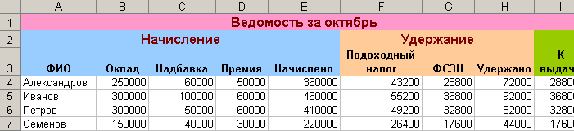
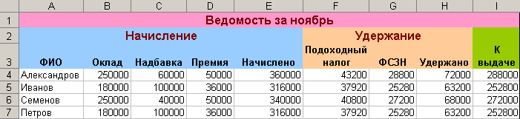
- Выполним консолидацию данных по расположению.
- Добавим в книгу новый лист Консолидация.
- Активизируем ячейку А1 и выполним команду Данные / Консолидация.
- В открывшемся окне введем диапазон, занимаемым первым списком – Октябрь!$A$3:$I$7. Нажмем кнопку Добавить.
- Далее введем диапазон, занимаемым вторым списком – Ноябрь!$A$3:$I$7. Нажмем кнопку Добавить.
- Установим функцию из раскрываемого списка, например Сумма
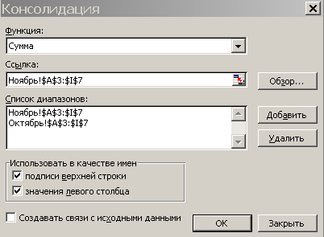

- Установим флажки на опциях: Использование в качестве имен, или Создавать связи с исходными данными (но не одновременно). Нажмем ОК.
- Получим таблицу консолитизированных данных. Как видим, структура таблицы не изменилась, а значения в ячейках просуммированы.

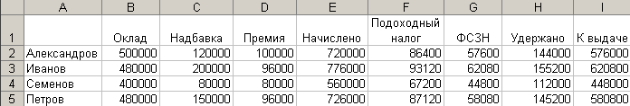

Задание 2. Консолидация по категориям.
- Подготовим исходные данные.
  - В качестве таблицы источника выберем «Ведомость» (см. пред. работа).
  - С помощью команды Фильтр / Автофильтр выберем из нее последовательно записи, относящиеся к месяцам (сентябрь, октябрь и ноябрь).
  - Скопируем их и разнесем по разным листам книги. Листы назовем Сентябрь, Октябрь и Ноябрь.
  - Из таблиц удалим столбцы Стаж и Месяц.
  - Данные в источниках дополнять не будем. Количество записей в каждой из таблиц отличается.
- Выполним консолидацию всех списков по описанной выше технологии. Получим таблицу консолитизированных данных.

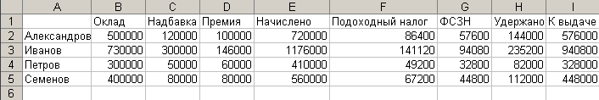
Задание 3. Консолидация списков с разным числом полей.
При консолидации данных из списков с разным числом полей, дополнительные поля присоединяются справа, например структура списков источников.

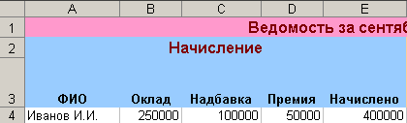
- Список «Ведомость за сентябрь». Начисление

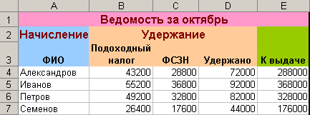
2. Список «Ведомость за октябрь». Удержание.
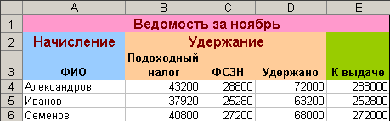
3. Список «Ведомость за ноябрь». Удержание.
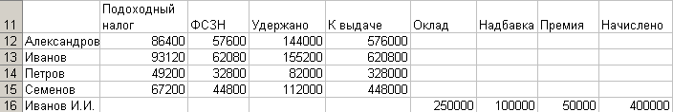
4. Структура результата консолидации.
Задание 4. Создание сводной таблицы.
Выполним анализ данных и консолидацию на основе сводных таблиц
- Откройте новый рабочий лист и присвойте ему имя Таблица.
- Выполните команду Данные/Сводная таблица. После ее активизации откроется первое диалоговое окно Мастера сводных таблиц.

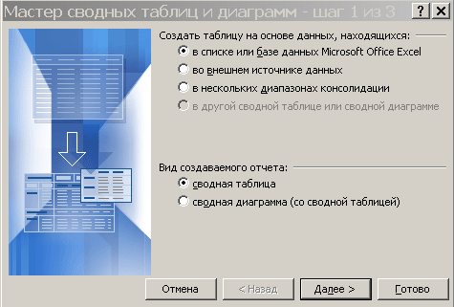
- Шаг 1. В этом окне вам предлагается выбрать один из четырех источников данных для сводной таблицы и выбрать форму отчета.. Одобрите выбор мастера - В списке или базе данных Microsoft Office Excel - и нажмите кнопку Далее.
- Шаг 2. В следующем диалоговом окне необходимо указать интервал ячеек, данные из которого будут представлены в сводной таблице. Выберем диапазон ячеек списка Ведомость (кроме строк Ведомость оплаты труда, Начислено и Удержано). Нажмем кнопку Далее.
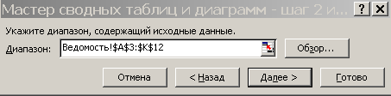
- Шаг 3. Определим расположение сводной таблицы: На существующем листе.
Далее следует определить структуру будущей таблицы, установить параметры таблицы. В центре представлена так называемая область сведения, которая подразделяется на области столбцов, страниц, область данных. Найденные в источнике данных поля данных представлены справа от области сведения. Каждое поле данных с помощью операций перетаскивания можно поместить в область сведения (сводную таблицу).
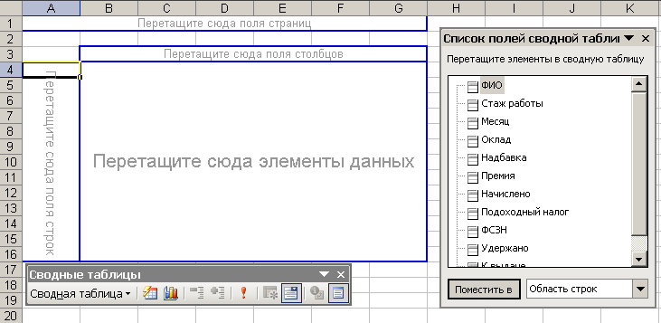
- Поместим: в область строк - поле ФИО; в область столбцов – поле Месяц; в область данных - поля Начислено, Удержано, К выдаче. Щелкнем Готово. Сводная таблица построена.

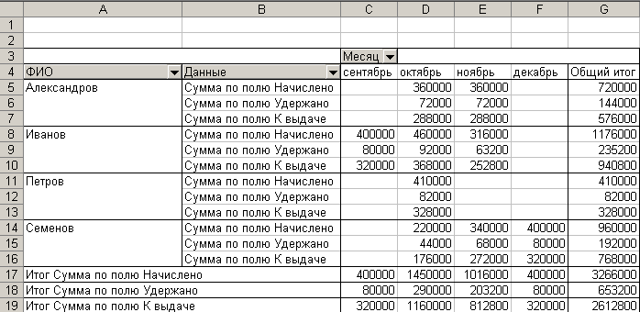
- Щелкнув в поле сводной таблицы правой кнопкой, вызывается контекстное меню по изменению всего процесса построения. Попробуйте выбрать одну из команд и проведите изменения в таблице.

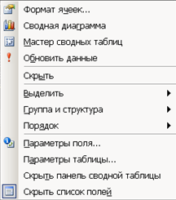

- Постройте сводную диаграмму, выбрав соответствующую команду из контекстного меню или кнопку на панели Сводные таблицы.
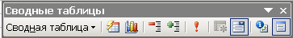

- Отредактируйте и отформатируйте сводную диаграмму.
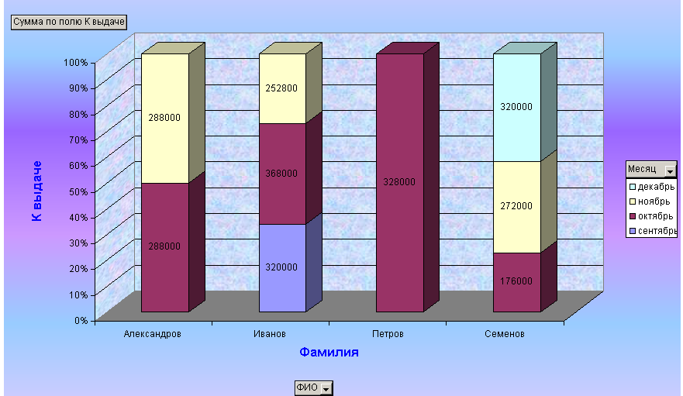
Контрольные вопросы.
- Что такое консолидация.
- Какие виды консолидации вы знаете.
- В чем они отличаются.
- Можно ли изменять функцию консолидации.
- Можно ли связать результат консолидации с источниками.
- Что такое сводная таблица.
- Как изменить параметры таблицы.
- Как построить макет таблицы.

Лабораторная работа №14
«Создание и оформление таблиц в тексте»
Цель: научиться создавать и редактировать таблицы в программе MS Word.
Вставка таблицы
Команда Вставка – Таблица вставить таблицу (указать в открывшемся окне необходимое число столбцов и строк таблицы)/нарисовать таблицу (нарисовать таблицу карандашом)
2. 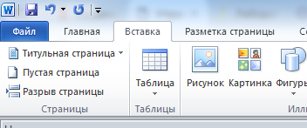Значок на панели инструментов: позволяет добавить таблицу путем выбора необходимого количества строк и столбцов
Границы таблицы
Изменить границы можно используя значок на панели инструментов
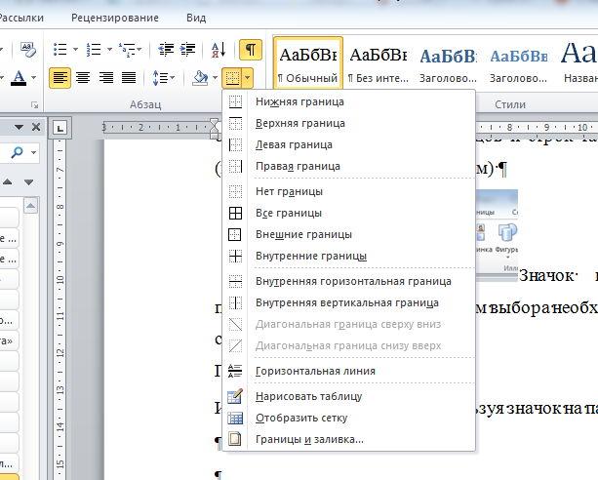
Разбиение и объединение ячеек
Выделить необходимые ячейки, нажать правую кнопку мыши и выбрать команду Объединить ячейки или Разбить ячейки.
Задание 1
Оформите таблицу по образцу. В таблице 1 необходимо использовать нумерацию строк.
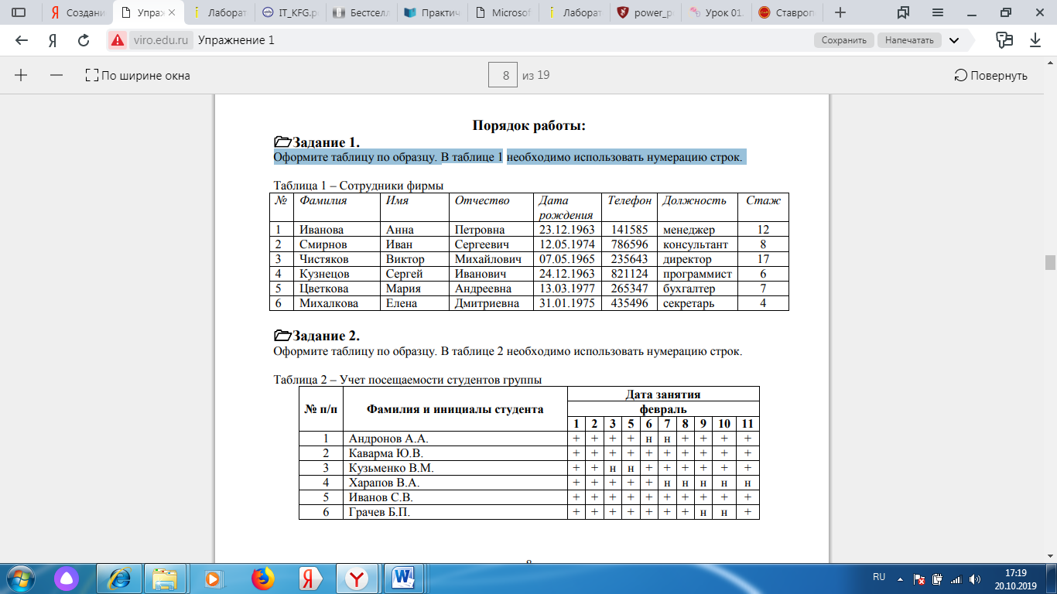
Задание 2
Оформите таблицу по образцу. В таблице 2 необходимо использовать нумерацию строк.
Задание 3
Создайте таблицу по образцу
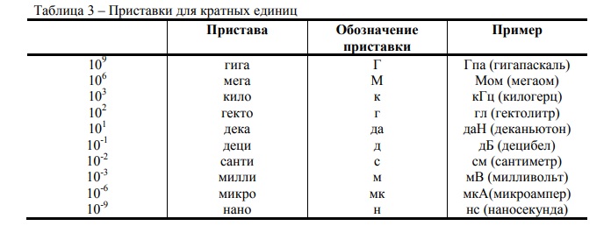Контрольные вопросы:
1. Назовите элементы таблицы?
2. Как можно разбить ячейки таблицы?
3. Каким образом устанавливаются границы таблицы?
4. Как можно объединить ячейки таблицы? гиперссылку на любой файл с картинкой.
5. Как удалить гиперссылку?

Лабораторная работа № 15
«Автоматизация работы с текстом»

Цель: научиться открывать и сохранять созданные ранее документы, редактировать набранный текст, выполняя при этом копирование, перемещение; используя элементы поиска и замены слов, Автотекста, Автозамены, тезаурус и проверку орфографии.
Задание
На базе документа, созданного в практической работе № 1, выполните действия по удалению, перемещению, копированию фрагментов текста различными способами.
Проверьте орфографию.
Создайте элементы Автозамены и Автотекста при вводе. С помощью поиска и замены найдите определенное слово или набор букв и замените его. Найдите синонимы и значение слова Прежде.
  - помощью режима вставки символов наберите следующее выражение:
- (α ± β)∙φ∕η
Методика выполнения работы
- Откройте документ, созданный в предыдущей практической работе (команда меню Файл —> Открыть).
  - Скопируйте последний абзац и вставьте его между заголовком и первым абзацем, использовав мышь. Для этого:
- выделите абзац;
- правой кнопкой мыши, используя прием Перетаскивание, поместите указатель мыши под заголовок;
    - в контекстном меню выберите команду Копировать.
      - Скопируйте второй абзац в конец всего текста, использовав только клавиши клавиатуры. Для этого:
    - выделите абзац;
    - скопируйте его в буфер обмена (комбинации клавиш <Ctrl+C> или
<Ctrl+Insert>);
    - поставьте курсор в конец текста;
    - выполните команду <Ctrl+V> или <Shift+Insert>.
      - Удалите предпоследний абзац любым способом (с помощью клавиатуры, основного или контекстного меню):
    - выделите абзац;
    - нажмите кнопку Вырезать на Стандартной панели инструментов.
      - Переместите на место удаленного абзаца его копию из начала текста с помощью мыши любым способом (перетаскиванием левой или правой кнопками мыши), текст предварительно выделите.
6. Проделайте ряд самостоятельных упражнений по копированию и перестановкам слов в предложениях и букв в словах.
7. Проверьте орфографию при помощи стандартной панели инструментов при помощи команды меню Сервис —> Правописание. Не забудьте перед этим установить курсор в начало текста (если проверка осуществляется от курсора вниз).
8. Создайте элемент Автозамены и используйте его при наборе и редактировании текста. Предположим, что в тексте постоянно требуется набирать выражение “к левому краю”. Чтобы создать элемент Автозамены, наберите нужную фразу и выделите ее.
  - Выберите команду Сервис—>Автозамена—>вкладка Автотекст.
  - Нажмите кнопку Добавить.
  - Проверьте, как работает режим Автозамены. Для этого в свободном месте документа начинайте набирать первые буквы вашего автотекста до его появления на экране.
  - Создайте элемент Автотекста, в котором будет находиться один из абзацев, и на свободном месте Вашего документа вставьте его.
Для этого:
- выделите абзац в тексте;
- выберите команду Вставка—>Автотекст —> Создать;
- в строке “Имя элемента” диалогового окна введите условное название для выделенного абзаца и нажмите кнопку OK;
- вставьте абзац, используя режим автотекста. Для этого выберите команду Вставка—>Автотекст —> вкладка Автотекст;
- в списке Имя элемента выберите Ваш элемент и нажмите кнопку Вставить.
13. Ознакомьтесь с режимами поиска и замены слов (символов). В тексте найдите определенное слово или набор букв и замените его (команда меню Правка —> Найти).
- Найдите синонимы и значение слова Прежде с помощью команды Сервис —> Язык-—> Тезаурус.

- С помощью режима вставки символов (Вставка —>Символ) наберите следующее выражение: ∑ (α ± β)∙φ∕η

- Сохраните Ваш файл в своей папке под новым именем, например

“Лаб_раб_2”.
Контрольные вопросы
- Что нужно сделать, чтобы быстро выделить с помощью мыши слово, строку, несколько строк, предложение, абзац, весь документ?
- Как установить интервал между символами в тексте, например, не равный 1,2 пт.?
- Какие Вы знаете способы копирования фрагментов текста и рисунков?
- Чем отличается перетаскивание объекта левой кнопкой мыши от перетаскивания правой?
- Как установить или убрать обрамление текста, обрамление с определенных сторон, а также создать свой стиль рамки?

Лабораторная работа № 16
«Элементы редактирования работы»

Цель: добавление колонтитулов и рисунков в документ, создание многоколонного текста и стилей.
Задание
- Найдите текст в браузере любой направленности Например Принтеры и его свойства - Скопируйте текст, Установите верхнее поле страницы – 3 см и расстояние от края до верхнего колонтитула -1см.
  - Создайте на всех четных страницах колонтитул в точном соответствии с образцом, представленным на рис. 2.2.

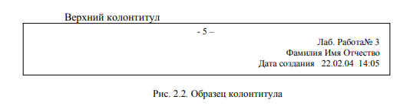

  - Измените форматирование текста таким образом, чтобы представить его в виде одного абзаца
  - Представьте этот текст в виде трех колонок с разделителями. Расстояние между колонками – 0,6 см.
  - Создайте и примените к заголовку многоколонного текста свой стиль шрифта.
  - Создайте и примените к многоколонному тексту свой стиль абзаца.
  - Создайте небольшой рисунок в графическом редакторе “Microsoft Paint” и вставьте его в свой текстовый документ.
Методика выполнения работы
- Откройте документ и измените следующие параметры страницы для всего документа:
верхнее поле – 3 см, от края до верхнего колонтитула – 1 см
(меню Файл —>Параметры страницы—>Поля).
    - Сохраните этот документ под новым именем, например
«Ф.И.О студента в папке группы в которой учитесь пример КЗС-1919 Иванов В.С.»
  - Создайте в нем на всех четных страницах колонтитул. Для этого в Параметрах страницы установите Различать четные и нечетные колонтитулы, установите курсор на четную страницу и выберите команду Вид —> Колонтитул. В этот колонтитул с помощью Автотекста занесите номер страницы, имя Вашего документа, дату его создания, а также впишите свою фамилию, имя и отчество. Внесенную информацию отформатируйте следующим образом:
• нумерацию страниц – по центру;
• имя документа, дату и фамилию – по правому краю;
• на всю информацию установить начертание шрифта и цвета (по своему усмотрению).
    - Измените формат текста, который был скопирован из справочной информации в предыдущей лабораторной работе, следующим образом:
• установите стиль абзаца – обычный, шрифт – “Times New Roman”, размер – 12 пт., начертание – обычное. Выровнять по левому краю страницы;
• представьте данный текст, кроме заголовка и последнего предложения, как один абзац. Для этого удалите все символы конца абзаца.
    - Представьте текст в виде трех колонок равной ширины с разделителем, расстояние между колонками – 0,6 см. Для этого выполните следующий алгоритм:
• выделите текст;
• выполните команду меню Формат —> Колонки;
• установите нужное количество колонок, а также поставьте галочки в окна Разделитель и Колонки одинаковой ширины;
• установите расстояние между колонками 0,6 см.
    - Создайте и примените к заголовку многоколонного текста свой стиль шрифта. Стиль можно выбрать и установить на выделенный текст по его названию в списке стилей на панели инструментов. Для этого нужно выполнить следующее:
• выбрать команду меню Формат—>Стиль—> Создать;
• в появившемся окне ввести название, например Ваша фамилия, и
установить стиль символа;
• нажать на кнопку Формат и выбрать Шрифт. В появившемся окне ввести интервал между символами (отличный от обычного), цвет и узор фона,
- также размер и начертание. Эти параметры выберите самостоятельно.
    - Создайте и примените к многоколонному тексту свой стиль абзаца. Стиль должен иметь название, например Ваше имя, интервал между строками (отличный от обычного), абзацный отступ, выравнивание, шрифт. Эти параметры выбрать самостоятельно. Для создания стиля абзаца нужно выполнить следующее:
• выбрать команду меню Формат —> Стиль—> Создать;
  - в появившемся окне ввести название, например Ваше имя, и установить стиль абзаца;
  - при нажатии на кнопку Формат и выборе Шрифт можно ввести необходимые установки для шрифта. А при нажатии на кнопку Формат и выборе Абзац введите необходимые установки для абзаца, т. е. интервал между строками (отличный от обычного), абзацный отступ, выравнивание и т. д.
    - дальнейшем Вы можете выбрать созданный вами стиль по его названию в списке стилей на панели инструментов и установить на любой выделенный абзац.
8. Создайте небольшой рисунок в графическом редакторе Microsoft Paint вставьте его в свой текстовый документ. Для этого можно воспользоваться двумя способами:
  - в графическом редакторе после создания рисунка скопировать выделенную область рисунка в буфер обмена и в своем документе вставить;
  - сохранить созданный рисунок на диске и вставить в свой документ из файла.
    - Сохраните этот документ.
Контрольные вопросы:
- Можно ли присвоить символу комбинацию клавиш и как это сделать?
- Какими способами можно установить нумерацию страниц и в каком месте страницы?
- Что нужно сделать, чтобы установить колонтитул только на первой странице?
- Может ли колонтитул размещаться в центре страницы?
- Как создать нижний колонтитул и как его убрать?
- Какую информацию можно занести в колонтитул, например, можно ли занести таблицу?
- Какими способами можно разделить текст на колонки и сколько колонок можно создать в тексте?
- Как можно изменить ширину колонок и установить между ними разделители?

Лабораторная работа № 17
«Построение диаграмм»
Цель:
Познакомится с различными типами диаграмм, научится строить , редактировать.

Отображение данных таблиц в виде диаграмм является важным аспектом использования электронных таблиц, так как диаграммы позволяют сделать результаты расчетов более наглядными. Существует большое количество типов диаграмм, которые можно отобразить средствами MS Excel. Тип выбранной диаграммы зависит от того, что вы хотите отобразить. Наиболее популярными являются столбиковые диаграммы (гистограммы), которые используются при сравнении показателей, и круговые диаграммы, которые отображают итоги.
Прежде чем начать построение диаграммы, рассмотрим два важных определения.
Ряд данных - это множество значений, которые надо отобразить на диаграмме. В задании, например , это показатели по тестам.
Категории задают положение конкретных значений в ряде данных. Например , в задании это фамилии тестирующихся студентов.
Итак, ряд данных - это множество значений, которое наносится на диаграмму, а категории - это как бы «заголовки» к ним.
Задание 1. Постройте внедренную гистограмму по таблице «Результаты тестирования»,
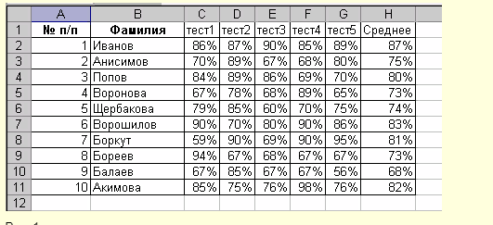
Чтобы построить гистограмму по данным таблицы «Результаты тестирования», выполните следующие действия:
1. Выделите диапазон, содержащий исходные данные (в данном случае, B 1: H 11 ) и нажмите кнопку Мастер диаграмм (или выберите в меню Вставка команду Диаграмма ). В результате появится окно мастера для построения диаграммы.
Процесс создания диаграммы с помощью мастера включает несколько шагов. После выполнения каждого шага вы можете перейти к следующему, нажав кнопку Далее , или вернуться к предыдущему, нажав кнопку Назад . Вы можете в любое время отказаться от построения диаграммы, нажав кнопку Отмена . Можно также нажать кнопку Готово , чтобы пропустить оставшиеся шаги и построить диаграмму, основываясь на введенной к данному моменту информации.
2. Первое окно диалога мастера диаграмм предоставляет набор рисунков с типами диаграмм. Выберите тип Гистограмма в левой части окна и вид – Обычная гистограмма в правой части окна. Нажмите кнопку Далее
3. Во втором окне мастера диаграмм вы можете подтвердить или задать данные, которые нужно отобразить на диаграмме. Так как мы выделили данные перед нажатием кнопки Мастер диаграмм , поэтому поле Диапазон уже содержит ссылку на диапазон, где хранятся исходные данные. Примечание: при задании диапазона, содержащего исходные данные для диаграммы, имеет смысл включать в него все заголовки, которые идентифицируют ряды данных и категории диаграммы. Мастер диаграмм вставит текст этих заголовков в диаграмму.
4. Используя переключатели Ряды данных , установите Ряды в столбцах. Примечание: Вкладка Рядпозволяет удалять или добавлять ряды данных из диаграммы. Нажмите кнопку Далее .
5. В третьем окне Мастера диаграмм устанавливаются различные параметры для создаваемой диаграммы. Во вкладке Заголовки назовите диаграмму «Результаты тестирования ». Во вкладке Линии сетки добавьте основные линии по оси X и Y. Во вкладке Легенда разместите легенду справа от диаграммы. Нажмите кнопку Далее .
6. В последнем окне диалога Мастер диаграмм , для создания внедренной гистограммы, установите переключатель в поле Поместить диаграмму на имеющемся листе. Нажмите кнопку Готово .
7. Измените размеры гистограммы:
- выделите ее щелчком мыши;
- перетащите в нужном направлении один из восьми маркеров выделения.
Создание диаграмм на отдельном листе
Задание 2. Создайте круговую диаграмму по средним показателям тестирования на отдельном листе.
1. Выделите диапазоны данных, содержащие фамилии студентов и средние показатели тестирования. В нашем случае это несмежные диапазоны ячеек B1:B11 и H1:H11. Для выделения несмежных диапазонов выделите сначала первый диапазон, затем нажмите на клавиатуре кнопку Ctrl и, удерживая ее, выделите второй из несмежных диапазонов.
2. Нажмите кнопку Мастер диаграмм (или выберите в меню Вставка команду Диаграмма ).
3. В диалоговом окне Мастера диаграмм выберите тип диаграммы Круговая. Вид диаграммы оставьте выбранным по умолчанию. Нажмите Далее .
4. Во втором окне диалога Мастера диаграмм убедитесь в правильности выбранного диапазона для построения диаграммы. Нажмите Далее .
5. В третьем окне диалога выберите вкладку Подписи данных и установите флажок напротив поля Значения . Выбрав вкладку Легенда , добавьте легенду внизу диаграммы.
6. В последнем окне Мастера диаграмм установите переключатель в поле Поместить диаграмму на отдельном листе . Нажмите Готово .
Настройка элементов диаграммы
Элемент диаграммы – это компонент диаграммы такой, например, как ось, точка данных, название или легенда, каждый из которых можно выделять и форматировать.
Задание 3. Внесите изменения в созданную на отдельном листе круговую диаграмму.
1. Активизируйте лист Excel, где вами была создана круговая диаграмма.
2. Добавьте название к диаграмме (или измените его) «Средние показатели тестирования в группе », выбрав команду меню Диаграмма – Параметры диаграммы – вкладка Заголовки .
3. Отформатируйте введенное название, вызвав контекстное меню щелчком правой клавиши мыши по названию диаграммы и выбрав Формат заголовка диаграммы . Установите рамку вокруг названия диаграммы, выберите цвет, тип и толщину лини для этой рамки по своему желанию. Сделайте установки для шрифта, используемого в названии, по своему усмотрению.
4. Щелкните в пределах самой диаграммы, активизировав ее. Измените тип диаграммы, вызвав щелчком правой клавиши мыши по области диаграммы контекстное меню и выбрав пункт Тип диаграммы или выполнив в меню Диаграмма команду Тип диаграммы. В окне Тип диаграммы выберите Объемный вариант разрезанной круговой диаграммы . Нажмите ОК.
5. Выполнив команду Параметры диаграммы из меню Диаграмма, во вкладке Легенда уберите флажок в поле Добавить легенду , а во вкладке Подписи данных включите флажок напротив поля Имена категорий . Нажмите ОК.
6. Поверните диаграмму на 90⁰ . Для этого щелкните правой клавишей мыши по области диаграммы, вызвав тем самым контекстное меню. Выберите пункт меню Формат ряда данных и в открывшемся окне вкладку Параметры . Установите угол поворота 90⁰ . Нажмите ОК.
7. Щелкните мышью в области диаграммы так, чтобы выделенной оказалась одна из долей диаграммы. Вызвав контекстное меню, выберите пункт Формат точки данных или выберите команду Выделенный элемент данныхиз меню Формат .
8. Во вкладке Вид окна диалога Формат элемента данных измените цвет заливки доли диаграммы. Для любой другой из долей диаграммы выберите заливку текстурой или узором в дополнительном окне Способы заливки .
Задание 4. Самостоятельно создайте кольцевую диаграмму по результатам тестирования для одного студента из группы на отдельном листе. Настройте ее по своему усмотрению.
Быстрый способ создания диаграмм
Для того чтобы быстро создать диаграмму необходимо выделить исходные данные ( в нашем случае это диапазонB 1: H 11) и нажать клавишуF 11. Появится диаграмма на отдельном листе во весь лист.
Задание 5. Создайте диаграмму Результатов тестирования , используя быстрый способ создания диаграмм.
Построения графика
Графики обычно используются для отображения динамики изменений ряда значений.
Задание 6. Постройте график, отражающий динамику результатов тестирования первых трех студентов группы.
1. Выделите область для построения диаграммы, не захватывая средние показатели тестирования. (В нашем случае это диапазон B 1: G 4 ).
2. Нажмите кнопку Мастер диаграмм (или выберите в меню Вставка команду Диаграмма ).
3. В окне диалога Мастера диаграмм выберите тип диаграммы - График и первый из предложенных вариантов вида графиков. Нажмите Далее .
4. Во втором окне диалоги убедитесь, что диапазон данных для графика выбран верно. Нажмите Далее .
5. В третьем окне диалога во вкладке Заголовки дайте название диаграммы «График результатов тестирования ». Подпишите оси: Ось X – номер теста; Ось Y – результаты тестирования в % .
6. Во вкладке Линии сетки добавьте промежуточные линии сетки для оси X и оси Y.
7. Добавьте легенду справа от диаграммы.
8. Добавьте к графику таблицу данных. (Вкладка Таблица данных ). Нажмите Далее .
9. В последнем окне диалога включите переключатель в окне Поместить диаграмму на имеющемся листе. Нажмите Готово .
10. Изменяя размеры графика, добейтесь наилучшего отображения всех данных приведенных на нем.
11. Добавьте в полученный график метки значений для лучшего и худшего результатов тестирования. Для этого:
- Выделите точку лучшего (худшего) результата на графике так, чтобы выделенной оказалась только эта точка.
- Выберите команду Формат точки данных, вызвав контекстное меню.
- Включите флажок напротив поля Значения во вкладке Подписи данных .
- Нажмите ОК.
Задание 7. Самостоятельно постройте график отражающий результаты тестирования следующих трех студентов из группы, используя вид Объемный вариант графика .
Контрольные вопросы:
- Что такое диапазон, как его выделить?
- Как защитить содержимое ячеек электронной таблицы от несанкционированного доступа и внести изменения?
- Укажите, какие Вы знаете типы диаграмм, используемых для интерпретации данных электронной таблицы. Поясните, когда следует или не следует использовать каждый из них.
- Какие способы объединения нескольких исходных электронных таблиц одну Вам известны?

Лабораторная работа № 18
«Дополнительные возможности Word»

Цель: познакомиться с дополнительными модулями Word – проверкой орфографии и грамматики и процедурой слияния.
Теоретическое обоснование
Microsoft Word умеет выполнять множество вспомогательных операций, значительно облегчающих работу с документом, его форматирование и проверку. Рассмотрим два важных инструмента – модуль проверки орфографии и грамматики, позволяющий быстро выявлять и исправлять ошибки, и процедуру слияния, с помощью которой красиво оформленный документ Word с пустыми полями можно связать с внешней таблицей или базой данных, получив в результате отформатированный отчет, данные которого можно оперативно обновлять.
Аппаратура и материалы. Для выполнения лабораторной работы необходим персональный компьютер со следующими характеристиками: процессор Intel с тактовой частотой 800 МГц и выше, оперативная память - не менее 64 Мбайт, свободное дисковое пространство - не менее 500 Мбайт, монитор типа Super VGA (число цветов - 256) с диагональю не менее 15 ″. Программное обеспечение – операционная система WINDOWS 7 / 8 / 8.1 / 10/ 16.
Указания по технике безопасности. Техника безопасности при выполнении лабораторной работы совпадает с общепринятой для пользователей ПК. В частности: самостоятельно не производить ремонт ПК, установку и удаление программного обеспечения; в случае неисправности ПК сообщить об этом обслуживающему персоналу лаборатории; соблюдать правила техники безопасности при работе с электрооборудованием; содержать рабочее место в чистоте.
Методика и порядок выполнения работы
Упражнение 1. Язык документа
Если Word замечает в тексте слово, написанное с ошибкой, такое слово подчеркивается красной зигзагообразной линией, как показано на рис. 8.1. Чтобы исправить слово, отредактируйте его, заменив неверные символы, или воспользуйтесь словарем Office.
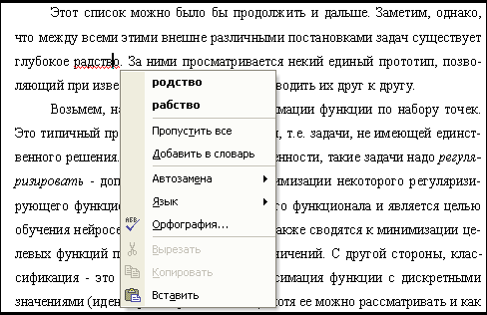
Рисунок 8.1 - Автоматическая проверка правописания

1. Щелкните на подчеркнутом слове правой кнопкой мыши и выберите в контекстном меню правильный вариант написания или одну из следующих команд:
Пропустить все - не воспринимать выделенное слово в качестве ошибочного в текущем документе;
Добавить - добавить слово в словарь Word и в дальнейшем считать данное написание правильным;
Автозамена – настроить автоматическую коррекцию написания данного слова с помощью словаря Word: выбрав в списке Автозамена правильный вариант написания, вы добавляете пункт в список автозамены. При следующей ошибке в том же слове Word сам исправит неверное написание.
Язык – изменить язык слова;
Орфография – запустить модуль проверки орфографии.
При вводе текста Word кроме орфографии автоматически проверяет грамматику (если в окне параметров установлен флажок Автоматически проверять грамматику). Неверные грамматические конструкции подчеркиваются зеленой зигзагообразной линией.
2. Чтобы исправить грамматическую ошибку, щелкните правой кнопкой мыши на фразе, подчеркнутой зеленой линией, и выберите в контекстном меню скорректированный вариант фразы или одну из следующих команд:
Пропустить – не считать данную фразу ошибочной;
Грамматика – запустить модуль проверки грамматики.
Упражнение 2. Проверка орфографии и грамматики
При обработке документа большого объема ошибок может оказаться слишком много, тогда автоматическая проверка существенно замедлит работу Word. В таких ситуациях на последней стадии разработки документа вручную проверьте правописание с помощью следующих действий.
1. Для перехода к началу документа нажмите клавиши Ctrl+Home.
2. Выберите команду Рецензирование ► Правописание. В открывшемся окне диалога Word начнет сканировать документ на предмет ошибок. В верхнем прокручивающемся поле этого окна появится первая найденная фраза с ошибкой. В нижнее прокручивающееся поле выводится верное написание фразы либо список слов, которыми Word предлагает заменить ошибочное.
3. Орфографические ошибки выделяются красным цветом. Для их коррекции выполняйте одно из следующих действий:
если исправление не требуется, щелкните на кнопке Пропустить;
для исправления слова выберите в нижнем поле один из предлагаемых вариантов и щелкните на кнопке Заменить;
если в нижнем поле отсутствует правильный вариант написания, отредактируйте фразу в верхнем поле и щелкните на кнопке Заменить;
если выделенное слово должно считаться верным во всех документах, его нужно добавить в словарь Word, для этого щелкните на кнопке Добавить.
4. Грамматические ошибки выделяются зеленым цветом. Грамматические ошибки исправляются с помощью следующих операций:
- чтобы исправить предложение, выберите один из пунктов нижнего прокручивающегося поля или вручную отредактируйте текст в верхнем поле, затем щелкните на кнопке Изменить;
- если исправления не требуются, щелкните на кнопке Пропустить;
- щелчок на кнопке Отменить правило отменяет проверку данного грамматического правила в текущем документе;
- кнопка Следующее инициирует пропуск текущего предложения и переход к проверке следующего.
5. После выполнения одной из вышеуказанных операций Word продолжит поиск и выведет в окно модуля проверки очередную ошибку. Исправляйте ошибки до тех пор, пока не появится сообщение о том, что проверка документа завершена.
Слияние
Суть слияния состоит в том, что вы берете документ, например образец письма, и таблицу с фамилиями и адресами людей, которым нужно разослать это письмо, а затем, автоматически объединяя образец с таблицей, генерируете набор писем. Все копии исходного письма наследуют общий текст, но содержат разную информацию в области адреса и фамилии получателя, которая заполняется на основе таблицы данных.
Упражнение 3. Создание главного документа
Для создания слияния прежде всего нужно разработать главный документ, играющий роль образца. Этот документ может иметь любое содержание. Основная идея заключается в том, что некоторые части текста заменяются полями, которые заполняются в результате слияния главного документа с таблицей данных.
1. Откройте Word и создайте новый документ.
2. Введите основной текст письма, но не указывайте адрес и фамилию получателя, например так, как показано на рис. 8.2. Затем сохраните документ под именем Письмо.doc.
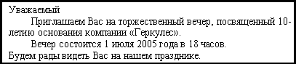
Рисунок 8.2 - Текст главного документа слияния

3. Выберите команду Рассылки ► Начать слияние ► Письма.
4. После слияния нажмите Выбрать получателей ► Ввести новый список и появившиеся окно заполняйте по упражнению 4
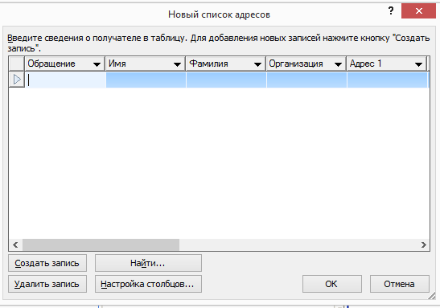
Рис.8.3
Упражнение 4. Построение источника данных
Источник данных слияния представляет собой базу данных, состоящую из записей, на основе каждой из которых с помощью главного документа будет сгенерирован конкретный экземпляр письма. Некоторые наиболее распространенные поля заранее внесены в список окна создания источника данных. Вы можете удалить из базы данных ненужные поля и добавить свои собственные.
В появившимся окне нажмите Настойка столбцов (рис. 8.4) и удалите поля: Обращение, Адрес 2, Город, Область, Страна, Домашний телефон, Рабочий телефон, Адрес электронной почты.
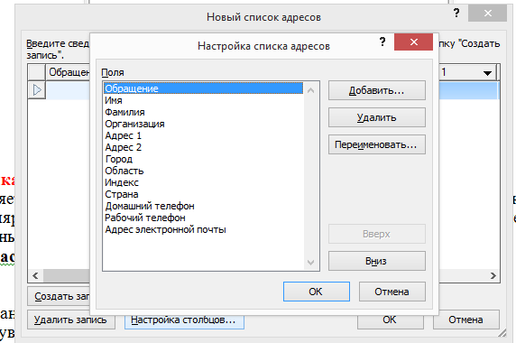
Рис.8.4

2. Заполните поля формы, в соответствии с таблицей 8.5, добавляя нужные записи , щелкнув на кнопке Создать запись. Сохраните данную таблицу.

Таблица 8.5. - Источник данных слияния
Номер  записи | Имя | Фамилия | Организация | Адрес1 | Индекс
1 | Василий | Решетников | Премьер | Первая ул., 33 | 113114
2 | Петр | Петров | Фантом | Прямой пр., 18 | 114113
3 | Виктор | Горелов | Фантом | Четвертый проезд, 143 | 113278
4 | Игорь | Черный | Фантом | а/я 318 | 115333
5 | Илья | Николаев | Фантом | Косая ул. | 114232
6 | Леонид | Леонидов | Фантом | Зимний пр. | 211434

Контрольные вопросы
1. Назначение модуля проверки орфографии и грамматики.
2. Перечислите команды контекстного меню Орфография.
3. Как отключить автоматическую проверку правописания?
4. Что такое процедура слияния?
5. Перечислите этапы работы Мастера слияния.
6. Как указать в качестве источника данных существующий файл?
7. Как перейти к нужной записи?
8. Как быстро выполнить слияние в новый документ?

Лабораторная работа №19
«Макросы»
Цель: Сформировать практические навыки по использованию редактора макросов для записи простой программы на языке Visual Basic for Applications (VBA) и определению различных способов для запуска созданных макросов в приложении Microsoft Word.
Общие теоретические сведения
Чтобы сэкономить время при выполнении часто повторяющихся задач, объедините несколько действий в макрос. Сначала необходимо записать макрос. Затем вы сможете запускать его нажатием кнопки на панели быстрого доступа или с помощью сочетания клавиш. Способ запуска зависит от того, как вы настроите макрос.
  - Запись макроса и основные настройки
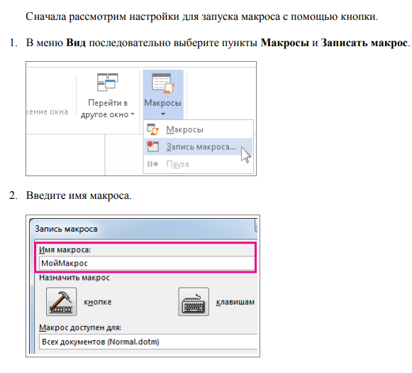
Сначала рассмотрим настройки для запуска макроса
Предположим, что при редактировании текста необходимо выделять несколько символов другим шрифтом, например, весь текст набирается шрифтом Times New Roman обычного начертания и размера 12, а выделенные символы набираются шрифтом с параметрами Arial, курсив, размер 14, разреженный интервал, цвет-красный. Для этого удобно применить два макроса, один макрос установит новые параметры шрифта, а другой восстановит прежние.
Задание 1. Создать макрокоманду с именем М1 для установки следующего шрифта:
Arial, курсив, размер 14, разреженный интервал, цвет – красный. Вызов макроса должен осуществляться горячими клавишами Ctrl+Shift+1
Выделите произвольный текст. Выберите команду ВИД – Макрос – Начать запись (к курсору прикрепится кассета – признак того, что мы находимся в режиме записи макроса). В диалоговом окне Запись макроса укажите имя макроса, например, М1; присвойте макросу комбинацию клавиш Ctrl+Shift+1, нажав на кнопку клавишам и введя в окошко Новое сочетание клавиш нужную комбинацию; нажмите кнопки назначить и закрыть. Нажмите кнопку ОК. Теперь все ваши операции (действия) будут записываться в макрос.
Выберите команду Главная– Шрифт. В диалоговом окне Шрифт (вкладки Шрифт и Интервал) установите параметры шрифта: Arial, курсив, размер 14, разреженный интервал, цвет – красный.
Выполните команду Вид – Макрос – Остановить запись. На этом запись макрокоманды завершается.
Создать макрокоманду с именем М2 для установки стандартного шрифта: начертание обычное, размер 12, цвет – черный.
Вызов макроса должен осуществляться горячими клавишами Ctrl+Shift+2
Выполните редактирование предложенного преподавателем текста, обращаясь к макросам по их именам или при помощи соответствующих комбинаций клавиш.
Создать макрос c именем ТАБЛ для добавления таблицы из четырех столбцов и пяти строк в текущую позицию курсора и присвойте ему комбинацию клавиш Ctrl+Shift+3.
Методика выполнения работы:
Начните запись макроса ТАБЛ с выполнения команды Таблица –Добавить – Таблица, задав нужное количество строк и столбцов. Остановите запись.
Создать макрос с именем Конверт для вставки символа в текущую позицию курсора. Вызов макроса должен осуществляться горячими клавишами Ctrl+Shift+К, либо с панели инструментов по значку , либо по команде меню Вставка – Конверт.
Создать макрос с именем Колонки, разбивающий выделенный текст на 2 колонки. Вызов макроса должен осуществляться с панели инструментов по значку.
Контрольные вопросы:
      - Для чего нужны макросы?
      - Как записать макрос?
      - Что такое макрос, по Вашему мнению?

Лабораторная работа № 20
«Шифрование информации методом простой замены»
Цель работы:
1. Закрепление теоретического материала на тему «Шифрование информации методом простой замены».
2. Получение шифротекста по исходным данным.
3. Получение исходного текста по заданному шифротексту и ключу.
Пояснения к работе:
Сущность методов замены (подстановки) заключается в замене символов исходной информации, записанных в одном алфавите, символами из другого алфавита по определенному правилу.
Самым простым является метод прямой замены. Символам Soi исходного алфавита Ао, с помощью которых записывается исходная информация, однозначно ставятся в соответствие символы S1i шифрующего алфавита Ai. В простейшем случае оба алфавита могут состоять изодного и того же набора символов. Например, оба алфавита могут содержать буквы алфавита кириллица.
Задание соответствия между символами обоих алфавитов осуществляется с помощью преобразования числовых эквивалентов символов исходного текста То, длиной - К символов, по определенному алгоритму.
Алгоритм моноалфавитной замены может быть представлен в виде последовательностишагов.
Шаг 1. Формирование числового кортежа Loh путем замены каждого символа Soi To (i=l,K), представленного в исходном алфавите Ао размера [lxR], на число hoi(soi), соответствующее порядковому номеру символа soi в алфавите Ао.
Шаг 2. Формирование числового кортежа L1h путем замены каждого числа кортежа Loh на соответствующее число h1i кортежа L1h, вычисляемое по формуле: $hli=(k_{i}×h$
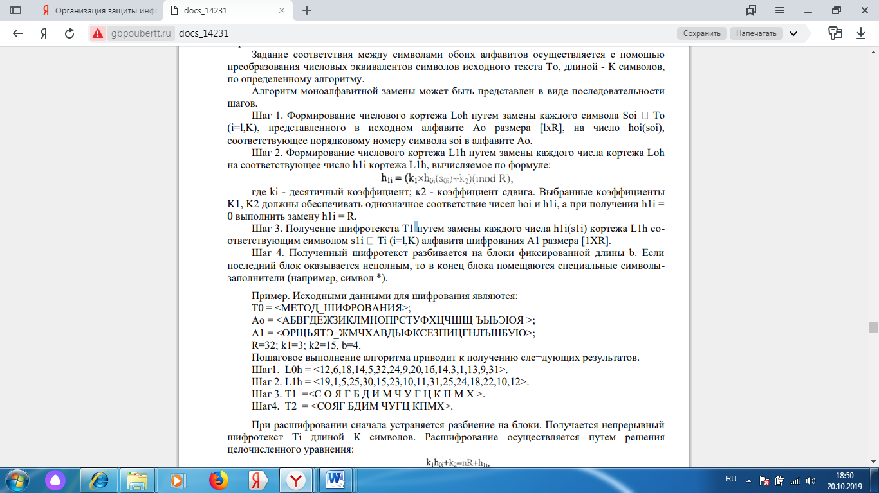
где ki - десятичный коэффициент; к2 - коэффициент сдвига. Выбранные коэффициенты K1, K2 должны обеспечивать однозначное соответствие чисел hoi и h1i, а при получении h1i = 0 выполнить замену h1i = R.
Шаг 3. Получение шифротекста T1 путем замены каждого числа h1i(s1i) кортежа L1h соответствующим символом s1i Ti (i=l,K) алфавита шифрования А1 размера [1XR].
Шаг 4. Полученный шифротекст разбивается на блоки фиксированной длины b. Если последний блок оказывается неполным, то в конец блока помещаются специальные символызаполнители (например, символ *).
Пример. Исходными данными для шифрования являются:
Т0 = <МЕТОД_ШИФРОВАНИЯ>;
Ао = <АБВГДЕЖЗИКЛМНОПРСТУФХЦЧШЩ ЪЫЬЭЮЯ >;
А1 = <ОРЩЬЯТЭ_ЖМЧХАВДЫФКСЕЗПИЦГНЛЪШБУЮ>;
R=32; k1=3; k2=15, b=4.
Пошаговое выполнение алгоритма приводит к получению сле¬дующих результатов.
Шаг1. L0h = <12,6,18,14,5,32,24,9,20,1б,14,3,1,13,9,31>.
Шаг 2. L1h = <19,1,5,25,30,15,23,10,11,31,25,24,18,22,10,12>.
Шаг 3. T1 =<С О Я Г Б Д И М Ч У Г Ц К П М X >.
Шаг4. Т2 = <СОЯГ БДИМ ЧУГЦ КПМХ>.
При расшифровании сначала устраняется разбиение на блоки. Получается непрерывный шифротекст Ti длиной К символов. Расшифрование осуществляется путем решения целочисленного уравнения:
При известных целых величинах ki, k2, h1i и R величина hoi вычисляется методом перебора n.
Последовательное применение этой процедуры ко всем символам шифротекста приводит к его расшифрованию.
По условиям приведенного примера может быть построена таблица замены, в которой взаимозаменяемые символы располагаются в одном столбце (табл. 1).
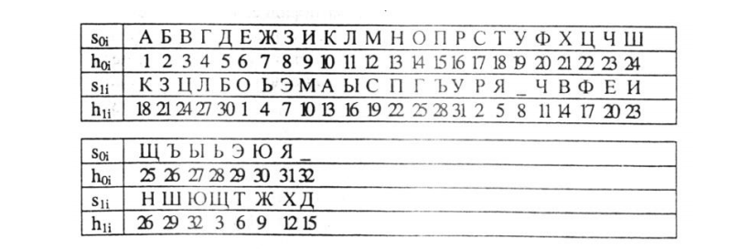
Таблица 1. Таблица замены
Использование таблицы замены значительно упрощает процесс шифрования. При шифровании символ исходного текста сравнивается с символами строки soi таблицы. Еслипроизошло совпадение в i-м столбце, то символ исходного текста заменяется символом из строки s1j, находящегося в том же столбце i таблицы.
Расшифрование осуществляется аналогичным образом, но вход в таблицу производится по строке s1i.
Контрольные вопросы:
1. Определение метода шифрования (шифра)
2. Понятие атаки на шифр (криптоанализа).
3. Понятие криптостойкости и требования, предъявляемые к криптостойкости.
4. Понятие и особенности метода простой замены.
5. Недостатки метода простой замены.

Лабораторная работа № 21
«База данных Microsoft Access»

Цель и содержание работы: познакомиться со структурой баз данных, научиться конструировать и изменять таблицы данных.
Теоретическое обоснование
Microsoft Access – профессиональная программа управления базами данных. С ее помощью можно систематизировать разнообразную информацию, искать и сортировать объекты по выбранным критериям, конструировать формы для ввода данных и генерировать оформленные отчёты.
Аппаратура и материалы. Для выполнения лабораторной работы необходим персональный компьютер со следующими характеристиками: процессор Intel с тактовой частотой 800 МГц и выше, оперативная память - не менее 64 Мбайт, свободное дисковое пространство - не менее 500 Мбайт, монитор типа Super VGA (число цветов - 256) с диагональю не менее 15 ″. Программное обеспечение – операционная система WINDOWS / NT/ ME / 2000 / XP / 7 / 8 / 8.1 / 10.
Указания по технике безопасности. Техника безопасности при выполнении лабораторной работы совпадает с общепринятой для пользователей ПК. В частности: самостоятельно не производить ремонт ПК, установку и удаление программного обеспечения; в случае неисправности ПК сообщить об этом обслуживающему персоналу лаборатории; соблюдать правила техники безопасности при работе с электрооборудованием; содержать рабочее место в чистоте.
Методика и порядок выполнения работы
Базы данных – это совокупность структур, предназначенных для хранения больших объёмов информации и программных модулей, осуществляющих управление данными, их выборку, сортировку и другие подобные действия. Информация базы может храниться в нескольких таблицах, которые состоят из набора однотипных записей, расположенных друг за другом. Они представляют собой строки таблицы, которые можно добавлять, удалять или изменять. Однотипные поля разных записей образуют столбец таблицы.
Записи одной таблицы могут содержать ссылки на данные другой таблицы. Такое взаимодействие таблиц называется связью.
Создание базы данных
Упражнение 1. Мастер таблиц
Создадим таблицу данных, предназначенную для хранения списка людей, с которыми вы контактируете.
1. Запустите Microsoft Access с помощью меню Пуск ► Программы.
2. В появившемся в области задач приложения окне Создания файла в разделе Создание щелкните на пункте Новая база данных. Откроется окно диалога Файл новой базы данных.
3. Выберите для размещения новой базы данных свою папку. В поле Имя файла введите имя Контакты. Затем щелкните на кнопке Создать.
Откроется окно базы данных, которое позволяет открывать, добавлять и удалять любые объекты базы.
4. Щелкните на кнопке Таблицы.
5. Чтобы запустить мастер создания таблиц, дважды щелкните на значке Создание таблицы с помощью мастера.
6. В первом окне мастера, показанном на рис. 16.1, выберите положение переключателя Деловые и в списке Образы таблиц выберите пункт Контакты.
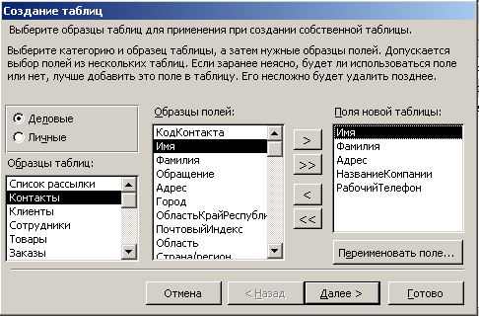
Рисунок 16.1 - Мастер создания таблиц
7. С помощью кнопки добавьте в список Поля новой таблицы поля Имя, Фамилия, Адрес, Название Компании и Рабочий Телефон.
8. Щелкните на кнопке Далее.
9. В поле второго окна мастера введите слово Контакты, которое будет играть роль имени таблицы. Затем щелкните на кнопке Готово. Ма стер сгенерирует таблицу и откроет ее в режиме ввода данных. Обратите внимание: поскольку во втором окне осталось выбранным положение переключателя Microsoft Access автоматически определяет ключ, Access добавляет в таблицу ключевое поле Код_ Контакты, которое играет роль уникального идентификатора записей.
Упражнение 2. Таблицы
1. Добавьте в таблицу несколько записей, чтобы она стала такой как показано на рисунке 16.2.
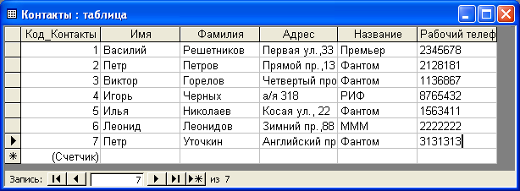
Рисунок 16.2 -Таблица данных
Если вы ошиблись при вводе, просто щелкните на ячейке с неверными данными и отредактируйте их.
2. Перейдите к четвертой записи и щелкните на кнопке Удалить запись панели инструментов.
3. В появившемся окне запроса, информирующем о невозможности отмены операции удаления записи, щелчком на кнопке Да подтвердите необходимость удаления.
Конструктор таблиц
С помощью конструктора можно формировать сложные таблицы с полями любого типа.
Упражнение 3. Структура таблицы
С помощью конструктора добавим в базу данных таблицу, предназначенную для записи всех случаев контакта с людьми из таблицы Контакты.
1. Дважды щелкните на значке Создание таблицы в режиме конструктора. В верхней части окна конструктора (рис. 16.3) отображается список полей таблицы, в нижней - свойства выделенного поля.
2. Введите слово Дата, которое будет играть роль названия поля.
3. В ячейке Тип данных необходимо выбрать тип поля, который определяет структуру и размер данных. Выберите пункт Дата/время.
4. Нажмите клавишу Tab и введите назначения поля: Дата контакта. Наличие описаний помогает разобраться в структуре таблицы.
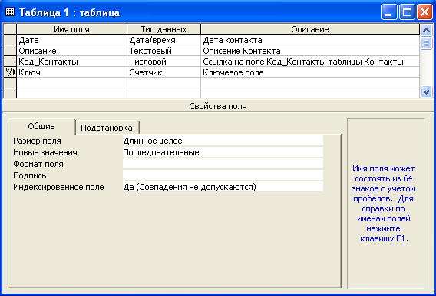
Рисунок 16.3 - Конструктор таблиц

5. Введите имя второго поля Описание.
6. Задайте для второго поля тип Текстовый.
7. Укажите назначение поля в соответствии с рисунком 16.3.
Кроме даты и описания контакта таблица данных должна содержать информацию о том, с кем вы контактировали. Добавим ссылку на одну из записей таблицы Контакты, в которой хранится список людей.
8. Добавьте поле с именем Код_Контакты и типом числовой.
9. Добавьте поле Ключ и назначьте ему тип Счетчик. Ключ - это специальный индекс, идентифицирующий записи. Значения поля должны быть уникальными. Тип данных Счетчик избавляет пользователя от необходимости ввода значений ключевого поля и инициирует автоматическую генерацию уникальных значений.
10. Сохраняя активной строку Ключ, щелкните на кнопке Ключевое поле. На кнопке этой строки появится значок Ключа, показывающий особый статус поля.
11. Щелкните на кнопке закрытия окна конструктора. Access спросит о необходимости сохранения структуры таблицы. Щелкните на кнопке Да.
12. Введите имя Список и щелкните на кнопке ОК.
Упражнение 4. Список подстановки
Пришло время наполнить таблицу Список конкретной информацией.
1. Откройте таблицу Список.
2. Добавьте несколько записей в соответствии с рисунком 16.4.
3. Щелкните на кнопке Вид панели инструментов. Откроется окно конструктора таблицы.
4. В списке типа данных для поля Код_Контакты выберите пункт Мастер подстановок.
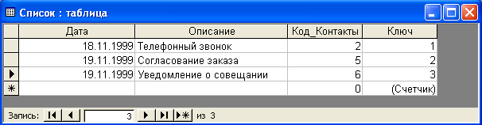
Рисунок 16.4 - Список состоявшихся контактов

5. В первом окне мастера оставьте выбранным положение переключателя Объект “столбец подстановки” будет использовать значения из таблицы или запроса и щелкните на кнопке Далее.
6. Во втором окне мастера укажите в качестве источника подстановки таблицу Контакты и щелкните на кнопке Далее.
7. В третьем окне мастера, показанном на рис. 16.5, укажем поля, участвующие в подстановке. Выберем пункт Код_Контакты и пункты Имя и Фамилия (будет удобно выбирать людей по их фамилиям).
8. Щелкните на кнопке Далее.
9. В следующем окне мастер продемонстрирует два столбца таблицы- источника, скрыв столбец Код_Контакты, содержащий идентификатор записи. Щелкните на кнопке Далее.
10. В поле последнего столбца введите название Контакт, которое заменит имя столбца Код_Контакты, и щелкните на кнопке Готово.
11. В появившемся окне диалога щелчком на кнопке Да подтвердите необходимость сохранения построенной структуры.
12. Щелкните на кнопке Вид, чтобы переключиться в режим ввода данных. Теперь в третьем столбце таблицы вместо чисел видны фамилии, соответствующие этим числам. Добавьте в таблицу Список еще одну запись.
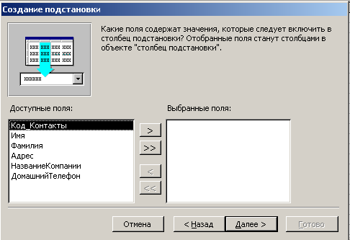
Рисунок 16.5 - Мастер подстановки

13. Щелкните на нижней ячейке столбца Дата и введите дату 10.10.97.
14. Нажмите клавишу Tab и напечатайте текст Письмо с предложениями о сотрудничестве.
15. Снова нажмите клавишу Tab и щелкните на появившейся кнопке раскрывающегося списка, как показано на рисунке 16.6.
16. Щелкните на втором пункте списка.
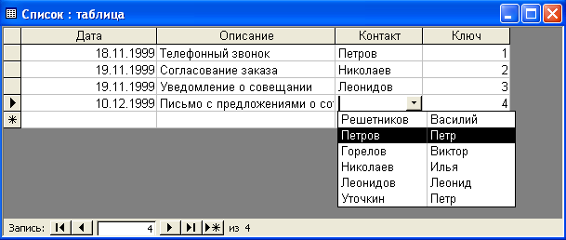
Рисунок 16.6 - Список подстановки

Упражнение 5. Связь таблиц
В предыдущем упражнении с помощью мастера подстановок была сформирована связь между двумя таблицами. Такая связь позволяет установить правила взаимодействия между таблицами.
1. Выберите команду Сервис ► Схема данных. Откроется окно, схематически изображающее связи базы данных.
2. Дважды щелкните на линии связи. Откроется окно диалога, показанное на рисунке 16.7.

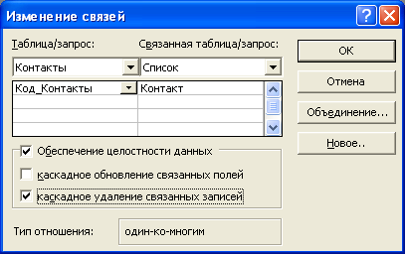
Рисунок 16.7 - Параметры связи
3. Установите режим Обеспечение целостности данных, что не позволит оставлять в таблице Список записи, для которых нельзя подобрать запись таблицы Контакты с подходящим значением поля Код_Контакты.
4. Установите флажок Каскадное удаление связанных записей. Теперь при удалении записи таблицы Контакты будут удалены все соответствующие записи таблицы Список.
5. Щелкните на кнопке ОК и закройте окно Схема данных.
6. Откройте таблицу Контакты.
7. Щелкните на знаке <+> в левой части записи для Петра Петрова. Откроется вложенная таблица, содержащая те записи таблицы Список, значение поля Код_Контакты которых равно величине одноименного поля записи для Петра Петрова (рис. 16.8).
С помощью созданной связи вы можете просматривать в окне таблицы Список описание всех контактов с определенным человеком.
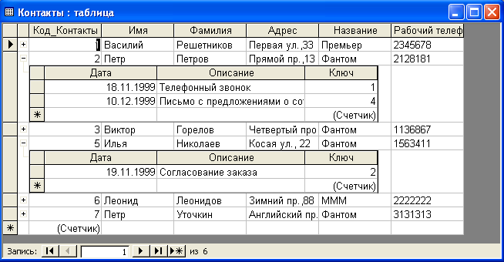
Рисунок 16.8 - Выборка данных из связанной таблицы
Упражнение 6. Параметры поля
В таблице 16.1 перечислены возможные типы данных.
Таблица 16.1 -Типы данных
Название типа | Назначение
Текстовый | Текст длиной до 255 символов
Поле МЕМО | Текст длиной до 65000 символов
Числовой | Числа различных форматов
Окончание таблицы 16.1
Название типа | Назначение
Дата/время | Дата и/или время
Денежный | Денежные значения разных форматов
Счетчик Логический | Автоматическое увеличение величины, принимающие два значения: да или нет, 1 или 0
Поле объекта OLE | Поля, позволяющие вставлять звуки, рисунки и. т. д.
Гиперссылка | Ссылки, дающие возможность открывать объект Access (таблицу, запрос и т.д.), файл другого приложения или web-страницу

Чтобы сделать работу со списком контактов более продуктивной, следует изменить типы данных некоторых людей.
1. Откройте таблицу Список в режиме конструктора.
2. Описание контакта может быть достаточно длинным, а максимальная длина текстовых полей ограничена 256 символами. Поэтому измените тип поля Описание на поле МЕМО.
3. Щелкните на поле Дата и измените формат отображения даты контакта, выбрав в списке Формат поля пункт Длинный формат даты.
Настроим дополнительные параметры поля, влияющие на ввод данных. Зададим текущую дату в качестве значения по умолчанию для поля Дата.
4. Введите в поле Значение по умолчанию функцию Date(), которая возвращает текущую дату.
5. В поле Условие на значение щелкните на кнопке построения выражений. Откроется окно диалога, показанное на рисунке 16.9. Для задания значений определенных параметров Access предлагает большой набор математических операций и функций.
6. Необходимо, чтобы дата записи была позднее даты 1 января 1999. Щелкните на кнопке >, чтобы добавить нужное условие.
7. Дважды щелкните на папке Функции.
8. Чтобы вывести список стандартных функций Access, щелкните на папке Встроенные Функции.
9. Выберите категорию Дата/Время.
10. Двойным щелчком на имени функции DateValue добавьте ее в поле выражения. Вместо место заполнителя документа аргумента “stringexpr” введите конкретную дату в строковом формате.
11. В поле выражения щелчком выделите текст “stringexpr”, затем напечатайте “01.01.99. ”
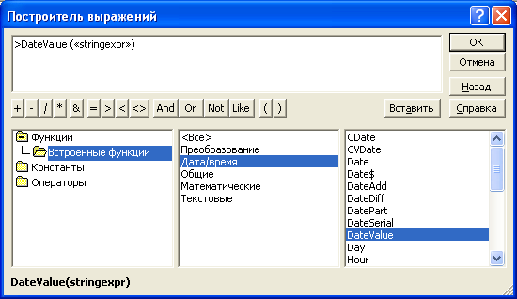
Рисунок 16.9 - Построитель выражений

12. Щелкните на кнопке ОК.
13. В поле Сообщение об ошибке введите текст Неверная дата, который будет появляться при вводе даты более ранней, чем 1 января 1999. Окончательный набор параметров поля Дата показан на рисунке 16.10.
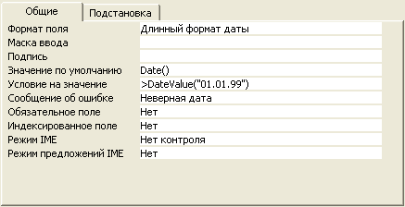
Рисунок 16.10 - Параметры поля Дата
14. Щелкните на кнопке закрытия окна конструктора и подтвердите запрос на обновление структуры таблицы. По причине добавления условий на значение поля Дата Access запросит о необходимости проверки содержимого этого поля в уже имеющихся записях таблицы. Щелкните на кнопке Нет.
15. Откройте таблицу Список. Теперь в ячейке Дата в строке новой записи автоматически появляется текущая дата.
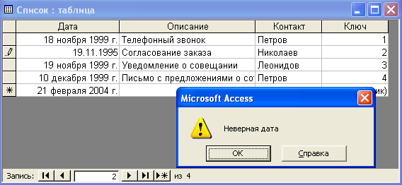
Рисунок 16.11 - Сообщение о неверных данных
16. Измените содержимое ячейки Дата второй строки на 19.11.95 и перейдите к следующему полю. Модифицированная дата предшествует 1 января 1999 г и Access выведет сообщение об ошибке (рис. 16.11). Оно будет появляться до тех пор, пока вы не скорректируете дату.
17. Щелкните на кнопке ОК и исправьте дату на 19.11.99.
18. Закройте таблицу Список.
Упражнение 7. Индекс
Для ускорения поиска данных о конкретном человеке в таблице Контакты удобно рассортировать фамилии по алфавиту.
- Откройте таблицу Контакты в режиме редактирования.
- Выделите столбец Фамилия, щелкнув на заголовке.
- Щелчком на кнопке Сортировка по возрастанию упорядочите записи столбца фамилий таблицы по алфавиту.
- Вставьте в таблицу еще несколько человек с фамилией Петров. Например, Василий Петров, Николай Петров и Игорь Петров.
- Чтобы обновить сортировку, закройте окно таблицы Контакты и вновь откройте. Таблица должна выглядеть так, как показано на рис. 16.12.
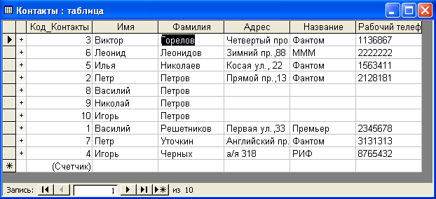
Рисунок 16.12 - Несколько человек с одинаковыми именами

Фамилии упорядочены по алфавиту, но имена людей расставлены в беспорядке. Чтобы выполнить сортировку сразу по нескольким полям, следует воспользоваться сложным индексом.
- Щелчком на кнопке Вид переключитесь в режим конструктора.
- Откройте окно индексов таблицы Контакты, щелкнув на кнопке Индексы панели инструментов. Мастер таблиц при создании таблицы Контакты индексировал ее по трем полям: Название Компании, Фамилия, Код_Контакты, добавив индексы с именами соответственно: НазваниеКомпании, Фамилия и Primary Key. Последний из трех индексов является ключом таблицы. Чтобы записи с одинаковыми фамилиями располагались по алфавиту имен, следует модифицировать индекс Фамилия, добавив условие сортировки по полю Имя.
- В новой строке щелкните на кнопке раскрывающегося списка ячейки Имя Поля и выберите пункт Имя. В столбце Порядок сортировки автоматически появится вариант По возрастанию.
Таким образом, теперь индекс Фамилия упорядочивает записи по алфавиту сначала по фамилиям, а потом по именам.
- Закройте окно индексов.
- Переключитесь в режим редактирования таблицы. Ответьте Да на запрос о сохранении таблицы. Теперь имена оказались выстроенными по алфавиту.
Контрольное упражнение
Access автоматически обновляет файл базы данных. Чтобы сохранить его исходный вариант, создайте копию базы данных -.
1. Откройте таблицу Контакты файла Контакты_копия.mdb.
2. Измените тип данных поля Адрес на поле МЕМО.
3. Ограничьте длину текстового поля Имя величиной 30 символов.
4. Поле Фамилии является ключевым. Запретите Access добавлять в таблицу Контакты записи с пустым полем Фамилия.
5. Сохраните структуру таблицы.
6. Создайте новую таблицу с именем Метод.
7. Добавьте в нее поле МетодID с типом данных Счетчик и поле Вариант с типом Текстовой. Первое из них сделайте ключом таблицы.
8. Введите в таблицу три записи, в поле Метод которых введите слова Телефон, Факс, Письмо. Эта таблица будет хранить возможные способы контакта.
9. Добавьте в таблицу Список поле МетодID с числовым типом.
10. С помощью Мастера подстановки назначьте этому полю подстановку, состоящую из полей МетодID и Вариант таблицы Метод.
11. В имеющихся записях таблицы Список введите значение в новое поле, выбрав его в списке подстановки.
12. Закройте базу данных.
Контрольные вопросы
- Укажите назначение баз данных.
- Какие объекты представлены в окне базы данных?
- Чем определяется состав полей таблицы?
- Какой параметр определяет длину поля?
- Как сделать, чтобы в список Подстановки кроме названия метода выводился его кодовый номер?
- В каком режиме наиболее полно определяются параметры структуры таблицы?
- На что влияет свойство “Формат поля”?
- Для чего служат индексы таблицы?
- Возможно ли выполнение сортировки записей по нескольким полям?
- Может ли ключ иметь повторяющиеся значения?
- В каком режиме осуществляется ввод данных в таблицу?

Лабораторная работа № 22
«Особенности защиты информации в базах данных»
Цель работы:
Закрепление теоретического материала по изучению особенностей защиты информации в базах данных.
Изучение способов и систем защиты информации в базах данных.
Приборы и оборудование:
Персональный компьютер
ОС MS Windows 7 (MS Windows 10), MS Office, Браузер Microsoft Internet Explorer (Edge)
Базы данных рассматриваются как надежное хранилище структурированных данных, снабженное специальным механизмом для их эффективного использования в интересах пользователей (процессов). Таким механизмом является система управления базами данных (СУБД). Под системой управления базой данных понимаются программные или аппаратно программные средства, реализующие функции управления данными, такие как: просмотр, сортировка, выборка, модификация, выполнение операций определения статистических характеристик и т.п. Базы данных размещаются:
  - на компьютерной системе пользователя;
  - на специально выделенной ЭВМ(сервере).
Как правило, на компьютерной системе пользователя размещаются личные или персональные базы данных, которые обслуживают процессы одного пользователя.
В вычислительных сетях базы данных размещаются на серверах. В локальных и корпоративных сетях, как правило, используются централизованные базы данных. В таких сетях серверы размещаются на различных объектах сети. В качестве серверов часто используются специализированные ЭВМ, приспособленные к хранению больших объемов данных, обеспечивающие сохранность и доступность информации, а также оперативность обработки поступающих запросов. В централизованных базах данных проще решаются проблемы защиты информации от преднамеренных угроз, поддержания актуальности и непротиворечивости данных. Достоинством распределенных баз данных, при условии дублирования данных, является их высокая защищенность от стихийных бедствий, аварий, сбоев технических средств, а также диверсий.
Защита информации в БД, в отличии от защиты в файлах, имеет и свои особенности:
  - необходимость учета функционирования СУБД при выборе механизмов защиты;
  - разграничение доступа к информации реализуется не на уровне файлов, а на уровне частей БД.
При создании средств защиты информации в БД необходимо учитывать взаимодействие этих средств не только с ОС, но и с СУБД. При этом возможно встраивание механизмов защиты в СУБД или использование их в виде отдельных компонент. Для большинства СУБД придание им дополнительных функций возможно только на этапе разработки СУБД. В эксплуатируемые СУБД дополнительные компоненты могут быть внесены путем расширения или модификации языка управления. Таким путем можно осуществлять наращивание возможностей, например, в СУБД CA-Clipper 5.0.
В современных БД довольно успешно решаются задачи разграничения доступа, поддержания физической целостности и логической сохранности данных. Алгоритмы разграничения доступа к записям и даже к полям записей в соответствии с полномочиями пользователя хорошо отработаны, и преодолеть эту защиту злоумышленник может лишь с помощью фальсификации полномочий или внедрения вредительских программ. Разграничение доступа к файлам БД и к частям БД осуществляется СУБД путем установления полномочий пользователей и контроля этих полномочий при допуске к объектам доступа.
Полномочия пользователей устанавливаются администратором СУБД. Обычно стандартным идентификатором пользователя является пароль, передаваемый в зашифрованном виде. В распределенных компьютерных системах процесс подтверждения подлинности пользователя дополняется специальной процедурой взаимной аутентификации удаленных процессов. БД, содержащих конфиденциальную информацию, хранятся на внешних запоминающих устройствах в зашифрованном виде. Физическая целостность БД достигается путем использования отказоустойчивых устройств, построенных, например, на технологии RAID. Логическая сохранность данных означает невозможность нарушения структуры модели данных. Современные СУБД обеспечивает такую логическую целостность и непротиворечивость на этапе описания модели данных.
В БД, работающих с конфиденциальной информацией, необходимо дополнительно использовать криптографические средства закрытия информации. Для этой цели используется шифрование, как с помощью единого ключа, так и с помощью индивидуальных ключей пользователей. Применение шифрования с индивидуальными ключами повышает надежность механизма разграничения доступа, но существенно усложняет управление.
Возможны два режима с зашифрованными БД. Наиболее простым является такой порядок работы с закрытыми данными, при котором для выполнения запроса необходимый файл или часть файла расшифровывается на внешнем носителе, с открытой информацией производятся необходимые действия, после чего информация на внешнем запоминающем устройстве(ВЗУ) снова зашифровывается. Достоинством такого режима является независимость функционирования средств шифрования и БУБД, которые работают последовательно друг за другом. В то же время сбой или отказ в системе может привести к тому, что на ВЗУ часть БД останется записанной в открытом виде.
Второй режим предполагает возможность выполнения СУБД запросов пользователей без расшифрования информации на ВЗУ. Поиск необходимых файлов, записей, полей, групп полей не требует расшифрования. Расшифрование производится в ОП непосредственно перед выполнением конкретных действий с данными. Такой режим возможен, если процедуры шифрования встроены в СУБД. При этом достигается высокий уровень защиты от несанкционированного доступ, но реализация режима связана с усложнением СУБД. Придание СУБД возможности поддержки такого режима работы осуществляется, как правило, на этапе разработки СУБД.
При построении защиты БД необходимо учитывать ряд специфических угроз безопасности информации, связанных с концентрацией в БД большого количества разнообразной информации, а также с возможностью использования сложных запросов обработки данных.
К таким угрозам относятся:
  - инференция;
  - агрегирование;
  - комбинация разрешенных запросов для получения закрытых данных.
Под инференцией понимается получение конфиденциальной информации из сведений с меньшей степенью конфиденциальности путем умозаключений. Если учитывать, что в базах данных хранится информация, полученная из различных источников в разное время, отличающаяся степенью обобщенности, то аналитик может получить конфиденциальные
сведения путем сравнения, дополнения и фильтрации данных, к которым он допущен. Кроме того, он обрабатывает информацию, полученную из открытых баз данных, средств массовой информации, а также используются просчеты лиц, определяющих степень важности и конфиденциальности отдельных явлений, процессов, фактов, полученных результатов. Такой способ получения конфиденциальных сведений, например, по материалам средств массовой информации, используется давно, и показал свою эффективность.
Близким к инференции является другой способ добывания конфиденциальных сведений - агрегирование. Под агрегированием понимается способ получения более важных сведений посравнению с важностью тех отдельно взятых данных, на основе которых и получаются эти
сведения. Так, сведения о деятельности одного отделения или филиала корпорации обладают определенным весом. Данные же за всю корпорацию имеют куда большую значимость.
Если инференция и агрегирование являются способами добывания информации, которые применяются не только в отношении баз данных, то способ специального комбинирования запросов используется только при работе с базами данных. Использование сложных, а также последовательности простых логически связанных запросов позволяет получать данные, к которым доступ пользователю закрыт. Такая возможность имеется, прежде всего, в базах данных, позволяющих получать статистические данные. При этом отдельные записи, поля, (индивидуальные данные) являются закрытыми. В результате запроса, в котором могут использоваться логические операции AND, OR, NOT, пользователь может получить такие величины как количество записей, сумма, максимальное или минимальное значение. Используя сложные перекрестные запросы и имеющуюся в его распоряжении дополнительную информацию об особенностях интересующей записи (поля), злоумышленник путем последовательной фильтрации записей может получить доступ к нужной записи (полю).
Противодействие подобным угрозам осуществляется следующими методами:
- блокировка ответа при неправильном числе запросов;
- искажение ответа путем округления и другой преднамеренной коррекции данных;
- разделение баз данных;
- случайный выбор записи для обработки;
- контекстно-ориентированная защита;
- контроль поступающих запросов.
Метод блокировки ответа при неправильном числе запросов предполагает отказ в выполнении запроса, если в нем содержится больше определенного числа совпадающих записей из предыдущих запросов. Таким образом, данный метод обеспечивает выполнение принципа минимальной взаимосвязи вопросов. Этот метод сложен в реализации, так как необходимо запоминать и сравнивать все предыдущие запросы.
Метод коррекции заключается в незначительном изменении точного ответа на запрос пользователя. Для того, чтобы сохранить приемлемую точность статистической информации, при меняется так называемый свопинг данных. Сущность его заключается во взаимном обменезначений полей записи, в результате чего все статистики i-ro порядка, включающие i атрибутов, оказываются защищенными для всех i, меньших или равных некоторому числу. Если злоумышленник сможет выявить некоторые данные, то он не сможет определить, к какой конкретно записи они относятся.
Применяется также метод разделения баз данных на группы. В каждую группу может быть включено не более определенного числа записей. Запросы разрешены к любому множеству групп, но запрещаются к подмножеству записей из одной группы. Применение этого метода ограничивает возможности выделения данных злоумышленником на уровне не ниже группы записей. Метод разделения баз данных не нашел широкого применения из-за сложности получения статистических данных, обновления и реструктуризации данных.
Эффективным методом противодействия исследованию баз данных является метод случайного выбора записей для статистической обработки. Такая организация выбора записей не позволяет злоумышленнику проследить множество запросов.
Сущность контекстно-ориентированной защиты заключается в назначении атрибутов доступа (чтение, вставка, удаление, обновление, управление и т. д.) элементам базы данных (записям, полям, группам полей) в зависимости от предыдущих запросов пользователя.
Например, пусть пользователю доступны в отдельных запросах поля: «идентификационные номера» и «фамилии сотрудников», а также «идентификационные номера» и «размер заработной платы». Сопоставив ответы по этим запросам, пользователь может получить закрытую информацию о заработной плате конкретных работников. Для исключения такой возможности пользователю следует запретить доступ к полю «идентификатор сотрудника» вовтором запросе, если он уже выполнил первый запрос.
Одним из наиболее эффективных методов защиты информации в базах данных является контроль поступающих запросов на наличие «подозрительных» запросов или комбинациизапросов. Анализ подобных попыток позволяет выявить возможные каналы получения несанкционированного доступа к закрытым данным.
Контрольные вопросы:
1. В чем заключается особенность размещения баз данных?
2. В чем заключаются особенности защиты информации в базах данных?
3. Какие задачи решаются в рамках реализации защиты баз данных?
4. Перечислите режимы работы с защищенными базами данных.
5. Перечислите виды угроз информации, размещенной в базах данных.
6. Какие виды противодействия угрозам информации в базах данных Вы знаете?

Лабораторная работа № 23
«Создание сайта-визитки средствами онлайн-редактора»

Теоретические основы построения web-сайтов
Понятие web-сайта
Все сайты в совокупности составляют Всемирную паутину, где коммуникация (паутина) объединяет сегменты информации мирового сообщества в единое целое — базу данных и коммуникации планетарного масштаба. Для прямого доступа клиентов к сайтам на серверах был специально разработан протокол HTTP.
Web-сайт по своей структуре напоминает журнал, который содержит информацию, посвященную какой-либо теме или проблеме. Как журнал состоит из печатных страниц, так и Web-сайт состоит из компьютерных Web-страниц.
Информация, доступная пользователям Internet, располагается на компьютерах (Web -серверах), на которых установлено специальное программное обеспечение. Значительная часть этой информации организованна в виде Web-сайтов. Каждый из них имеет свое имя (адрес) в Internet. Web-сайт - это информация, представленная в определенном виде, которая располагается на Web-сервере и имеет свое имя (адрес). Для просмотра Web-сайтов на компьютере пользователя используются специальные программы, которые называются браузерами. В зависимости от того, какое имя (адрес) сайта мы зададим в строке "Адрес", браузер будет загружать в свое окно соответствующую информацию.
Web-сайт состоит из связанных между собой Web-страниц. Web-страница представляет собой текстовый файл с расширением *.htm, который содержит текстовую информацию и специальные команды - HTML-коды, определяющие в каком виде эта информация будет отображаться в окне браузера. Вся графическая, аудио- и видео информация непосредственно в Web-страницу не входит и представляет собой отдельные файлы с расширениями *.gif , *.jpg (графика), *.mid , *.mp3 (звук), *.avi (видео).
Каждая страница Web-сайта также имеет свой Internet адрес, который состоит из адреса сайта и имени файла, соответствующего данной странице.
Таким образом, Web-сайт - это информационный ресурс, состоящий из связанных между собой гипертекстовых документов (Web-страниц), размещенный на Web-сервере и имеющий индивидуальный адрес.
Web-страница - это специально отформатированный документ, который может включать текст, графику, гиперсвязи, аудиоряд, анимацию, видеоряд.
Несколько веб-страниц, объединенных общей темой и дизайном, а также связанных между собой ссылками, и обычно находящихся на одном веб-сервере, образуют веб-сайт. Создание Web-сайтов реализуется с использованием языка разметки гипертекстовых документов HTML. Технология HTML состоит в том, что в обычный текстовый документ вставляются управляющие символы (тэги) и в результате мы получаем Web-страницу. Браузер при загрузке Web-страницы представляет ее на экране в том виде, который задается тэгами.
HTML позволяет:
- форматировать текст;
- включать в документ изображения, мультимедиа;
- с помощью этого языка создаются гипертекстовые ссылки на другие Web-страницы.
HTML используется для создания информационного содержимого файла и для определения структуры и формата Web-страниц. Так как HTML-файлы являются обычными текстовыми файлами, такой файл может быть отправлен на любой компьютер.
Для создания Web-страниц используются простейшие текстовые редакторы, которые не включают в создаваемый документ управляющие символы форматирования текста. В качестве такого редактора в Windows можно использовать стандартное приложение «Блокнот».
Обычно файл Веб-страницы имеет расширение .html или .htm.
Кроме того, существует много технологий, в которых основные действия по созданию сайтов уже автоматизированы, остается лишь внести изменения в соответствии со своей тематикой.
Для того чтобы просмотреть HTML-страницу, достаточно просто ввести ее URL-адрес в строке адреса Web-браузера, а затем следовать по гиперссылкам. Чаще всего бывает так, что известно то, что необходимо найти, но неизвестно где именно искать. Для решения этой проблемы существуют специальные поисковые системы. С точки зрения пользователя, поисковая система — это обычный сайт, на главной странице которого находятся разбитые по рубрикам («Спорт», «Бизнес», «Компьютеры» и т.п.) ссылки на другие сайты. Кроме того, поисковая система позволяет пользователю ввести несколько ключевых слов и возвращает ссылки на страницы, содержащие эти ключевые слова.
Изначально веб-сайты представляли из себя совокупности статических документов. В настоящее время большинству из них свойственна динамичность и интерактивность. Для таких случаев специалисты используют термин веб-приложение - готовый программный комплекс для решения задач веб-сайта. Веб-приложение входит в состав веб-сайта, но веб-приложение без данных сайтом является только технически.
В большинстве случаев в Интернете одному веб-сайту соответствует одно доменное имя. Именно по доменным именам сайты идентифицируются в глобальной сети. Возможны иные варианты: один сайт на нескольких доменах или несколько сайтов под одним доменом. Обычно несколько доменов используют крупные сайты (веб-порталы) чтобы логически отделить разные виды предоставляемых услуг (mail.yandex.ru, news.yandex.ru, auto.yandex.ru). Нередки и случаи выделения отдельных доменов для разных стран или языков. Например, google.ru и google.fr логически являются сайтом Гугла на разных языках, но технически это разные сайты. Объединение нескольких сайтов под одним доменом характерно для бесплатных хостингов. Для идентификации сайтов в адресе после указания хоста стоит тильда и имя сайта: example.com/~my-site-name/.
Аппаратные сервера для хранения веб-сайтов называются веб-серверами. Сама услуга хранения называется веб-хостингом. Один и тот же сайт может быть доступен по разным адресам и хранится на разных серверах. Копия оригинального сайта в таком случае называется зеркалом. Существует так же понятие оффлайновая версия сайта - это копия сайта, которая может быть просмотрена на любом компьютере без подключения к компьютерной сети и использования серверного ПО.
Страницы сайтов не всегда представляют собой простой статичный набор файлов. Иногда они создаются при помощи особой компьютерной программы на сервере – на так называемом движке сайта. Программа может как быть написана специально для отдельного сайта на заказ, так и быть готовым продуктом, предназначенным для использования на сайтах определенного класса. Программы, называемые CMS (система управления содержимым) обеспечивают владельцу сайта возможность гибкого регулирования вывода и структуризации информации на сайте. Некоторые из движков обеспечивают владельцу сайта возможность гибкой настройки вывода и структурирования информации на веб-сайте.
Таким образом, веб-сайт – это структурированная специальным образом информация, которая размещена на сервере и является открытой пользователям сети как для свободного, так и для авторизируемого или ограниченного доступа.
Основная классификация современных web-сайтов
Существует большое количество признаков, по которым можно произвести классификацию сайтов. Классификация сайтов является необходимой, так как зачастую веб-мастеру приходится сталкиваться с непониманием заказчика того, какой сайт должен получиться в итоге. Поэтому целесообразно выделение базовых признаков каждого вида (типа). Кроме того, у сайтов разного типа различная, специфическая структура.
В первую очередь, как правило, выделяют сайты коммерческие и некоммерческие. Конечной целью функционирования коммерческого сайта всегда является прибыль, в то время как некоммерческие сайты выполняют, в основном, информационную функцию. Коммерческим можно назвать не только сайт, предназначенный для осуществления продаж либо предоставления услуг, но и промо-сайты, популяризирующие бренд, товар или фирму. Некоммерческие сайты чаще всего создаются общественными организациями, политическими партиями, государственными организациями. Также некоммерческими сайтами можно назвать ресурсы, предназначенные для обмена мнениями и организации общения людей (форумы, блоги, сообщества).
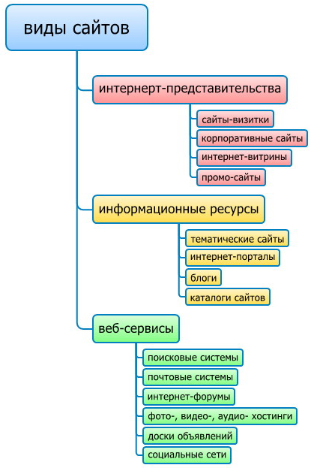
Теперь более подробно рассмотрим каждый вид сайта.
- Сайт визитка — самый простой вид сайта. Сайт такого типа можно сделать даже на простом HTML, без использования системы управления сайтом. Обычно сайт-визитка содержит от 1 до 5 страниц. Сайты этого вида, как правило, включают в себя только общую информацию о владельце сайта и его контактные данные.
Простота разработки такого вида сайта делает стоимость его создания сравнительно дешевой, что является очевидным преимуществом для заказчика.
- Корпоративные сайты — это полнофункциональные представительства компаний в интернете. Этот тип сайта лучше всего подходит для серьёзных средних и крупных фирм. Корпоративные сайты содержат полную информацию о компании и её деятельности. Такой тип сайта иногда называют виртуальным офисом, так как посещение такого сайта сравнимо с общением с менеджером по работе с клиентами.
Корпоративные сайты нужны, в первую очередь, для формирования имиджа компании и предоставления посетителям и клиентам наиболее полной информации.
- Интернет-витрина или интернет-каталог товаров — это вид сайтов, основная задача которых — продавать. На таких сайтах размещается информация о товарах и контакты, обычно телефоны, по которым следует звонить, желающим приобрести предлагаемый товар. На таких сайтах размещаются технические характеристики товаров, отзывы, рекомендации экспертов и т.д.
- Интернет-магазины. Этот вид сайтов аналогичен интернет-витринам, но имеет дополнительный функционал: возможность заказать предлагаемый товар прямо через сайт.
- Промо-сайты предназначены для раскрутки и продвижения какого-либо товара или бренда.
- Тематические сайты. Данный тип интернет сайтов характеризуется тем, что содержит информацию по какой-либо конкретной тематике. Сюда же можно отнести интернет-энциклопедии.
- Интернет-порталы — это тип сайтов, содержащих большое количество разнообразной информации. Как правило, порталы схожи по структуре с тематическими сайтами, но имеют более развитый функционал и большее количество сервисов и разделов. Также на порталах часто бывают разделы для общения пользователей: чаты, блоги и форумы.
- Блог — это тип сайтов, на которых владелец или редактор блога пишет посты со своими новостями, идеями или другой постоянно поступающей информацией. Отличительной особенностью блогов является актуальность публикуемой информации.
- Каталоги сайтов - это вид сайтов, основным содержимым которых являются структурированные ссылки на другие сайты, а также их краткие описания.
- Поисковые системы - вид сайтов, предназначенных для поиска страниц в интернете по определённым запросам.
- Почтовые сервисы - этот тип сайтов предоставляет интерфейс для работы с электронной почтой.
- Интернет-форумы. На сайтах этого вида пользователи могут создавать темы, а также комментировать их. Как правило, форумы ограничены одной специфической тематикой, хотя встречаются и форумы «обо всём».
- Сайты-хостинги. На сайтах этого типа реализована функция хранения каких-либо файлов. Также часто встречаются сайты-хостинги с возможностью просмотра загруженных файлов прямо через браузер.
- Доски объявлений. На таких сайтах пользователи могут размещать или искать информацию в виде каких-либо объявлений, например — о покупке-продаже.
- Социальные сети. Тип сайтов, созданных для общения пользователей между собой. Как правило, на таких сайтах есть рейтинги, страницы пользователей, группы и множество других сервисов.
Таким образом, при планировании и разработке сайта в первую очередь необходимо определиться с типом сайта в зависимости от поставленных целей. И только после этого можно переходить к разработке структуры и содержания сайта.
Структурные элементы web-сайта
Любая web-страница содержит определенный набор стандартных элементов, являющихся обязательными компонентами каждого ресурса Интернета. Безусловно, ассортимент и количество подобных объектов могут варьироваться в зависимости от тематической направленности сайта, объема опубликованных на нем материалов, а также от целей и задач, которые ставит перед собой создатель данного ресурса. Компоновка таких элементов, проектирование их взаимного расположения и составляет одну из главных задач web-мастера.
Основные элементы страницы. Зачастую основными элементами страницы являются:
- содержащий блок (wrapper, container)
- логотип
- навигация
- контент
- футер (нижний колонтитул)
- свободное пространство (по сути свободное пространство — это не элемент дизайна, но понятие, помня о котором при составлении макета страницы, проект не будет выглядеть как нагромождение блоков).
Содержащий блок (контейнер). Роль контейнера на странице может выполнять непосредственно элемент body или же div. Ширина содержащего блока может быть резиновой (fluid), а может быть фиксированной (fixed).
Изначально разработчику сайта ширина окна браузера пользователя неизвестна, поскольку она может меняться в самых широких пределах. Ширина зависит от разрешения монитора, длины его диагонали, размера окна и еще некоторых варьируемых данных. Иными словами предугадать ее заранее простыми средствами не представляется возможным. С учетом этой особенности утвердилось два способа верстки: фиксированный и «резиновый».
При работе с фиксированным макетом устанавливаем общую ширину макета жестко заданной и равной определенной величине. Если взять некоторую обобщенную статистику посетителей сайтов и посмотреть, какое разрешение монитора они преимущественно используют, то узнаем, что это 800 х 600 и 1024 х 768 пикселов. Получается, что ширина монитора пользователей в основном 800 и 1024 пиксела. Возьмем за ориентир 800 пикселов, тогда общая ширина макета за вычетом вертикальной полосы прокрутки и рамки браузера окажется 770–790 пикселов. На этот размер ориентируемся и устанавливаем ширину макета, например 770 пикселов.
Резиновый» макет основывается на том, что в качестве одной из единиц измерения выступают проценты. Общая рабочая ширина окна браузера — 100%, и колонки макета в сумме не должны ее превышать, поэтому для удобства, как правило, везде применяют процентную запись. При изменении размеров окна происходит переформатирование данных страницы, чтобы они вписались в новую ширину .
Этот вид верстки набирает все большую популярность и практически все известные сайты выбрали именно его в силу того, что эффективно задействуется вся площадь веб-страницы.
Логотип - текстовая или графическая составляющая проекта и выделяющая его среди других. Логотип чаще всего располагается в верхнем левом углу страницы или же посередине (в зависимости от идеи, макета).
Навигация. Основная навигационная панель содержит ссылки на основные разделы сайта. Навигационная панель часто располагается в верхней части страницы (в независимости от того вертикально или горизонтально располагаются элементы навигации).
Контент – это основная составляющая веб-страницы. Он занимает главенствующую роль в дизайне страницы, поэтому занимает большее пространство, подкреплён, помимо текста, графикой.
Нижний колонтитул (footer). Данный элемент располагается внизу страницы и обычно содержит информацию о правообладателе, контактные и юридические данные, ссылки на основные разделы сайта (зачастую дублирует основную навигацию), ссылки на социальные сети, форму обратной связи и пр.
Среди всего многообразия составления макета веб-страницы можно выделить четыре наиболее распространённых:
- Навигация в левом столбце
- 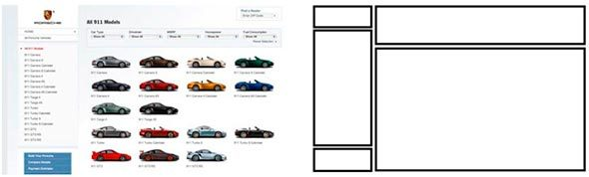
- Навигация в правом столбце
- 
- Навигация в трёх столбцах
- 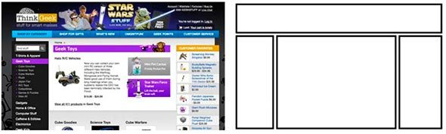
Горизонтальная навигация. На данном этапе сайты с таким типом навигации составляют большинство. Удобство такого подхода легко объяснить тем, что в данном случае у нас остаётся больше пространства для контента, составляющего наш сайт.
Нельзя не упомянуть о некоторых наметившихся трендах последнего времени в качестве компоновки и дизайна страниц.
Во-первых, стоит упомянуть о так называемых лэндинговых страницах, которые подразумевают под собой длинную страницу, разделённую на соответствующие секции и знакомящие пользователя с основным контентом сайта. Часто лэндинг является единственной страницей, на которой сразу удаётся показать всю необходимую информацию, не заставляя пользователя переходить по страницам. Лэндингам обычно сопутствует хороший дизайн, выверенная и продуманная подача информации, элементы call-to-action, интерактивность (счётчики, анимация и пр.).
Стоит так же сказать о внешнем виде страниц и вспомнить такие понятия как скевоморфизм и плоский дизайн.
Скевоморфизм уже продолжительное время уступает свои позиции плоскому дизайну. Данное понятие означает наделение интерактивных элементов качествами реальных. Например, оформление страницы с книгами в виде книжной полки, оформление кнопки на подобии настоящей с соответствующей имитацией нажатия, использование реальных текстур и пр. Данный принцип активно использовался при создании страниц буквально несколько лет назад, но затем тенденции сменились и на первый план вышел плоский дизайн (Flat, Material).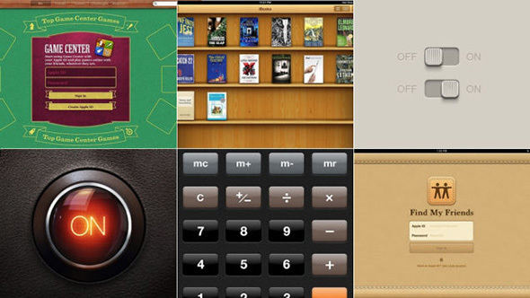
Плоский дизайн
Плоский дизайн использует минимум текстур и оформление, создание дизайна базируется на понятиях контраста, соотношения цветов и размеров.

Немаловажную роль на тренды в веб-дизайне оказало развитие мобильных операционных систем. Чаще всего двигателем прогресса становятся решения от компании Apple, которая в своих дизайн-решениях iOS сначала использовала имитацию реальных объектов, а затем всё упростила до плоского дизайна (Flat UI). Сейчас в вебе главенствует Flat дизайн и Material дизайн, который активно развивает Google.
Под структурой проекта понимается хранение файлов проекта в его директории. Часто приходится видеть, когда все файлы сосредоточены вместе, названия файлам даны «капсом», цифрами или русскими буквами и пр. Во-первых, это банальное неуважение к тому, кто будет работать с проектом далее, во-вторых, чем больше будет проект, тем больше будет становиться файлов и, в конце концов, можно просто запутаться, что к чему относится и что нужно, а что нет.
Лучше всего отдельные категории файлов помещать в свои папки: картинки в папку images или img, css в папку css, javascript в папку js. В корне будет лежать только index.html и страницы сайта, либо только index.html, а страницы в отдельной папке pages.
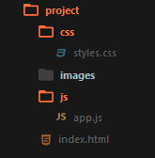
Так же стоит сказать и об именовании файлов проекта. Чаще всего применяются следующие имена: главная страница – это index.html, стили проекта styles.css, скрипты scripts.js или app.js, минимизированные версии файлов имеют префикс .min, картинки носят не пространные названия на русском языке или набора цифр, а отражают то, что на них изображено, например, button.png, download-icon.png, logo.png и т.д.
Итак, мы разобрали все основные компоненты web-страницы и их возможное расположение относительно друг друга. Безусловно, все, что было сказано в данном разделе, является не панацеей, а руководством к действию. Мы попытались изложить лишь общие принципы, которые применяются при компоновке структуры сайта, окончательное же решение всегда остается за web-мастером.
Этапы разработки web-сайта
Условно процесс создания сайта (web-проекта) можно разделить на 3 этапа:
- Планирование
- Дизайн
- Разработка
Планирование
Данный этап можно разделить на несколько подэтапов:
- Создание идеи
На данном этапе необходимо определиться с тематикой проекта (сайта, сервиса). Далее, в соответствии с выбранной темой, необходимо собрать соответствующие материалы: текстовые, графические.
- Разработка структуры проекта
Когда мы тема проекта определена, подобран необходимый материал, следующим этапом будет разработка структуры проекта. Структура проекта подразумевает под собой разделы сайта, в соответствии с которыми будет формироваться навигационное меню и строиться дизайн проекта. На данном этапе можно классифицировать материал по темам и разделам.
- Проработка макета проекта.
Далее составляется макет проекта (схематично). Для отрисовки наброска можно использовать бумагу и ручку, Photoshop, любой другой редактор графики (раньше часто использовали Adobe Fireworks). Важно отметить, что данный этап – это не отрисовка готового дизайн-макета, а всего лишь схематичный набросок, выполненный для понимания того, как на сайте будут располагаться основные информационные блоки, графика и прочие элементы дизайна.
Дизайн
После создания макета проекта можно переходить непосредственно к созданию дизайн-макета. На данном этапе начать стоит с определения цветовой гаммы проекта. Один из способов определения основного цвета в проекте – это составление mood board. Для этого необходимо выписать себе все синонимы, связанные с темой проекта, а затем каждый синоним набрать в поиске по картинкам Google или Yandex. На основе найденных изображений выписать себе цвета, которые чаще всего встречаются на них (каких цветов больше). Найденные цвета будут составлять визуальное восприятие нашего проекта и вызывать у пользователя соответствующие чувства.
Для работы с выбранным цветом и составлением палитры цветов нашего сайта можно использовать следующие инструменты:
- Color Scheme Designer 3 (http://colorschemedesigner.com/csd-3.5/). Помимо выбора цветовой схемы данный сервис позволяет посмотреть пример того, как выбранные цвета будут смотреться на сайте
- Adobe Color CC (https://color.adobe.com/ru/). Данный ресурс, в отличие от Color Scheme Designer 3, позволяет создавать палитры ещё и на основе загруженных изображений (которые, например, могли появиться у нас на этапе составления mood board). Так же данный сервис обладает большим архивом палитр других пользователей.
- COLORlovers (http://www.colourlovers.com/). Обширное сообщество, где можно подобрать различные палитры.
Важно отметить, что при подборе цветов для палитры всегда стоит выбирать как минимум 2 контрастирующих цвета. Достижение нужного контраста между цветами – необходимое условие для того, чтобы получился хороший интерактивный дизайн.
При работе над дизайном главной и внутренних страниц стоит помнить о некоторых основных принципах.
Элементы Call to Action. Понятие призыва к действию относится к интерактивным элементам сайта: кнопки, баннеры и пр. Данные элементы оформляются таким образом, что пользователю должно хотеться непременно на них нажать. Например, это может быть кнопка с призывом к действию (Нажми, Купи, Сэкономь), яркий баннер с заманчивым предложением, яркой картинкой и пр.
Таким образом, становится понятен принцип построения дизайна, опирающегося на данное понятие: например, яркая картинка, баннер должны привлечь внимание пользователя, сопутствующий посыл в тексте должен вызвать в нём интерес и желание, а завершающим аккордом должна стать, например, кнопка с призывом к действию.
Но и данный принцип не работает сам по себе без некоторых других: схема просмотра страницы (наиболее, естественный путь движения глаз по странице), визуальные направляющие.
Довольно часто встречается Z-схема просмотра страницы. В соответствии с этим элементы страницы обычно располагают следующим образом: логотип слева вверху, меню справа вверху, информационные блоки, картинки слева внизу, кнопка с призывом к действию справа внизу.
Разработка
Итак, процесс дизайна макета страницы плавно перетекает в процесс «оживления» сделанного на предыдущих этапах.
Прежде всего стоит отметить, что вёрстка страницы делается поэтапно: сначала пишется HTML-структура (HTML-код), затем добавляются стили, а после, если необходимо, пишутся скрипты (JS), добавляются необходимые плагины и библиотеки.
Учитывая вышесказанное, мы можем условно разделить работу над проектом на следующие этапы:
- Написание HTML
- Написание CSS
- Написание JS
Сейчас при написании HTML кода уже смело можно использовать тэги и элементы разметки, которые появились вместе с стандартом HTML5, если необходимо поддерживать старые браузеры, то можно использовать, например, плагин html5shiv (https://github.com/afarkas/html5shiv), который обеспечивает поддержку новых стандартов в старых браузерах или библиотеку Modernizr (https://modernizr.com/) (html5shiv входит в сборку Modernizr), которая определяет возможности браузера, с помощью которого просматривается сайт.
На этапе написания HTML мы, как бы, создаём скелет страницы, её абстрактную модель при помощи тэгов (языка разметки HTML). Стоит отметить, что структуру может быть проще написать, если у нас есть прототип, составленный на первом этапе или же, если мы сами, глядя на дизайн-макет, на бумаге схематично разрисовали себе все блоки страницы.
При написании разметки мы так же сразу можем прописывать элементам классы и идентификаторы.
В проекте во всём должен быть порядок: от структуры проекта до имен классов, разметки и написания кода. Если при разметке важно следить за типом информации и размещением её в соответствующих блоках (заголовок, список, ссылка, строчный элемент, параграф и пр.), то при именовании классов и идентификаторов важно соблюдать здравый смысл. Классы должны давать абстрактное понятие о блоке, к которому они относятся, чтобы код было легче читать, а затем и писать стили. В принципе здесь не должно быть ничего сложного, если мы размечаем меню, то логично содержащему блоку дать класс .nav или .navigation, если это блок с текстом, то можно дать ему класс .block-text и т.д.
Написание CSS
Правила именования классов подводят нас к следующему этапу. Когда написана html структура проекта, определены классы можно переходить к написанию CSS стилей и нарезке макета.
Стоит упомянуть о 2-х CSS файлах-дополнениях: normalize.css и reset.css.
Изначально в проектах повсеместно использовался reset.css, написанный Эриком Мейером. Цель данного свода правил – сбросить стили браузера, которые он по умолчанию использует для отображения элементов разметки. Таким образом, при использовании reset.css нам не нужно переписывать стили браузера, по сути мы работаем с «чистым листом» и можем сосредоточиться на написании собственных стилей с нуля.
Normalize.css наоборот, не сбрасывает все стили «в ноль», а нормализует их, приводит отображение стилей проекта к более-менее однообразию во всех современных браузерах.
У обоих сводов правил есть свои плюсы и минусы, на данный момент популярен normalize.css. Популярность данного свода правил обусловлена ещё и тем, что вам не приходится при разработке заново прописывать основные свойства для базовых элементов страниц, а лишь модифицировать их по необходимости.
Так же стоит упомянуть о, так называемом, «быстром сбросе», когда мы абсолютно для всех элементов страницы с помощью селектора * прописываем свойства {margin: 0; padding: 0}. Таким образом, мы сбрасываем все внутренние и внешние отступы для всех элементов страницы. Так же стоит отметить, что все размеры и отступы берутся непосредственно из дизайн-макета. Для получения данных значений нам необходимо использовать инструмент «линейка» и направляющие (речь про инcтрументарий Adobe Photoshop), а затем переносить полученные значения в код. Если мы работаем с фиксированным макетом, то значения переносятся в пикселях как есть, если же у нас «резиновый», то значения нужно переводить в проценты. Основная формула – это ширина элемента, делённая на ширину контекста (ширина содержащего блока). Например, если блок, содержащий текст и картинку имеет на макете ширину 400px, а блок с текстом в нём должен иметь ширину 340px, то в процентном выражении это будет (340 / 400) * 100%, то есть 85% будет занимать блок с текстом.
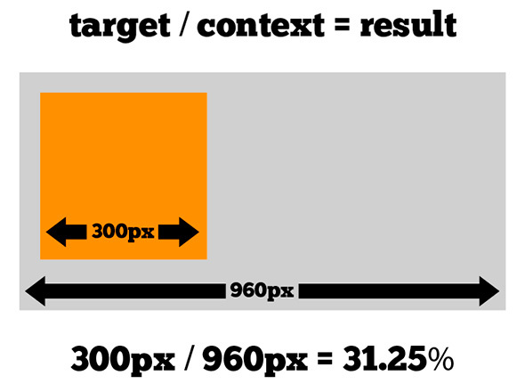 Возвращаясь к Mobile First, стоит сказать, что при работе в данной концепции написание стилей стоит начинать с мобильной версии, а затем с помощью медиа запросов добавлять правила, которые будут работать на других разрешениях. Зачастую, при расширении правил от мобильной версии к десктопной, приходится писать гораздо меньше кода, чем при работе наоборот: от десктопной версии к мобильной.
Написание JS
Итак, заключительным этапом является написание JS скриптов. Важно отметить, что не рекомендуется использовать JavaScript для стилизации, то есть не стоит для того или иного объекта DOM (элемента страницы) добавлять портянку CSS свойств с помощью JavaScript, чтобы выделить его состояние и пр. Рекомендуется использовать классы, то есть заранее в CSS определить классы-состояния (активный, не активный, скрытый, использованный и пр.) и при манипуляции элементами просто добавлять или убирать соответствующие классы.
Не рекомендуется решать задачи, которые явно относятся к уровню CSS с помощью JavaScript, пытаясь как-то выровнять объект или добавить ему стили при наведении и пр.
Возвращаясь к теме Mobile First, нельзя не упомянуть о 2-х концепциях, которые коррелируют с данной техникой. Progressive Enhacement и Graceful Degradation, что переводится как прогрессивное улучшение и последовательное ухудшение. Данные принципы описывают 2 разных подхода к разработке: в первом случае мы разрабатываем наш сайт, пишем скрипты с учётом старых браузеров и систем или же определяем поведение при невозможности запуска скриптов, а затем постепенно улучшаем скрипт, вводя современные функции и методы, таким образом, мы получаем сайт, который будет одинаково хорошо работать в старых и новых браузерах и средах (то же касается и css).
При Graceful Degradation подход противоположный – мы разрабатываем для современных браузеров и, лишь, потом начинаем вносить доработки и изменения с учётом старых версий.
После написания html, css и js для нашей страницы необходимо проверить всё ли сделано верно. Для этого можно использовать online средства:
- Для проверки html: https://validator.w3.org/
- Для проверки CSS: http://jigsaw.w3.org/css-validator/
- Для проверки JS: http://www.jslint.com/
Благодаря данным сервисам можно проверить не забыли ли вы где-то закрыть тэг, верно ли используете параметры и атрибуты, всё ли в порядке с вашими стилями и правилами в них, а так же проверить ваш код на правильность написания функций, методов и пр.
Исходя из всего вышесказанного, мы можем сделать вывод о том, что разработка веб сайта достаточно сложный процесс, представляющий собой строго определенную последовательность действий.

Лабораторная работа № 23
«Создание сайта-визитки средствами онлайн-редактора»

Проектная часть
Обзор технологий создания сайтов
Существует несколько основных способов создания сайтов. Рассмотрим их по порядку.
1. Создание сайта на " чистом " HTML. HTML является первым языком web-программирования. Именно на его основе построены многие команды на php, javascript и т.д. Таким образом, можно сказать, что он вечен. Если поисковые системы по ряду признаков могут закрыть доступ к какому-либо движку, то HTML неприкосновенен в этом плане.
При написании сайта на чистом HTML на странице нет ничего лишнего, она быстро загружается, хорошо доступна для поисковых роботов, легче оптимизируется. Однако такой сайт не будет динамическим, внесение любых изменений потребует обновлений файлов на сервере. Такая технология подойдет для создания сайтов-визиток и лендингов.
2. Создание сайта на какой-либо CMS. CMS - система управления контентом, иными словами - "движок ". Минусы: придётся изучать структуру и особенности конкретно выбранной CMS, некоторые CMS не бесплатны и требуют активации лицензии на каждый домен, что может быть весьма накладно. Плюсы: даже начинающий вебмастер может создать динамический сайт без знаний языков программирования; в интернете для популярных CMS можно скачать бесплатные качественные шаблоны. Некоторые опытные вебмастера создают собственные системы управления контентом, удовлетворяющие конкретным условиям и задачам, поставленным разработчиком.
На сегодняшний день CMS WordPress — одна из наиболее популярных систем для создания и ведения блогов. Возможность публикации с помощью сторонних программ и сервисов; моментальная публикация; простота установки и настройки; поддержка веб-стандартов (XHTML, CSS).
WordPress позволяет создавать сайты различного типа и функционала - информационные, сайты-портфолио, новостные сайты и т. п. Таким образом, если необходимо быстро создать свой блог, либо, что практически то же самое, вполне функциональный сайт информационного типа, на который периодически будут добавляться новые статьи и пользователям возможно будет их комментировать, то WordPress - вполне качественный и стоящий выбор.
WordPress хорошо русифицирован, для него написано множество дополнительных модулей, плагинов и сделано множество самых разнообразных шаблонов. Минусы WordPress типичны для популярных CMS - не слишком быстрая работа сайта, возможность сбоев при высокой посещаемости и периодическое обнаружение тех или иных дыр в скрипте.
Joomla ещё одна популярная CMS, на ней также весьма часто делают сайты. Несколько сложнее в освоении, чем WordPress, но имеет и большую сферу применения. Для Joomla разработано огромное число модулей, включая форумы, чаты, блоги, интернет-магазины и т. д., поэтому на ней можно смело пытаться делать сложный многофункциональный сайт.
«1C-Битрикс: Управление сайтом» — профессиональная система для создания и управления интернет-проектами: корпоративными сайтами; интернет-магазинами; информационными порталами; интернет-сообществами; социальными сетями и другими сайтами. Особенностью современных версий Битрикса является мощный визуальный HTML-редактор, позволяющий размещать на странице как обычную HTML информацию, PHP код, так и различные динамические компоненты, работу которых обеспечивает CMS.
3. Самые качественные ресурсы создаются, написанием собственного уникального кода и шаблона. Код пишется на одном из языков программирования и оптимизирован под конкретные задачи, что снижает нагрузку на сервер, а это очень важно для серьезных высокопосещаемых ресурсов. Часто применяются базы данных. Шаблон создается отдельно дизайнером или группой дизайнеров и интегрируется с кодом. Индивидуальный код обеспечивает высокую безопасность, так как никто, кроме разработчиков его не знает - сервер передает посетителю только чистый HTML - код.
4. Использование различных конструкторов. Это самый простой способ создания сайтов. В настоящее время существует огромный выбор платформ для создания сайтов с разнообразным функционалом. К недостаткам следует отнести: доменное имя не выше третьего уровня; схожий с другими сайтами дизайн.
– – это уникальная международная облачная платформа, которая позволяет создавать сайты любого уровня сложности в режиме онлайн.
Его главное преимущество заключается в том, что большинство услуг, действительно, бесплатные, а дизайн сайтов – привлекательный, современный и яркий. Доступны функции интернет-магазина, добавление картинок HTML-кода, музыки, текстовый редактор и многое другое. Изюминка проекта состоит в уникальном компоновании контента в режиме «Drag and Drop». То есть, пользователю необходимо лишь собрать «пазл» из необходимых компонентов в окне конструктора. Можно перетаскивать компьютерной мышкой любые составляющие, ограничений практически нет.
Относительно молодой конструктор сайтов SETUP в последнее время только набирает популярность.
Дизайн сайта неумолимо напоминает нам WIX, как, впрочем, и функционал, что можно скорее отнести к преимуществам. Что касаемо функционала, то сервис способен удивить многих, так как предлагает на выбор огромное количество привлекательных шаблонов для будущих сайтов, причем, они для комфорта разбиты на тематические категории, например, бизнес, образование и так далее. Плюс ко всему, вы всегда можете заказать индивидуальную разработку, если вам не понравилось то, что предложено по умолчанию. Немаловажная деталь – всегда можно «прикрутить» к своему сайту доменное имя, причем сам сервис предлагает получить его (зона .ru) на 100% бесплатно. Как это возможно? Для этого, пользователю придется, как минимум, создать 5 страниц сайта и заполнить их качественным и уникальным контентом.
Еще один известный и очень востребованный конструктор это, безусловно, UCOZ. Он славится своей общедоступностью и высоким качеством создаваемых сайтов. С недавнего времени он стал ещё больше, благодаря приобретению narod.ru. Система имеет довольно простую панель управления. С ее помощью можно будет легко добавлять, удалять и редактировать любой информационный контент. Есть настройки доступа для пользователей и можно будет создать любой дизайн страницы интернет-ресурса. Сервис характеризуется огромным количеством модулей. С их помощью можно будет осуществить автоматическую оптимизацию. На основе системы можно создать как довольно простой сайт, скажем, «визитку», так и интернет-портал, который имеет сложную структуру и обладает большей функциональностью.
Таким образом, в настоящее время практически любой пользователь может создать свой сайт, исходя предназначения интернет-ресурса и собственных навыков.

Разработка структуры сайта
Есть несколько простых правил, позволяющих интерфейсу сайта быть понятым посетителю.
1. На сайте не должно быть бесполезной информации, шрифт должен легко читаться. Графические элементы должны быть были чёткими, выразительными и быстро загружаться. На сайте компании недопустимо использовать анимацию и звук, которые долго загружаются и отвлекают внимание покупателя.
Человеческий глаз просматривает страницы сайта сверху вниз. Наибольшее внимание сосредотачивается на верхней левой части страницы. Поэтому в верхней части страницы сайта, как правило, размещается наиболее важная информация: название фирмы, логотип, само название сайта и т.д.
Чем проще выполнена верхняя часть страницы, тем легче запомнить название сайта и саму фирму.
2.Посетитель сайта должен без труда находить интересующую его информацию и иметь возможность получить исчерпывающую информацию (описание в виде текста плюс несколько фотографий). На витрине желательно разместить данные о деятельности фирмы (чем занимается компания, какие регионы обслуживает, адрес, контактную информацию и т.д.).
- Аккуратная работа с цветом. Правильно примененный цвет может, например, передавать тонкие различия между однородными элементами. Неправильно примененный цвет может мешать работать с программой.
Руководствуясь данными принципами разработки интерфейса, было решено сделать ставку на простоту и информативность, что бы пользователь, попадая на сайт, мог получать четкую информацию о товаре, предстоящих релизах.
В данном проекте мы разработали сайт-визитку для рекламного агентства. В ходе работы был разработан логотип компании «All Incluzive». Цветовое решение выбрано ярких оттенков для привлечения большего внимания к данному ресурсу и созданию позитивного настроя.
Следуя общим принципам разработки дизайна сайтов, логотип компании мы разместили в верхней части. Ниже мы поместили меню сайта, в котором возможен переход по страницам сайта. Следующим блоком будет новостная лента и основной контент. В нижней части продублируем контакты.
Разработав макет сайта можно переходить к технической части – написанию сайта на языке разметки HTML.

Верстка интерактивного веб-сайта
Запускаем программу.
Для начала потребуется прописать структуру HTML документа, которая имеет следующий вид:
<html></html> — теги, определяющие начало и конец документа;
<head></head> — теги, ответственные за заголовок данной страницы;
<title></title> — теги, прописывающие название сайта;
<body></body> — в этом теге прописывается код сайта.
Пример структуры документа сайта на html
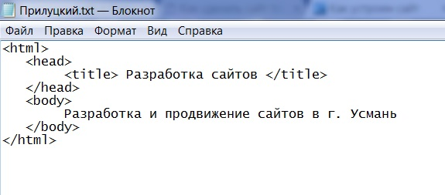
В первой строчке документа прописана версия языка html.
Пропишем данный код в Блокноте и сохраним в формате .html.
Затем откроем в любом браузере и если все верно — откроется страница с названием «Разработка сайтов» и заголовком в верхней части «Разработка и продвижение сайтов в г. Усмань».
Следующим шагом добавим нашей веб-странице цвета. Для этого добавим в наш код, в тег <body> следующие атрибуты - bgcolor="blue" text="yellow". Здесь bgcolor - атрибут, отвечающий за цвет фона страницы, а blue - его значение (в нашем случае - голубой, но можете сделать и красный - red, и зеленый - green, и любой другой). Атрибут text задает цвет текста документа, его значение yellow - желтый.
В HTML существуют два способа задания цвета: по имени (им воспользовались мы) и указанием шестнадцатеричного кода цвета.
С именными цветами (их 156) все просто, смотрим в соответствующую таблицу html цветов, выбираем понравившийся и пишем его имя в значение атрибута (например, bgcolor="blue").
Но гораздо больший выбор предоставляет второй способ. Здесь мы можем выбирать из миллиона цветов, указав его шестнадцатеричный код. Этот код представляет собой 6 цифр и начинается с символа "#". Не будем вдаваться в подробности как формируется код цвета, укажем лишь на то, что получить его можно, например, в программе Photoshop.
Итак, поменяем цвет в атрибуте bgcolor на нежно-голубой, а цвет текста - на менее яркий.

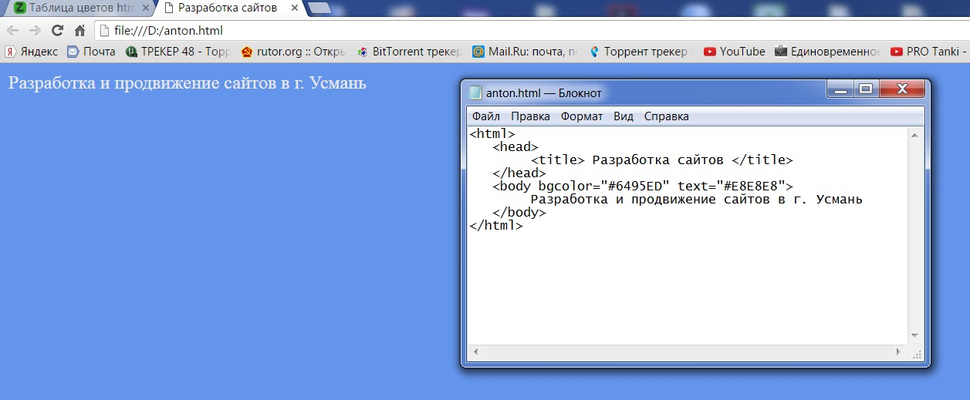
Обратим внимание, что атрибуты, указанные в теге <body> распространяют свое действие на весь документ, т.е. весь введенный текст будет теперь такого цвета, что не очень удобно. Поэтому лучше убрать атрибут text из тега <body>, тогда цвет текста будет установлен по умолчанию, т.е. черный. А задавать цвет различных частей текста лучше в самом тексте.
Разберем код подробнее:
Теги <h1> </h1>, <h2> </h2> и т.д. называются заголовками. HTML поддерживает 6 уровней заголовков от h1 до h6. h1 - самый главный и крупный, далее по убыванию значения и шрифта до h6 - самого маленького и по значению, и по размеру шрифта.
Теги <font> </font> управляют шрифтом. Для этого используются атрибуты:
- color - задает цвет текста,
- size - задает размер шрифта (по умолчанию равен 3),
- face - задает гарнитуру шрифта. В принципе, вы можете указывать здесь любой понравившийся вам шрифт, но учтите, что на компьютере пользователя такого шрифта может и не оказаться. Поэтому рекомендуется использовать стандартные: Times New Roman, Arial, Verdana и Tahoma.
Теги <b> </b> делают текст жирным.
Теги <i> </i> отображают текст курсивом.
Тег <br> начинает текст с новой строки. Обратите внимание, этот тег одиночный, т.е. не имеет закрывающего тега.
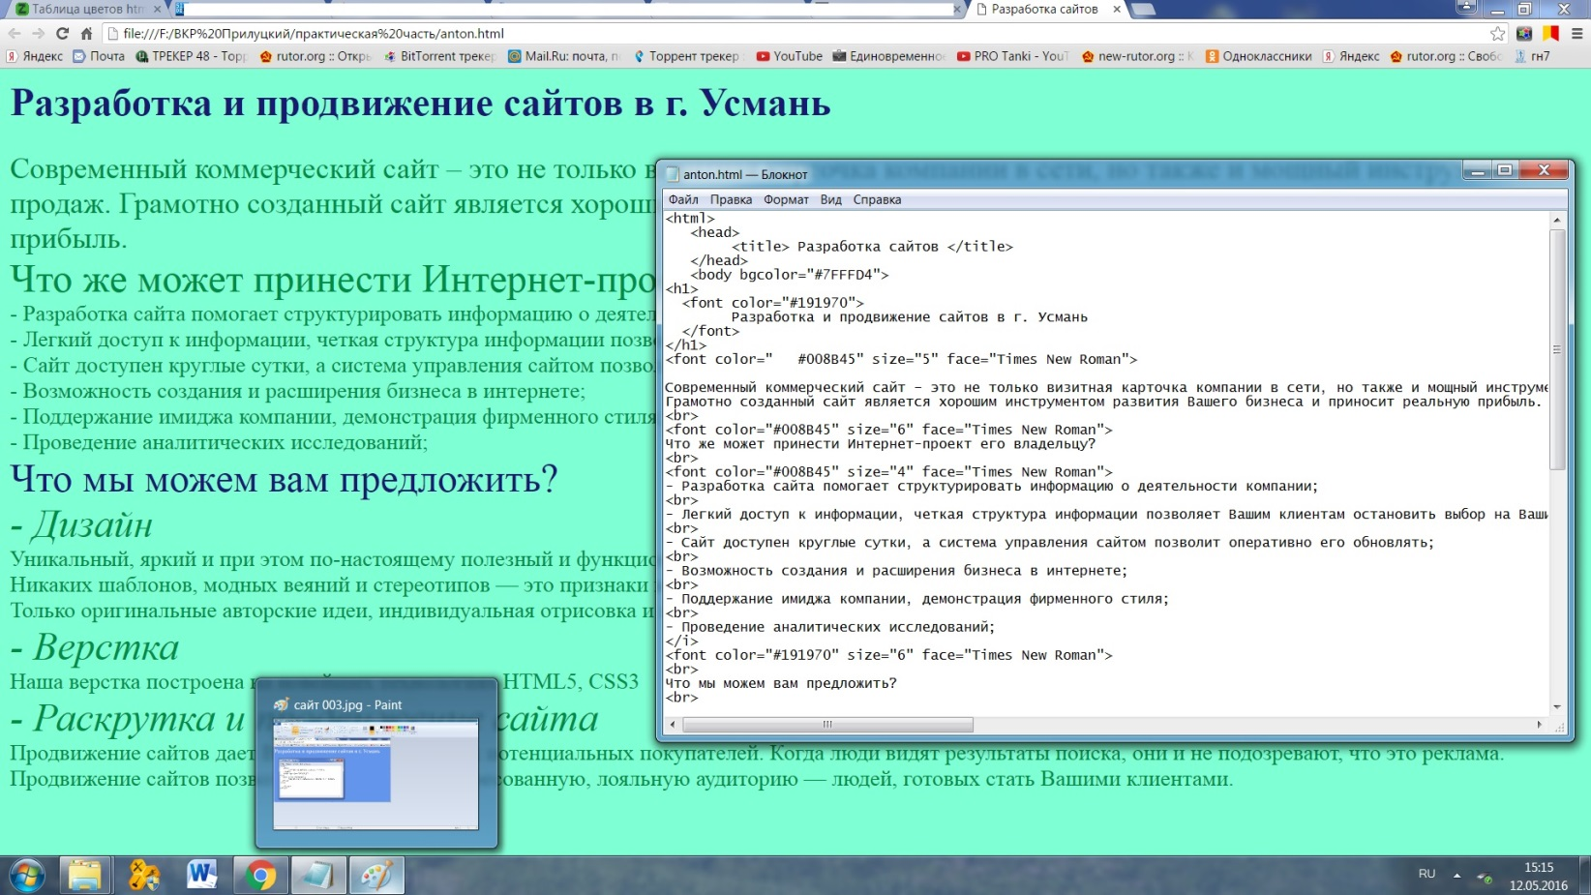
Использовать эти теги с их атрибутами можно в любом месте текста, выделяя, как предложения, так и отдельные слова, и даже буквы. Главное помнить два правила:
1. Если есть открывающий тег, то должен быть и закрывающий.
2. Соблюдайте порядок вложенности тегов. Тег, который открыт первым, должен быть закрыт последним. Например,

<font><u><i>Так неправильно!</font></u></i>

<font><u><i>Так правильно</i></u></font>
Наш сайт сейчас состоит из одной html-страницы, теперь добавим к ней картинки, а затем - еще несколько страниц.
На любом диске компьютера заведем папку и назовем ее, например site.
В этой папке создим папку под названием images (здесь мы будем хранить картинки) и страницу index.html.

У нас получилась следующая структура:

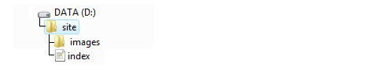
С помощью HTML можно осуществить верстку сайта двумя способами - табличным и блочным. В основе первого лежит таблица (теги <table> </table>), в основе второго - блоки (теги <div> </div>). Мы остановимся на табличном способе. Как известно, таблица состоит из строк и столбцов, образуя ячейки. Наша страничка состоит из 5 строк и 2 столбцов. Каждый элемент нашей страницы будет располагаться в своей ячейке таблицы.
Теги <table> </table> означают начало и конец таблицы, а теги <tr> </tr> - строки в ней. У нас 5 строк, а потому и 5 пары тегов строк.
Далее у нас 2 столбца, за обозначение столбцов отвечают теги <td> </td> , но два их только в четвертой строке (где блок новостей и контент), в эту строку мы и поместим две пары тегов столбцов. А в остальных строках столбец один, как бы включающий в себя два. На такой случай у тега <td> есть атрибут colspan, объединяющий столько столбцов, сколько необходимо. В нашем случае их 2, так и напишем colspan="2".
Теперь наша страница должна выглядеть так.
<html>

<head>

<title> Разработка сайтов </title>

</head>

<body>

<table>

<tr><td colspan="2"> Здесь будет шапка сайта</td></tr>

<tr><td colspan="2"> Здесь будет меню сайта</td></tr>

<tr><td colspan="2"> Здесь будет шапка блока новостей</td></tr>

<tr><td>Здесь - блок новостей </td>
<td>Здесь - контент</td>
</tr>

<tr><td colspan="2">Здесь - низ сайта</td></tr>

</table>

</body>

</html>

Если сейчас посмотреть на эту страничку в браузере, то увидим, что она очень маленькая. Это связано с тем, что у таблицы нет размера, она меняется в зависимости от содержимого, что не очень удобно. Для этого зададим размеры. За это отвечают два атрибута: width - за ширину, height - за высоту.
Наша картинка шапки имеет размеры 1000 Х 170, их мы и зададим для соответствующей ячейки. Строка меню должна иметь такую же ширину, а высоту - как у соответствующей картинки, т.е. 38. Ширина шапки блока новостей равна также 1000, а высота - 38 (как у соответствующей картинки). Ширина блока новостей и контента должны в сумме давать те же 1000 (отведем 420 на новости, а 580 - на контент), а высоту зададим 320 (просто для удобства). Строка низа сайта аналогична строке с меню, т.е. 1000 Х 380.
Теперь можно вставить вместо слов "Здесь будет шапка" саму картинку шапки и сделать так для всех остальных ячеек, но есть один нюанс. В остальных блоках мы собираемся что-то писать поверх картинок, т.е. наши картинки должны быть в них фоном. Для этого у столбцов существует атрибут background, в качестве значения которого мы и укажем соответствующие картинки.
Наши картинки лежит в папке images. Поэтому путь к ним будет выглядеть так: background="images/имя картинки". Если у вас другая структура хранения страниц и картинок, то вам следует указать ваш путь к картинке.
Наконец, у блока новостей и контента нет фоновых картинок, поэтому в них используем уже знакомый тег bgcolor, где укажем номер цвета.
В результате проделанной работы у нас получился вот такой код для главной страницы:
﻿<html>
<head>
<title> Разработка сайтов </title>
</head>
<body>
<table>
<tr>
<td colspan="2" width="1000" height="170" background="images/new.jpg">
</td>
</tr>
<tr bgcolor= "#76EE00">
<td colspan="2" width="1000" height="38"
background="images/menu.jpg">
<table border="0" cellpadding="5" cellspacing="0">
<tr><td>
<font size="6">
<font color="#363636" size="6"><a href="index.html">
главная </a> </font> ||
<font color="#363636" size="6"> <a href="portfolio.html">
портфолио </a></font> ||
<font color="#363636" size="6"> <a href="price.html">
прайс-лист </a></font> ||
<font color="#363636" size="6"><a href="kontact.html">
контакты </a>
</font>
</td></tr>
</table>
</td>
</tr>
<tr bgcolor="#FFB6C1"> <td colspan="2"width="780" height="33">
<font color="#363636" size="6">
Новости
</font>
</td> </tr>
<tr bgcolor= "#FFB6C1"> <td width="200" height="320">
<font color=" #0000CD" size="6" face="Times New Roman">
Успей сэкономить!
<br>
<font color=" #000000" size="4" face="Times New Roman">
Только в июне действует скидка на создание сайта 50%
<br>
<font color=" #0000CD" size="5" face="Times New Roman">
Разработка адаптивных сайтов
<br>
<font color=" #000000" size="4" face="Times New Roman">
В связи с заявлением компании Google, о повышении позиций для сайтов,
адаптированных под мобильные устройства в поисковой выдаче, мы приняли решение о дальнейшем создании для клиентов сайтов обязательно адаптированных под мобильные устройства.
Адаптация входит в стоимость работ по созданию сайта.
<br>
<font color=" #0000CD" size="5" face="Times New Roman">
Дизайн сообществ.
<br>
<font color=" #000000" size="4" face="Times New Roman">
Создание и оформление сообществ в трех социальных
сетях из четырех на выбор (Вконтакте, Facebook, Twitter, Одноклассники)
</td>
<td bgcolor= " #FFEC8B" width="580" height="320">
<font color="#000000" size="4" face="Times New Roman">
<i>
Современный коммерческий сайт – это не только визитная карточка компании в сети, но также и мощный инструмент продаж.
Грамотно созданный сайт является хорошим инструментом развития Вашего бизнеса и приносит реальную прибыль.
</i>
<font color="#0000CD" size="6" face="Times New Roman">
<br>
Что мы можем вам предложить?
<br>
<font color="#000000" size="6" face="Times New Roman">
<i>
- Дизайн
<br>
</i>
<font color="#000000" size="4" face="Times New Roman">
Уникальный, яркий и при этом по-настоящему полезный и функциональный дизайн.
<br>
Никаких шаблонов, модных веяний и стереотипов — это признаки костного мышления и неспособности создавать собственные произведения веб-искусства!
<br>
Только оригинальные авторские идеи, индивидуальная отрисовка и поразительный результат!
<br>
<font color="#000000" size="6" face="Times New Roman">
<i>
- Верстка
<br>
</i>
<font color="#000000" size="4" face="Times New Roman">
Наша верстка построена на новейших технологиях HTML5, CSS3
<br>
<font color="#000000" size="6" face="Times New Roman">
<i>
- Раскрутка и продвижение сайта
<br>
</i>
<font color="#000000" size="4" face="Times New Roman">
Продвижение сайтов дает Вашему бизнесу поток потенциальных покупателей.
Когда люди видят результаты поиска, они и не подозревают, что это реклама.
Продвижение сайтов позволяет привлечь заинтересованную, лояльную аудиторию — людей, готовых стать Вашими клиентами.
</font> </td> </tr>
<tr bgcolor= "#76EE00"> <td colspan="2"width="780" height="38">
<i>
All Incluzive
</i>
<br>
<i>
<font color="#000000" size="4" face="Times New Roman">
Липецкая обл., г. Усмань, ул. Ленина 62, офис 5
</i>
<br>
<i>
<font color="#000000" size="4" face="Times New Roman">
e-mail: kompserviseplus@mail.ru
</i>
<br>
<i>
<font color="#000000" size="4" face="Times New Roman">
Наши телефоны
+7 951 308 33 02, +7 920 501 01 67
</i>
</td> </tr>
<table>
</body>
</html>
Аналогично создаем страницы price.html, contact.html, portfolio.html.
Итак, у нас есть четыре html-страницы, которые нужно связать между собой. В HTML для этого используются теги <a> </a>. Все, что пользователь поместит внутрь этих тегов (текст или картинку) станет ссылкой. Это значит, что после нажатия на то, что вы указали в тегах <a> </a> произойдет переход на страницу, которая указана в атрибуте href.
Рассмотрим наш блок меню:
<tr>
<td colspan="2" width="1000" height="38"
background="images/menu.jpg">
<tr><td>
<font color="#FFFFFF" size="5">
главная ||портфолио || прайс-лист || контакты
</font>
</td></tr>
</table>
</td>
</tr>

Нам необходимо, чтобы при нажатии на слово "главная" открывалась страница index.html, при клике по "портфолио" - html-страница portfolio.html, а при клике по "контакты" - html-страница contact.html. Внесем соответствующие изменения в эту часть кода:
<tr><td>
<font size="6">
<font color="#363636" size="6"><a href="index.html">
главная </a> </font> ||
<font color="#363636" size="6"> <a href="portfolio.html">
портфолио </a></font> ||
<font color="#363636" size="6"> <a href="price.html">
прайс-лист </a></font> ||
<font color="#363636" size="6"><a href="kontact.html">
контакты </a>
</font>
</td></tr>

Здесь следует подробнее остановиться на способах задания адреса html-страницы в атрибуте href. Все наши страницы находятся в одной папке, т.е. имеют один уровень. Поэтому мы просто указали имя html-страницы.
Если же html-страница будет находиться в другой папке, то необходимо будет указать путь к ней от данной html-страницы. Например, если в нашей папке site лежат страницы index.html и price.html, а страницу kontact.html мы поместили бы в папку kon, то указывая путь со страницы index.html на страницу kontact.html, мы написали бы следующее: <a href="kon/kontact.html"> (все папки указываются через / ).
Если необходимо сделать ссылку на html-страницу, которая не лежит на вашем сайте, то придется указать ее абсолютный адрес, например,
<a href="http://www.mysite.ru/kon/kontact.html">
Обобщая все вышесказанное, мы можем сделать вывод о том, что для разработку сайта следует начинать с макета. Затем необходимо создать web-страницу в виде файла (электронного документа) определенного формата. Если быть более точным – это должен быть файл index с расширением html или htm. Далее, опираясь на базовые знания в области HTML, наполняем сайт информацией.

Продвижение сайта в поисковых системах

Для того чтобы, сайт был доступен в поисковых системах его необходимо разместить на хостинге, т.е. на сервере который предоставляет услуги по размещению и хранению ваших файлов. Хостинги бывают платные и бесплатные.
Как правило, хостеры за некоторую ежемесячную плату (от 1$/мес) предоставляют часть своего дискового пространства (например, 500Mb), куда пользователь размещает свои файлы. Они поддерживают разные технологии и обеспечивают присутствие сайта в интернете 24 часа в сутки.
Существует много сервисов по бесплатному размещению сайтов. Делают они это за счет средств, получаемых от рекламодателей, разместивших рекламу на ваших страницах (отсюда и первый минус - прибыль от размещения рекламы вы не получите).
Залогом успеха продвижения абсолютно любого сайта является его правильная внутренняя оптимизация и качество материалов сайта. Если быть кратким, то сайт должен соответствовать следующим характеристикам:
- Качественный, уникальный, а главное полезный и интересный контент.
- Правильная поисковая оптимизация страниц сайта.
- Правильная структура сайта и понятная навигация.
- Правильная внутренняя перелинковка страниц.
- Валидный код, легкость и хороший дизайн.
Качественный, уникальный контент – содержимое сайта должно быть уникальным. Уникальные тексты очень ценятся поисковыми системами, поэтому залогом любого успешного продвижения является именно уникальность информации продвигаемого проекта. Исключений тут практически нет, разве что разнообразные интернет магазины, где информация часто дублируется. Перед публикацией статей, рекомендуется проверять материал на уникальность. Для этого лучше всего воспользоваться специальной программой ETXT-антиплагиат. С ее помощью можно очень быстро проверить уникальность текста и при необходимости исправить недочеты.
Правильная поисковая оптимизация страниц – все страницы сайта должны быть оптимизированы под определенные поисковые запросы. Здесь необходимо придерживаться следующих правил:
- Правильный Title – заголовок страницы должен быть привлекательным и содержать ключевые слова, по которым продвигается данная конкретная страница. Лучше использовать точные вхождения запросов (ключевой запрос без каких-либо изменений). В этом случае релевантность страницы сильно повышается.
- Использование заголовков (H1 – H6) – в тексте страниц необходимо использовать заголовки первого – шестого уровня с применением ключевых слов. Самый большой приоритет у заголовка первого уровня, поэтому его нужно оптимизировать в первую очередь. Можно использовать как прямые вхождения ключевых слов (продвижение сайта), так и морфологические (продвижения, продвижению и т.д.). При этом заголовок первого уровня должен встречаться на странице не более одного раза.
- Использование ключевых слов в тексте страниц – на странице в обязательном порядке должны присутствовать ключевые слова с разными типами вхождений: точными, прямыми, морфологическими и разнообразными разбавленными вхождениями. Рекомендую использовать каждый тип вхождений, чтобы текст был читабельным и хорошо оптимизированным.
- Выделение ключевых моментов тегами STRONG – позволяет акцентировать внимание на нужных моментах, а также повысить вес выделенных ключевых слов.
- Информативность страниц – продвигаемые страницы должны быть информативными. Обычно, в среднем рекомендуемый объем статьи составляет порядка 300 слов или более. При этом не стоит забывать про графику и другие элементы, которые дополняют информацию на странице.
Сайт должен иметь правильную структуру и понятную навигацию. Вся информация должна быть упорядочена, а не разбросана в произвольном порядке. Одним из примеров правильной структуры будет, например, следующий вариант:
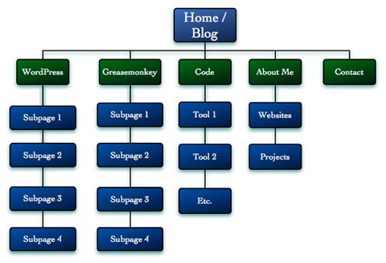
В этом самом простом примере сайт имеет древовидную структуру. На нем есть разделы, которые содержат подразделы, категории, отдельные материалы или любые другие подстраницы. Также с любой страницы сайта есть возможность перейти на страницы контактов, информации о сайте и т.д. Данный вариант является небольшим эталоном правильной структуры сайта и применяется на большинстве web-проектов.
Правильная перелинковка – этот фактор является одним из самых важных в самостоятельном продвижении сайта.
Суть правильной перелинковки состоит в том, чтобы ссылаться с нужными анкорами на тематические страницы и тем самым продвигать их за счет внутренних ссылок. В результате мы получаем разветвленную сеть из ссылок, которая больше походит на паутину. За счет этого мы не только распределяем вес по всем страницам сайта или же смещаем его на нужные нам страницы, но и продвигаем страницы по нужным нам поисковым запросам.
Валидный код, легкость и хороший дизайн – сайт должен иметь хороший внешний вид, быстро грузиться и не содержать ошибок. Особое необходимо обратить на скорость загрузки сайта, так как с ней у многих бывают проблемы. Чем скорость загрузки меньше, тем больше будет процент отказов, так как пользователи попросту могут не дождаться полной загрузки страницы и уйти. В результате этого вполне можно ожидать скорого падения позиций в поисковых системах.
Исходя из всего вышесказанного, стоит сделать вывод, что больше всего на успех продвижения влияет качество сайта и его внутренняя оптимизация.
Контрольные вопросы:
    - Понятие web-сайта?
    - Что такое веб-сервер?
    - Какие языки программирования вы знаете. Перечислите?
    - Что такое HTML-страница?
    - Какие вид сайта вы знаете?
    - Что такое RU.WIX?

Список используемой литературы:

  - Прохорский, Г.В. Информатика : учебное пособие / Прохорский Г.В. — Москва : КноРус, 2020. 240 с. — (СПО). — ISBN 978-5-406-07612-5. — URL: https://book.ru/book/936152
  - Угринович Н.Д. Угринович, Н.Д. Информатика : учебник / Угринович Н.Д. — Москва : КноРус, 2020.— 377 с. — (СПО). — ISBN 978-5-406-07314-8. — URL: https://book.ru/book/932057

Дополнительная литература
  - Ляхович, В.Ф. Основы информатики : учебник / Ляхович В.Ф., Молодцов В.А., Рыжикова Н.Б. — Москва : КноРус, 2020. — 347 с. — (СПО). — ISBN 978-5-406-07596-8. — URL: https://book.ru/book/

. http://lektsii.org/4-1517.html

